Speciale – Historiestudiet, Aalborg Universitet

Englandskrigen 1807-14:
Kanonbåde - Fladstrand
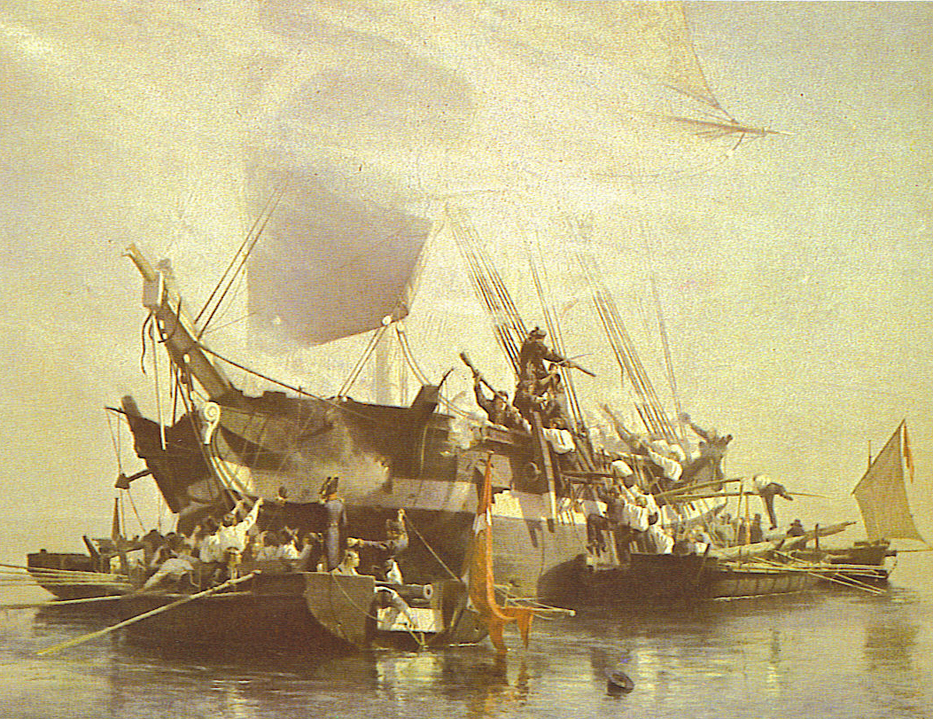
Engelsk orlogsbrig entres fra dansk-norske kanonbåde.∗

Udarbejdet af specialestuderende:
Thomas H. Jørgensen
August 2009

Vejleder:

Lektor Knud Knudsen

Forord
Jeg vil først og fremmest gerne benytte dette forord til at takke dem, som har været behjælpelige under udarbejdelsen af mit speciale, her tænker jeg specielt på min vejleder Knud Knudsen, som igennem hele forløbet har været en både venlig og kyndig vejleder, der har forstået at bidrage med både ris og ros angående specialets struktur og indhold.
Jeg vil også gerne sende en tak til min familie som har været både behjælpelige med ris og ros, samt gennemretning.

Aalborg, August 2009.
Thomas Hovgaard Jørgensen.

Indholdsfortegnelse
Forord 2
Indholdsfortegnelse 3
Indledning 5
PROBLEMFORMULERING 6
FORSKNINGSPRÆSENTATION 9
De så det ske – ENGLANDSKRIGENE 1801-14 9
De dansk-norske kanonbåde 1780-1850 10
Søkrigen i de dansk – norske farvande 1807 – 14 12
Dansk artilleri i napoleonstiden - forudsætninger og udvikling 1760-1814 13
Nørrejyske Roflotille 14
En episode i Fladstrand under englandskrigen 15
Fladstrands første havn 16
HOVEDAFSNIT 1: 16
FORUDSÆTNINGER AF UDENLANDSK, NATIONAL OG STØRRE KARAKTER. 16
Englændernes frygt 16
Dansk dilemma og frygt 21
Politiske og sømilitære følger af englændernes angreb 25
Beslaglæggelse af flåde- og søkrigsmateriel 31
EN NY OG ANDERLEDES FLÅDE 34
Skibstømmer 34
Tidsfaktoren 38
Nye orlogsskibe og nyt søkrigskoncept: Kanonbåde og kapere 39
KANONBÅDS DEFINITION OG UDVIKLINGSHISTORIE 44
Galej 44
Stibolt kontra Gerner 46
Svenske - chapmannske kanonbåde 48
Stationering af kanonbåde ved danske kyster 48
Stibolt kontra Halkier 49
Svensk inspiration 51
Larsen kontra Dahlmann 51
Nyeste svenske design 53
Masseproduktion (antal) og organisering 55
Kanonbådenes besætning, armering og dimensioner 59
Kanonbådstaktik 63
HOVEDAFSNIT 2: 66
FLADSTRAND ROFLOTILLE 66
Kanonbådenes udvikling ved Fladstrand 66
Bemanding ved Fladstrand flotille 70
En episode ved Fladstrand under englandskrigen 72
Fladstrand naturhavn 75
Forsyningen af Norge 76
Fladstrand Fæstning 78
KONKLUSION 80
English summary 83
Litteraturliste 85

Indledning
År 2007 var det 200 hundrede år siden, at Danmark-Norge for anden gang inden for 7 år blev inddraget i Napoleonskrigene, i Danmark ofte kaldet Englandskrigene, opkaldt efter det dansk-norske dobbeltmonarkis hovedfjende, under krigshandlingerne i 1801 (Slaget på Rheden 2 april) og krigen 1807-14. På trods af sidst nævnte krigs lange varighed (ca. 7 år) forbinder mange hovedsagelig Englandskrigene med englændernes terrorbombardement af København fra den 2. til 5.september 1807. Bombardementet knækkede København og dens borgere, hvorfor Københavns aldrende (72 år) og langtfra kampvante kommandant og chef for landbefæstningen - general Ernst Peymann - den 7.september 1807 pressedes til at kapitulere. Kapitulationen blev indgået på hårde betingelser og omfattende udleveringen af den dansk-norske orlogsflåde samt engelsk besættelse af Kastellet og flådens område på Holmen og alle dertilhørende bygninger og depoter i de 6 uger det tog at udruste den dansk-norske orlogsflåde. Der var i sandhed tale om et alvorligt angreb/overgreb på Danmark-Norge og dets militære sømagt. Det engelske bombardement og ran af den dansk-norske orlogsflåde gav ikke Danmark-Norge megen råderum, men pressede Danmark-Norge til at søge en alliance med Englands hovedfjende den franske Kejser Napoleon I. (2.december 1804 – 6.april 1814 og igen 18.marts – 22.juni 1815) også kendt som Napoléon Bonaparte (15.august 1769 – 5.maj 1821). En alliance Danmark-Norge, i hvert fald før krigen, helst havde været foruden. Mest af alt fordi man vidste, at en sådan alliance ville være ensbetydende med krig imod England og dermed også Englands betydelige orlogsflåde. Noget der utvivlsomt ville skade den dansk-norske søhandel. Efter englændernes angreb så man imidlertid ikke anden udvej end at søge alliance med Napoleon og Frankrig. En alliance med Napoleon var i 1807 eneste mulighed, hvis man fra dansk-norsk side gjorde sig håb om revanche overfor England, hvilket af samtidens Danmark - Norge betragtedes som eneste rigtige og ærefulde reaktion på englændernes overgreb. Det dansk-norske dobbeltmonarkis skæbne blev med alliancen sammenkoblet med Frankrig og Napoleons skæbne, som i de følgende år skulle blive afgjort på slagmarker ude i Europa, ikke på slagmarker i Danmark eller Norge. Hovedparten af kamphandlingerne imellem Danmark-Norge og England kom i det hele taget ikke til at foregå til lands, men derimod til søs i dansk-norske farvande. En krigsførelse, der som følge af tabet af orlogsflåden og engelske orlogsskibes fortsatte patruljeren i dansk-norske farvande, som forudsagt kom til at skade forbindelsen og handlen imellem rigets landsdele og betød, at størsteparten af kamphandlingerne 1807-14 kom til at udkæmpes mellem større engelske orlogsfartøjer og mindre dansk-norske fartøjer, især de såkaldte ”kanonbåde”, hvorfor Englandskrigen 1807-14 også er blevet karakteriseret som ”kanonbådskrigen”. Forudsætningen/-erne for at Danmark i perioden 1807-1814 måtte udkæmpe en ”kanonbådskrig” udgør dette speciales overordnede tema.

PROBLEMFORMULERING
At jeg har valgt at beskæftige mig med forudsætningerne for kanonbådskrigen skyldes flere aspekter. En af disse er som nævnt, at det år 2007 var 200 år siden, at Danmark – for anden gang - blev inddraget i Englandskrigene. Et 200 års jubilæum, der efter min opfattelse i sig selv retfærdiggør et nærmere studie. En opfattelse jeg ikke står alene med. Dansk Lokalhistorisk Forening (DLF) opfordrer i hvert fald historiestudiet på Aalborg Universitet til at tage tråden op. En opfordring studiet har formidlet videre til specialestuderende.
At kanonbådskrigen i særdeleshed er et studie værd skyldes imidlertid ikke udelukkende jubilæet men også, at ”kanonbådskrigen” efter min opfattelse ikke har været gjort til større genstand for nyere forskning i Danmark. Der findes ganske vist adskillige både ældre og nyere danske værker, som beskæftiger sig med englandskrigene, men der er hovedsagelig tale om brede historiske fremstillinger, der kun sporadisk og i mindre omfang beskæftiger sig med kanonbådene og kanonbådskrigen, og som efter min vurdering oftest primært har fokuseret på Slaget på Reden den 2. april 1801 og Københavns bombardement 1807. Altså begivenheder der udspillede sig i og ved København, hvilket der i og for sig ikke er noget hverken forkerte eller mærkværdigt i, når man betænker, at det var her, at nogle af Englandskrigenes første, største og mest dramatiske begivenheder udspillede sig. Knapt så enkelt forholder det sig imidlertid i relation til den efterfølgende kanonbådskrig (1807-14), som udspillede sig stort set overalt i de danske farvande, heriblandt de nord - og nørrejyske farvande. Derfor kan det også undre, at man på nationalt plan ikke har vist større interesse for, hvad der foregik regionalt under Englandskrigen 1807-14, herunder den del af krigsførelsen som udgik fra Nordjylland, herunder særligt Fladstrand.
Tidligere tiders ensidige fokusering og historieskrivning er årsagen til, at jeg ikke har til hensigt at udarbejde, det jeg vil karakterisere som et almindeligt/klassisk og bredtfavnende speciale omhandlende hele Englandskrigen og alle dens aspekter, og kun i mindre grad beskæftiger mig med kanonbådene og kanonbådskrigen. Det er derimod min hensigt at udarbejde et speciale, hvori jeg primært fokusere på kanonbådskrigen - nærmere betegnet dens forudsætninger. Min fokus betyder imidlertid ikke, at jeg i mit valg af litteratur fravælger den brede og nationale historieskrivning. Jeg vil i stedet bestræbe mig på at udarbejde et speciale, der bygger på litteratur af både national og lokal karakter. Ved at anvende begge former for litteratur håber jeg at kunne formidler en bredere og mere udførlig indsigt i og forståelse for kanonbådskrigen.
Specialets problemformulering kan sammenfattes i følgende spørgsmål:

Hvilke forudsætninger lå til grund for, at Danmark i perioden 1807-14 måtte og kunne udkæmpe en søkrig - hovedsagelig baseret på ”kanonbåde” - bl.a. opererende ud fra Fladstrand?

Metodisk skal problemformuleringen forstås således, at det struktur og indholdsmæssigt er hensigten at udarbejde et speciale bestående af to hoved dele/afsnit. Første hovedafsnit vil fokusere på den og, eller de forudsætninger som set i et større og nationalt kontekst lå til grund for, at Danmark i perioden 1807-14 måtte og kunne udkæmpe en søkrig, hovedsagelig baseret på ”kanonbåde”. Andet hovedafsnit vil bestå af et case studie fokuserende på den og, eller de regionale/lokale forudsætninger som lå til grund for, at kanonbådene måtte og kunne opererende ud fra Fladstrand. De to hovedafsnit vil yderligere være opdelt i en række større eller mindre underafsnit, hvor dette skønnes nødvendigt af hensyn til indhold og struktur. Læseren skal i øvrigt ikke forvente at de to hovedafsnit nødvendigvis kommer til at være lige store. Årsagen er, at i hvert fald nogle af de større, overordnede og nationale forudsætninger som belyses i første hovedafsnit også var generelle forudsætninger, at kanonbåde kunne operere ud fra Fladstrand.
Hvad angår specialets geografiske spredning, så har jeg som det fremgår af problem- formuleringen valgt at beskæftige mig med forudsætninger som har direkte eller indirekte relation til danske forhold. Specialets geografiske fokus vil dog ikke kun være rettet mod forudsætninger af nationale karakter, men som nævnt også være rettet mod regionale og lokale forudsætninger. Selvom fokussen med andre ord har fokus på danske forhold og Fladstrand i særdeleshed, kan det ikke udelukkes, at der i specialet vil forekomme sporadiske oplysninger om eksempelvis norske, svenske, engelske eller franske forhold, hvis de altså bidrager i forhold til besvarelsen af specialets problemformulering.
Problemformulerings fokus på Danmark og Fladstrand er også ensbetydende med, at jeg hovedsagelig har valgt at anvende dansk litteratur og kilder. Ligesom i forbindelse med specialets geografiske spredning vil jeg dog ikke udelukke, at der undtagelsesvist vil kunne forekomme udenlandske kilder eller litteratur, hvis de skønnes de kan bidrage yderligere.
Angående specialets periodemæssige spredning vil jeg indledningsvis operere indenfor perioden fra 1720erne til 1840erne, altså fra Store nordiske Krigs afslutning til fuldbyrdelsen af orlogsflådens genopbygning. Det være sig for at belyse: Danmark-Norges udenrigs- og sikkerhedspolitiske situation op til krigsudbruddet i 1807, orlogsflådens udvikling og betydning optil 1807, samt konsekvenserne af orlogsflådens udlevering. Uden en i hvert fald generel indsigt i disse forhold og begivenheder, vil man efter min opfattelse ikke kunne forstå forudsætningerne for, at Danmark-Norge i 1807 blev angrebet og i de følgende ca. 7 år måtte udkæmpe en såkaldt kanonbådskrig mod England. Uden en indsigt i disse forhold og begivenheder, vil man efter min opfattelse heller ikke kunne sætte kanonbådskrigen ind i større både regional, national og europæisk kontekst. Der vil dog ikke blive tale om nogen kontinuerlig og fuldstændig gennemgang/analyse af denne periode, men derimod fremhævelsen af enkelte aspekter og omstændigheder som udgør forudsætninger for den senere kanonbådskrig. Periodemæssigt vil fokussen vil dog hovedsageligt være lagt på den senere del af førnævnte periode, nærmere betegnet tiden 1780erne til 1814, en årrække hvor udviklingen af og anvendelsen af kanonbåde for alvor tog fart i Danmark og det nordjyske. Angående forudsætningerne for, at kanonbådskrigen kunne og måtte operere udfra Fladstrand, så er det også i den forbindelse nødvendigt at beskæftige sig med en periode, som strækker sig betydelig længere tilbage i tiden end perioden 1807-14. Ligesom førnævnte periode, vil der dog heller ikke i denne sammenhæng blive tale om nogen kontinuerlig og fuldstændig gennemgang, men være tale om et udpluk af aspekter, som efter min opfattelse direkte og indirekte dannede forudsætninger for, at man under krigen 1807-14 valgte at operere fra Fladstrand.

FORSKNINGSPRÆSENTATION
Nedenstående forskningspræsentation er ikke identisk med en komplet litteraturoversigt vedrørende Englandskrigen 1807-14 og den dertil hørende kanonbådskrig. Forsknings-præsentationen er derimod tænkt som en kort præsentation af nogle af de - i mine øjne - mest centrale værker i relation til besvarelsen af indeværende speciales problemformulering.

De så det ske – ENGLANDSKRIGENE 1801-14
Værket ”De så det ske – ENGLANDSKRIGENE 1801-14” må efter min vurdering anses for at være et hovedværk både i relation til pågældende speciale og englandskrigene generelt.
Lars Lindebergs værk er ganske vist af ældre dato - år 1974, hvorfor jeg indledningsvis var varsom med at tillægge værket større opmærksomhed og betydning og kun forestillede mig værket anvendt i begrænset omfang som førstegangslæsning og opslagsværk, hvilket værket også er velegnet til, især hvis man som udgangspunkt ikke har større indsigt i og kendskab til Englandskrigene. Jeg ændrede imidlertid opfattelse, da det hurtigt viste sig, at værket bidrager med oplysninger om forhold, der både er interessante og relevante i forhold til i hvert fald dele af specialets problemstilling. Værket synes i det hele taget ikke at lide under dets alder. Denne opfattelse står jeg tilsyneladende ikke alene med. I hvert fald henvises der flittigt til værket i nyere litteratur og internetsider omhandlende Englandskrigene.
Værket er efter min vurdering velegnet i forhold til det, der kan betegnes som værende første del af specialets problemformulering. Forstået således, at værket hovedsagelig bidrager med oplysninger til belysning af, hvilke forudsætninger der lå til grund for, at DK i perioden 1807-14 måtte udkæmpe en søkrig….(udpluk/første del af problemformuleringen). Årsagen er, at værket i vid udstrækning beskæftiger sig med elementer fra årene op til krigsudbruddet i 1807. Det være med bl.a. Danmark-Norges handels-, neutralitets- og alliancepolitik.
Derefter forfalder Lindeberg hurtigt til det, jeg i vid udstrækning vil betegne som en klassisk dækning af Englandskrigene. Nemlig en større og udførlig skildring af Slaget på Rheden den 2. april 1801. (s. 10-35) og terrorbombardementet af København 1807. (s. 90-131) Mens konsekvenserne i form af orlogsflådens udlevering og den efterfølgende næsten 7 år lange og hovedsagelig kanonbådskrig ikke ofres megen opmærksomhed eller plads. Flådeudleveringen skildres på kun 4 sider, hvoraf billedmateriale fylder ca. halvdelen. Sådanne prioriteringer begrænser i nogen grad anvendeligheden af Lindebergs værk. De medfører i hvert fald nogle begrænsninger. Det er dog ikke usædvanligt, at værket i høj grad hovedsagelig beskæftiger sig med de få store og dramatiske begivenheder i og omkring København, mens Lindeberg og for den sags skyld også mange andre forfattere/historikere - både nye og gamle - ikke ofre megen tid og plads på den resterende krig, som udfoldede sig de følgende år ofte langt fra København.
Værket beskæftiger sig kun i mindre omfang med kanonbåde og kanonbådskrigen (s.138-147) i form af en kort gennemgang af forudsætningerne for massefremstilling af kanonbåde og deres anvendelse samt fremhævelse af enkelte træfninger og erobringer. Gennemgangen af kanonbådene og kanonbådskrigen må - efter min opfattelse - betragtes som eneste mangel ved værket i forhold til indeværende speciale, da denne fremstår kortfattet og overfladisk. Til gengæld anvendes et omfattende billedmateriale, der viser kanonbådenes udseende/konstruktion og kanonbådene under kamp. Illustrationsmaterialet fylder betragteligt på værkets blot 7 sider omhandlende kanonbådene og kanonbådskrigen. En prioritering der kan sættes spørgsmålstegn ved i betragtning af det begrænsede tekstmateriale direkte omhandlende kanonbådene og kanonbådskrigen.
Lindebergs værk bidrager til besvarelsen/belysningen af hvilke forudsætninger, der lå til grund for, at Danmark i perioden 1807-14 måtte udkæmpe en søkrig, og kun i mindre grad til, hvorfor denne hovedsagelig måtte baseres på kanonbåde, mens den ikke bidrager angående den regionale vinkel angående kanonbådene ved Fladstrand.

De dansk-norske kanonbåde 1780-1850
Artiklen ”De dansk-norske kanonbåde 1780-1850” (Marinehistorisk Tidsskrift Nr.3, s. 56-83), skrevet af Birger Thomsen, må efter min opfattelse også anses for centralt i relation til pågældende speciale. Artiklen er fra 1975 og beskæftiger sig kun i mindre omfang med Fladstrand og de der stationerede kanonbåde. At jeg anvender artiklen skyldes, at den, som det også fremgår af artiklens titel, beskæftiger sig med kanonbåde før, under og efter Englandskrigen 1807-14, hvorfor den kan medvirke til at belyse, hvorfor man i Danmark i årene op til krigen udviklede og videreudviklede kanonbådstyper og dermed skabte - i hvert fald - en af forudsætningerne for et anvendeligt alternativ, som i krigsårene 1807-14 gjorde det muligt, på trods af den mistede orlogsflåde, alligevel at føre krig mod engelske flåde- og handelsskibe.
Thomsen har efter min vurdering flere formål med artiklen. Han ønsker bl.a. at gøre op med den opfattelse, at begrebet ”kanonbåde” udelukkende refererer til den såkaldte ”kanonbådskrig” i 1807-14. Sammenknytningen af begrebet ”kanonbåde” og perioden 1807-14 er ikke fyldestgørende, fordi der ifølge Thomsen både før 1807 og lang tid efter 1814 fandtes kanonbåde i den danske orlogsflåde. Thomsen ønsker også at gøre læseren opmærksom på, at ”kanonbåde” ikke bør opfattes som et entydigt begreb men derimod som en fællesbetegnelse, der af eftertiden er blevet påhæftet adskillige typer af kanonfartøjer, som i deres samtid var kendt under flere og andre betegnelser. Derudover er det min generelle opfattelse, at Thomsens hovedformål er at give en samlet behandling af udviklingen, anvendelsen og konstruktionen af disse typer fartøjer. Artiklen bærer specielt præg af, at det konstruktionsmæssige og tekniske aspekt har optaget Thomsen. Jeg hentyder her til Thomsens detaljerede skildring af udviklingen af kanonchaluppernes og kanonjollernes form, størrelse, dybdegang, sejlføring, antal årer samt armering. Thomsen beskæftiger sig dog også i nogen grad med dansk forsvarspolitik og det militære trusselsbillede, som lå til grund for denne. En forsvarspolitik der ifølge Thomsen bl.a. udmøntede sig i nedsættelsen af adskillige kommissioner, der beskæftigende sig med ”kanonbåde”. Kommissionerne søgte at udarbejde en overordnet strategi for, hvor mange kanonbåde der evt. skulle bygges, og hvor de efterfølgende skulle have base. Kommissionerne tog også stilling til, hvem der fik tilladelse til at konstruere diverse forsøgsmodeller samt endeligt godkendte, hvilke modeller der i sidste ende ansås for egnede og derfor fremover skulle satses på. Det er i den forbindelse interessant, at Thomsen fremhæver, at Danmark-Norge indtil 1801 anså Sverige for at være den mest sandsynlige fjende, hvorfor de dansk-norske ”kanonbådes” antal og stationering ved de dansk-norske kyster også var bestemt ud fra, hvor man forventede evt. svensk angreb/landgang. På den baggrund mener Thomsen, at det var beundringsværdigt, at disse fartøjer under svære forhold kunne løse den stillede opgave under Englandskrigen 1807-14 og endog aftvinge respekt fra datidens mægtigste søfartsnation. Thomsen synes ikke at betragte ”kanonbådskrigen” som en udelukkende symbolsk og nytteløs handling.

Søkrigen i de dansk – norske farvande 1807 – 14
Værket ” Søkrigen i de dansk – norske farvande 1807 – 14, - fra tabet af flåden til freden i Kiel”, skrevet af C.F. Wandel, fortjener efter min vurdering også nogen opmærksomhed. Værket er ganske vist fra 1915, men dets alder ændre ikke på, at der tale om et ganske omfattende og detaljeret værk omhandlende den maritime krigsførelse fra 1807 til 14. Værket kommer man efter min opfattelse end ikke i dag udenom, hvis man beskæftiger sig med kanonbådskrigen 1807-14.
Værket må efter min vurdering betegnes som alment hovedværk i forhold til kanonbådskrigen, men ikke som decideret hovedværk i forhold til pågældende speciale. Årsagen er, at jeg i problemformuleringen fokusere på forudsætningerne for kanonbådskrigen og ikke kanonbådskrigen i sig selv.
Når jeg alligevel anvender værket og fremhæver det, hænger det sammen med førnævnte ganske omfattende og detaljerede gennemgang af den maritime krigsførelse fra 1807-14. Værket gennemgår den maritime krigsførelse kronologisk fra 1807 til og med 1814. Årstallene 1807-14 udgør sammen med et kapitel om prisonskibene værkets eneste kapitelinddelingen og overordnede strukturelle opbygning, hvilket ikke umiddelbart virker befordrende for værket som opslagsværk. Man bør dog ikke af den grund afskrive værket, da det bugner med oplysninger om, hvilke skibe og fartøjer der byggedes og udrustedes, samt hvor og hvornår dette fandt sted. Derudover skildres også udførligt skibenes og fartøjers videre tjeneste og skæbne i forbindelse med stationeringer, togter og træfninger. I forbindelse med det enkelte skib/fartøj oplyses ofte også om besætningsstørrelse, antal kanoner og kaptajn/skibsfører samt deres evt. skæbne. Værket bidrager altså med en masse fakta, som ikke i sig selv kan belyse førnævnte forudsætningerne, men derimod med en række oplysninger som indirekte og tilsammen med andet alligevel bidrager til den samlede besvarelse.
Man bør imidlertid afsætte god tid, hvis man vælger at anvende værket, da værkets eneste kapitelinddeling som nævnt er identisk med krigsårene 1807-14. Ønsker man med andre ord at finde noget bestemt i værket, anbefales det at kende det pågældende årstal, og selv da skal man regne med at gennemgå omkring 70 sider for hvert årstal. De enkelte krigsår gennemgås dog kronologisk, hvilket hjælper, forudsat man altså kender den eksakte dato.
Wandels hensigt med værket er på grundlag af officielle aktstykker at give en samlet og udførlig fremstilling af søkrigen i de dansk-norske farvande 1807-14. En fremstilling som ifølge Wandel hverken forelå på dansk eller norsk, og mig bekendt heller ikke er blevet forsøgt gentaget. Værket er med andre ord unikt, og da det som nævnt kan bidrage med relevante oplysninger, bør det efter min opfattelse også anvendes og fremhæves. Wandel gør også opmærksom på, at læseren ikke bør forvente, at værket beskæftiger sig med de politiske forhandlinger og begivenheder, som forgik sideløbende med og lå til grund for søkrigen, undtagen hvor deres omtale har været nødvendig for at forstå begivenhedernes sammenhæng. En undtagelse Wandel særligt benytter sig af ved begyndelsen og afslutningen af gennemgangen af hvert enkelt krigsår.

Dansk artilleri i napoleonstiden - forudsætninger og udvikling 1760-1814
Værket ”Dansk artilleri i napoleonstiden - forudsætninger og udvikling 1760-1814” fra 1988 og skrevet af Ole L. Frantzen og Egon Eriksen må efter min opfattelse også betragtes som et hovedværk i relation til både pågældende speciale og englandskrigene i almindelighed. Min interesse og anvendelse skyldes, at værket - udover artilleriets tekniske udvikling - ligesom jeg fokusere på forudsætninger. For værkets vedkommende ganske vist forudsætninger for artilleriets udvikling, men indenfor perioden 1760 til 1814 og napoleonstiden, altså samme periode som jeg beskæftiger mig med. Værket er opdelt i 2 hoveddele. Et der beskæftiger sig indgående med landbaseret artilleri, og et der fokuserer på søartilleriet. Hovedafsnittet omhandlende landbaseret artilleri bidrager bl.a. med omfattende oplysninger om danske fæstningsværker under kanonbådskrigen, herunder fæstningsværkerne ved Fladstrand. Hovedafsnittet omhandlende søbaseret artilleri bidrager bl.a. med oplysninger vedrørende orlogsflådens dispositioner, skibs- og fartøjs valg, bygning og antal, samt hvordan disse evt. skulle udrustes og anvendes. Værket er efter min opfattelse et glimrende opslagsværk for militær- og artilleriinteresserede, da det bugner med faktuelle oplysninger af sådan karakter. Værket er også anvendeligt i bredere forstand, fordi det udover det artilleritekniske også bidrager med de forudsætninger, der lå til grund for artilleriets udvikling. Forudsætninger som - ifølge værket - ofte var identiske med Danmarks stilling i international sammenhæng, altså den danske udenrigs- og sikkerhedspolitik og orlogsflådens deraf følgende forskellige dispositioner.

Nørrejyske Roflotille
Værket ”Nørrejyske Roflotille” skrevet af Verner Jensen og Hans Munk Pedersen betragter jeg som et hovedværk i forhold til kanonbådskrigen. Særligt hvis man som jeg bl.a. fokuserer på kanonbådenes virke ved og fra Fladstrand. Værket har også den fordel at være fra 1993 - altså af nyere dato - hvilket er en sjældenhed, da der ikke findes megen ny dansk forskning angående kanonbådene og kanonbådskrigen.
Svagheden, hvis man ellers kan tal om en sådan i forbindelse med værket, må være, at der kun er tale om en årbog (Bangsbo Årbog) på kun 14 sider, hvilket dog ikke gør noget, da den ikke giver indtryk af at være et komplet værk omhandlende alt og alle forhold og aspekter vedrørende den Nørrejyske Roflotille. Forfatterne gør tværtimod tidligt opmærksom på, at værkets formål blot er at løfte sløret for nogle af de mange oplysninger, som er bevaret angående kanonbådene ved Fladstrand. Det drejer sig om oplysninger om kanonbådenes forhistorie, konstruktion, masseproduktion (antal), organisation, mandskab, kamphandlinger og Fladstrands havneforhold og befæstning, hvoraf flere kan bidrage til besvarelsen af specialets problemstilling. Oplysningerne stammer fra en gruppe hidtil meget lidt benyttede kilder, hvis originaler findes på Rigsarkivet, men som kopibøger findes på Lokalhistorisk Arkiv på Bangsbo Museum i Frederikshavn.
Dette kildemateriale stiftede jeg kortvarigt bekendtskab med i forbindelse med min praktikperiode på Bangsbo Museum i efteråret 2004 og umiddelbart også forestillede mig skulle anvendes i forbindelse med specialet. Kildematerialets betydelige omfang og den tid det tog at beskæftige sig med det har imidlertid gjort, at jeg i sidste ende desværre har været nød til at fravælge det. Jeg må ligesom forfatterne blot håbe, at deres årbog og i al beskedenhed måske pågældende speciale vil inspirere nogen til at tage tråden op.
Verner Jensen og Hans Munk Pedersen har dog et formål mere med værket. Nemlig at gøre opmærksom på, at Politikkens Danmarkshistorie (1978) tager alvorlig fejl, når den beskriver krigen med England som en tilstand, hvor det var svært for de to lande at komme i et krigerisk engagement med hinanden og mener, at kun to militære sammenstød tiltrækker sig interesse: Søslaget ved Sjællands Odde 1808 og det mislykkede forsøg på i 1811 at erobre Anholdt (fyr) fra englænderne. Påstande Verner Jensen og Hans Munk Pedersen i øvrigt også mener, at Politikkens Danmarkshistorie selv modsiger ved på de følgende sider at fortælle indgående om den kanonbådskrig, som foregik i de danske farvande i perioden 1807-14. På trods af det må Verner Jensen og Hans Munk Pedersen have ment, at der var tale om en så alvorlig fejltagelse, at det var nødvendigt at fremhæve den. Er påstandene i Politikkens Danmarkshistorie udtryk for en udbredt opfattelse, må det betegnes som alvorligt og kan muligvis forklare, hvorfor der ikke bedrives mere forskning angående kanonbådene og kanonbådskrigen.

En episode i Fladstrand under englandskrigen
Artiklen ”En episode i Fladstrand under englandskrigen” skrevet af A. Nørregaard-Knudsen må også betragtes som et hovedværk både i relation til specialet og den nordjyske kanonbådskrigen i almindelighed. Artiklen er som de fleste bidrag angående kanonbådskrigen både af ældre dato - nærmere betegnet 1953 - og af lokal karakter samt mindre omfang i form af 19 sider i Vendsysselske Årbog, hvilket dog på ingen måde ændre på, at denne artikel om nogen er den vigtigste angående forudsætningerne for kanonbådenes stationering ved og virke fra Fladstrand. Jeg vil ikke her gå i dybden med forudsætningerne og dermed risikere at gentage mig selv senere, men blot nøjes med at henvise til artiklens titel og den episode, som omtales i denne. En episode som fik adskillige og omfattende konsekvenser for især den efterfølgende krigsførelse ved Fladstrand.
Omtalte episode fandt sted umiddelbart udenfor Fladstrand Fæstning, hvorfor artiklen også er centreret om denne. Der er tale om en meget omfattende og detaljeret artikel, som langtfra udelukkende omhandler førnævnte episode. Samtidig med episodens beretning fortælles også et væld af faktuelle oplysninger om Fladstrand Fæstning og de dertilhørende enkelte fæstningsværker, bygninger og deres tilstand, samt militær- og civilpersoner tilhørende disse. Artiklen bidrager endda med detaljer om, hvem der boede og forrettede tjeneste hvor og hvorfor, samt hvem der byggede og tog initiativ til hvad og hvorfor. Artiklen bidrager med andre ord med en omfattende mængde lokaloplysninger vedrørende Fladstrand Fæstning, hvilket heller ikke er uinteressant i relation til kanonbådenes stationering og efterfølgende virke fra Fladstrand. Jeg ønsker dog heller ikke, hvad dette angår at komme til at gentage mig selv senere, hvorfor jeg i stedet blot vil nøjes med at love, at jeg senere vil vende tilbage til Fladstrand Fæstning.

Fladstrands første havn
Artiklen ”Fladstrands første havn” også skrevet af A. Nørregaard-Knudsen. må - efter min vurdering - også anses for et såkaldt hovedværk i forbindelse med forudsætningerne for kanonbådenes stationering og virke ved Fladstrand, hvorfor også denne artikel fortjener en præsentation. Artiklen er som de øvrige bidrag angående kanonbådskrigen af ældre dato - nærmere betegnet 1949 - og af lokal karakter samt mindre omfang i form af 33 sider i Vendsysselske Årbog. Heller ikke i dette tilfælde ændre det på, at artiklen er vigtig i relation til forudsætningerne for kanonbådenes tilknytning til Fladstrand. Igen indikerer artiklens titel, hvilken forudsætning det er på tale, dog ikke helt så direkte denne gang. Artiklen er ganske interessant, fordi den beskæftiger sig med havneforholdene ved Fladstrand. Ikke bygning af et egentligt havneanlæg, da et sådant ikke stod færdigt før efter kanonbådenes ankomst, hvorfor dette ikke kan have haft indflydelse på beslutningen, og derfor heller ikke har været en forudsætning for kanonbådenes stationering ved Fladstrand. Artiklens hovedemne er dog anlæggelsen af et havneanlæg, hvorfor den også i detaljer skildre de mange forskellige, skiftende og årelange planer, der på trods af gode intentioner og lokale ildsjæles initiativ et efter et faldt til jorden som følge af rivalisering, uenighed og manglende finansiering. Dette for blot at nævne nogle af de problemer, som havneanlæggelsen løb ind i. Det interessante i forhold til pågældende speciale er, at også denne af Nørregaard-Knudsens artikler bidrager med oplysninger om mere end blot det, titlen indikere. Artiklen bidrager nemlig også med detaljerede oplysninger om havneforholdene, inden der anlagdes et havneanlæg, og med omfattende oplysninger om de tilknyttede fæstningsværker, der var anlagt for at beskytte de skibe og fartøjer, som benyttede sig af havneforholdene.

HOVEDAFSNIT 1:

FORUDSÆTNINGER AF UDENLANDSK, NATIONAL OG STØRRE KARAKTER.

Englændernes frygt
Som nævnt i specialets indledning og problemformulering, befandt Danmark - Norge sig i 1807 pludselig i krig med England, som følge af englændernes præventive overraskelsesangreb rettet mod dobbeltmonarkiets hovedstad København. Et præventivt angreb der havde til formål at tvinge Danmark - Norge til at udlevere sin orlogsflåde, som havde base ved København. Et angreb - nærmere betegnet 5 dage lange terrorbombardement, der som nævnt udmøntede sig i udleveringen af næsten hele den dansk-norske orlogsflåden. Terrorbombardementet og ranet af flåden, blev af den dansk-norske samtid betragtet som et skændigt og æreløst overgreb, hvorfor krig med England og alliance med Englands hovedfjende Napoleon, betragtet som eneste rigtige og ærefulde modtræk. Derfor må terrorbombardementet og flådeudleveringen efter min opfattelse også betragtes som generelle forudsætninger for, at Danmark efterfølende ikke søgte freden men derimod krigen. Jeg vil i det følgende redegøre for, hvorfor England militære stilling og deraf følgende politik og reaktionsmønster i 1807 - efter min vurdering - må betragtes som ikke blot en direkte forudsætning for overfaldet på Danmark-Norge, men også en om ikke direkte så i hvert fald indirekte forudsætning for den efterfølgende kanonbådskrig.
Englændernes motiv for angrebet på Danmark-Norge (Napoleonskrigenes største amfibieoperation) - omfattende 25 linieskibe, 40 mindre krigsskibe og 377 transportskibe medbringende 29.900 soldater, samt store mængder artilleri og ca. 300 nyudviklede Congreveske raketter - skyldtes englændernes frygt for, at Napoléon skulle sætte sig i besiddelse af den dansk-norske orlogsflåde. En ikke ubegrundet frygt, da den dansk-norske orlogsflåde, ville udgøre en kærkommen forstærkning af den franske orlogsflåde, der i søslagene ved Skt. Vincent (1797), Aboukir (1798) og Trafalgar (1805) var blevet besejret og decimeret af netop den engelske orlogsflåde, hvorfor englænderne naturligvis ville gøre alt for at forhindre Napoleon i at forstærke sin orlogsflåde med den dansk-norske orlogsflåde. Englændernes frygt for, at den dansk-norske orlogsflåde stod umiddelbart for at skulle udleveres til Napoleon, blev bl.a. næret af, at de først på sommeren 1807 modtog fejlagtig oplysninger om, at den dansk-norske flåde var ved at blive udrustet, hvorfor englænderne hurtigt valgte at foretage et præventivt angreb for dermed at tvinge den danske regering til at udlevere den dansk-norske orlogsflåde, inden de risikerede Napoleon gjorde det.
At den dansk-norske orlogsflåde kun kunne tjene som supplement og ikke erstatte den franske orlogsflåde skyldtes, at Danmark-Norge sammenlignet med flådemagter som England, Frankrig, Spanien, Rusland og Holland havde en væsentlig mindre orlogsflåde. En mindre dansk-norsk orlogsflåde, hvis antal af linieskibe - datidens største og mest slagkraftige type krigsskib - oven i købet blev gradvist mindre, særligt som følge af omfattende nedskæringer og besparelser på statens militære udgifter i 1791, hvilket gik hårdt ud over orlogsflåden, da denne slugte hele 3/5 af Danmark-Norges samlede militære udgifter. Antallet af linieskibe i den dansk-norske orlogsflåde var i perioden 1746 til 1791 kun blevet reduceredes fra 29 til 27 stk. Med flådeplanen anno 1791 tog besparelserne og nedskæringerne imidlertid for alvor fart, og antallet af linieskibe reduceredes til 22 stk.. Antallet blev yderligere reduceret med to efter Slaget på Reden den 2. april 1801, hvorfor den dansk-norske orlogsflåde rådede over blot 20 linieskibe, da englænderne angreb igen i 1807. Ikke, at yderligere linieskibe ville have gjort nogen forskel, da København blev angrebet/bombarderet fra landsiden ikke søsiden. Den fransk/engelsk interesse for den dansk-norske orlogsflåde hang dog ikke kun sammen med linieskibene men også andre skibstyper, heriblandt fregatter. Og samtidig med reduktion af linieskibe indenfor den dansk-norske orlogsflåde var der foregået en omprioritering, omfordeling og nybygninger, som bl.a. udmøntede sig i en betydelig forøgelse af orlogsflådens fregatstyrke, hvorfor denne i 1807 talte 17 fregatter, mens den i 1794 kun havde været på 10 fregatter. Heller ikke det dansk-norske antal fregatter var dog sammenligelig med førnævnte store flådemagters antal fregatter. Den dansk-norske var i det hele taget ikke dimensioneret efter at matche de store europæiske flådemagter, men derimod til at skulle matche den svenske flåde, da Sverige igennem flere århundrede havde udgjort den dansk-norske hovedfjende. Interessen for den dansk-norske orlogsflåde skal ses i relation til den kampkraft den ville kunne supplement en anden orlogsflåde med, særligt en presset flådemagt som Frankrig.
Sammenlignet med den dansk-norske orlogsflåde havde den engelske Royal Navy allerede ved 1700-tallets begyndelse hele 125 linieskibe. Et antal linieskibe, der som følge af et omfattende flådebygningsprogram i løbet af 1700-tallet, blev betydelig forøget og omkring år 1800 nåede op på 190 linieskibe. Den dansk-norske orlogsflåde anno 1807 udgjorde med sine 20 linieskibe, 17 fregatter, 7 brigger samt et større antal forskellige og mindre skibs- og fartøjstyper, til sammenligning ”kun” omkring en tiendedel af den britiske flåde, hvorfor den i sig selv på ingen måde udgjorde en trussel imod Storbritanniens herredømme på verdenshavene.
Englændernes frygt skyldes da heller ikke overdreven respekt for den dansk-norske orlogsflåde men snarer bekymring for, at den dansk-norske orlogsflåde, på trods af sin beskedne størrelse, ville kunne genere/afbryde den engelske handel i Østersøen, hvis Danmark-Norge blev Napoleons allierede. Østersøhandlen var af afgørende betydning for Englands kornforsyning samt handels- og orlogsflåde, da disse var afhængige af tømmer, tovværk, sejldug, tjære, beg, harpiks og linolie fra især de baltiske lande og Sverige. Over halvdelen af englændernes østersøhandel var med Sverige.
Englænderne frygtede også, at Napoleon, hvis han fik den dansk-norske orlogsflåde udleveret, kunne anvende den sammen med den krigs- og transportflåde, som han var ved at samle ved Kanalkysten. En flådestyrke som i tilfælde af en invasion af England skulle bringe Napoleons - på dette tidspunkt (1807) - tilsyneladende uovervindelige hær (Grand Armé) over Den engelske Kanal.
Frygten for en fransk invasion var ikke ubegrundet, når man tager i betragtning, at det i perioden 1805-07 var lykkedes Napoleon at blive ligeså dominerende i Europa, som England var det på verdenshavene. Den 2. december 1805 havde Napoleon besejret en britisk støttet koalition bestående af Østrig og Rusland i det såkaldte ”trekejserslag” ved Austerlitz, og vinteren 1806-07 besejrede han de preussiske hære ved Jena og Auerstädt, hvorefter han lod Preussen besætte og opløste Det tyske Kejserrige og i stedet lod danne et fransk lydområde, kaldet Rhinforbundet. Sejre der i foråret 1807 fulgtes op med en afgørende sejr over de russiske hære ved Friedland. Nederlaget tvang den russiske zar Alexander til at slutte fred og acceptere Napoleons fredsbetingelser, herunder russisk tilslutning til Napoleons fastlandsspærring rettet mod England samt krigserklæring mod England. I lyset af Napoleons mange sejre og omtalte fredsslutning kan det ikke undre, at englænderne frygtede, at de skulle blive det næste offer for fransk aggression.
Kamphandlingerne i 1805-07 var dog hverken begyndelsen eller afslutningen på konflikten. Krigen mellem konfliktens to hovedmodstandere - England og Frankrig - var begyndt tilbage i 1792 og adskilte sig afgørende fra foregående europæiske storkrige ved ikke at udvikle sig som en såkaldt ”kniplingskrig”, hvor den ene part efter ca. 6 til 8 år erklærede sig besejret og trak sig ærefuldt ud af opgøret. Napoleonskrigen trak i stedet ud i næsten 23 år, indtil den endelig den 18.juni 1815 fandt sin afslutning med Napoleons endegyldige nederlag ved Waterloo. Den lange konflikt så kun få og korte afbrydelser. Det være sig den skrøbelige fred løbende fra marts 1802 til juni 1803, samt under Napoleons eksil på øen Elba i perioden 4.maj 1814 til 26.februar 1815. At Napoleonskrigene trak ud i mange år skyldtes primært de modsætninger der var opstået som følge af Den franske Revolution 1789, heriblandt Napoleons magtovertagelse og efterfølgende nationale og territoriale ekspansionspolitik. En aggressiv ekspansionspolitik der udgjorde en direkte trussel imod mange af de centraleuropæiske lande, der bl.a. handlede med England, hvorfor Napoleons ekspansionspolitik også truede det engelske imperium. Napoleonskrigene trak imidlertid også ud, fordi krigen mellem franskmændene og briterne på mange måder var en kamp mellem ”elefanter og hvaler”. En krig ingen af dem umiddelbart kunne vinde, før det lykkedes den ene part at få overtaget på udebane. Forstået på den måde at Napoleon dominerede kontinentet og krigen på landjorden med sin Grand Armé, mens briterne med sin orlogsflåde beherskede verdenshavene. Sejrherren ville med andre ord blive den, der fik overtaget både til lands og til vands. Den dansk-norske orlogsflåde kunne med andre ord forrykke magtbalancen til fransk fordel hvis den faldt i Napoleons hænder.
Det er min opfattelse, at den engelske frygt og følgerne af denne - Københavns bombardement, orlogsflådens udlevering og danske hævn følelse – må betragtes som i hvert fald delvise forudsætninger for, at Danmark i de følgende år måtte udkæmpe en krig imod England.

Dansk dilemma og frygt
Det vil imidlertid være både letkøbt, ensidigt og direkte forkert udelukkende at tilskrive englænderne skylden for, at det i 1807 kom til krig. Englændernes frygt for, at den dansk-norske orlogsflåde skulle falde i Napoleons hænder, ifølge englænderne de ”forkerte” hænder, var som nævnt en forudsætning for det engelske angreb på København og den dertilhørende flådebase, men også den danske handels- og udenrigspolitik må efter min opfattelse betragtes som forudsætning for, at det i 1807 kom til krig mellem Danmark – Norge og England.
Det absurde ved den engelske bekymring og deraf følgende angreb var, at begge dele var ubegrundet udfra et dansk-norsk synspunkt, da Danmark – Norge som nævnt ikke var i færd med at udruste orlogsflåden og heller ikke havde nogen planer om at udlevere den til Napoleon - i hvert fald ikke frivilligt, da man også fra dansk-norsk side anså Napoleon for en trussel. Endda så alvorlig en trussel at den danske kronprins Frederik (1768-1839) og senere konge - Frederik VI (1808-1839) - lod opstille en dansk hær/sikringsstyrke i Holsten og selv tog ophold ved styrkens hovedkvarter i Kiel.
Sikringsstyrken i Holsten betød dog ikke, at man forventede, at denne ville kunne modstå et fransk angreb. Årsagen var Napoleons professionelle og langt større hærstyrker men også, at den dansk sikringsstyrke kun talte ca. 12.000 mand. De fleste af den danske hærs afdelinger var repræsenteret i sikringsstyrken, men afdelingerne var ikke bragt op på fuld styrke - omkring 30.000 mand. Kronprinsen og hans generalstab forestillede sig derfor også snarer, at Hertugdømmerne, Jylland og Fyn ville blive løbet over ende, men håbede med svensk og britisk hjælp at kunne holde Sjælland. Fra dansk side vurderede man nemlig, at et fransk angreb ville resultere i svensk - engelsk intervention. Man forventede med andre ord, at et fransk angreb - i bedste fald - ville betyde en deling af landet samt en nyordning af den del af Danmark, der kom under fransk styre, hvilket ikke var et usandsynligt scenario i betragtning af Napoleons trang til at ændre det europæiske landkort. I værste fald risikerede man, at Napoleon erobrede hele Danmark og gjorde det til et fransk lydområde.
Valgte Danmark - Norge derimod at blive forbundsfælle med Napoleon, ville man kunne støtte sig til den - på det tidspunkt - mest succesfulde arme og feltherre i Europa. Ulempen var som nævnt, at dette ville betyde krig med England og formentlig også dets allierede - Sverige, som siden Store nordiske Krig (1709–1720) havde vist stigende interesse for en annektering af Norge. Danmark-Norge risikerede med andre ord både en svensk invasion og at komme i kamp med Englands overlegne flådemagt, hvilket ville true forbindelsen mellem rigets mange dele, hvilket ville skade eller i værste fald ødelægge den dansk-norske søhandel. Man bør i den forbindelse erindre, at den dansk-norske konge på daværende tidspunkt ikke regerede over den mindre nationalstat vi kender i dag, men derimod over et langt større territorium, der strakte sig fra Elben i syd til Upernavik og Nordkap i nord, omfattende kongerigerne Danmark - Norge, hertugdømmerne Slesvig og Holsten, samt en række øer og kolonier. Det være sig: Grønland, Island, Færøerne (Atlanten) og Skt. Thomas, Skt. Croix, Skt. Jan (Vestindien) og slaveforter og handelsstationer i Ghana samt Trankebar, Serampore (Indien) og øerne Nicobarerne (Indiske Ocean). Skulle forbindelsen og handelen imellem disse mange områder opretholdes var man afhængige af at kunne færdes uhindret i både hjemlige farvande og på verdenshavene.
Frygten for, at dansk-norsk indblanding i Napoleonskrigene skulle skade søhandelen, var ikke ubegrundet. Danmark-Norge havde inden krigsudbruddet i 1807 fået flere alvorlige advarsler om, hvad en sådan indblanding kunne betyde for den dansk-norske søhandel. En af advarslerne var den øgede engelsk/fransk interesse i at få stoppet neutrale landes, heriblandt Danmark-Norges, handel med krigsførende nationer. En interesse som dog kun englænderne kunne og ville sætte magt bag, både fordi de som tidligere nævnt flere gange havde slået den franske flåde og efterhånden kunne afse tilstrækkelig med flådefartøjer til at blokere for denne handel, men også fordi englænderne på daværende tidspunkt (1799-1800) stod alene overfor Napoleon, og i den situation – klemt op mod muren – blev mere og mere desperate. Ethvert hul i det engelske søherredømme måtte for enhver pris lukkes, hvorfor engelske krigsskibe pålagdes opgaven at visitere neutrale handelsskibe - heriblandt dansk-norske. En visitation der set med dansk-norske øjne var totalt uacceptabel, hvorfor man fra dansk-norsk side valgte at sende krigsskibe med som eskorte for handelsskibe. Visitationen var uacceptabel, fordi den gik imod et dansk - norske handelsprincip, formuleret således; ”Frit skib giver fri ladning”, hvilket betød, at et hvert handelsskib som sejlede under dansk flag, frit kunne fragte varer mellem f.eks. danske kolonier og København. Og hvad der var mindst ligeså vigtigt også kunne fragte f.eks. franske vare til og fra Frankrig og dets kolonier, uden at nogen, herunder England havde ret til at inspicere lasten og kontrollere dens bestemmelsessted. Den dansk-norske neutralitetspolitik og ageren efter førnævnte princip betød, at dansk-norske handelsskibe i perioden 1720-1800, især i 1700-tallets sidste tredjedel (af eftertiden ofte omtalt som Den florissante – dvs. den blomstrende – handelstid) hentede store rigdomme hjem til Danmark. Den succesfulde dansk-norske søhandel lukrerede med sin neutralitet på de mange og omfattende krige der med regelmæssige mellemrum brød ud i løbet af 1700-tallet. Her kan nævnes: Den polske Arvefølgekrig (1733-1735), Den østrigske Arvefølgekrig (1740-1748), Den preussiske Syvårskrig (1756-1763), Den amerikanske Uafhængighedskrig (1775-1783) og sidst men ikke mindst den igangværende Napoleonskrig (1792-1815). Påberåbelsen af henholdsvis ”retten” til enten visitation eller sejlads med fri ladning harmonerede på ingen måde - snarer tværtimod. Den dansk-norske handels – og udenrigspolitiske var med andre ord uholdbar og måtte næsten uundgåeligt ende med konfrontation mellem dansk-norske og engelske flådefartøjer, hvilket da også skete ved Gibraltar i 1799 (Fregatten Havfruen) og i Den engelske Kanal i 1800 (Fregatten Freya).
Kamphandlinger der fik det skæbnesvangre efterspil, at Danmark-Norge i år 1800 havde tilslutte sig et væbnet neutralitetsforbund bestående af Rusland, Preussen og Sverige. Et firemagts – forbund – der som sagerne stod – var rettet alene imod England, hvorfor man med god grund kan sætte spørgsmål ved dets såkaldte ”neutralitet”. Specielt Napoleon og den russiske zar (Paul) var begejstrede for forbundet, ikke fordi det var til direkte fordel for dem selv eller til fordel for Danmark-Norge, men fordi de begge forudså følgerne. Nemlig, at den dansk-norske tilslutning til forbundet ville være uacceptabel for England, fordi en sådan tilslutning ville true den vigtige engelske handel i Østersøen. Den dansk-norske tilslutning til det væbnede neutralitetsforbund måtte næsten uundgåeligt føre til krigshandlinger med England. Napoleon var begejstret, fordi et engelske angreb ville være medvirkende til at skubbe Danmark-Norge over på franske side. Den russiske zar var begejstret, fordi han håbede, at forbundet ville lægge så meget pres på England, at russerne uden engelsk modstand ville kunne opnå territorielle besiddelser i Middelhavsområdet. Den russiske zar Paul kunne også tage det roligt, selvom Rusland var en del af det væbnede neutralitetsforbund, for som zaren sagde ved Danmark-Norges indtræden i forbundet; ”Jeg er den, hos hvem isen bryder sidst op.” Ingen kunne være i tvivl om, hvad zaren mente. Hvis England erklærede forbundet krig, ville København være en engelsk flådes første mål. En forudsigelse der gik i opfyldelse den 2. april 1801, da det kom til kamp mellem den engelsk og den dansk-norsk orlogsflåde på Københavns Rhed. Et søslag englænderne trak sig sejrrigt ud af, hvorfor Danmark-Norge efterfølgende måtte træde ud af det væbnede neutralitetsforbund og opgive den militære konvojering af sine handelsskibe.
Hermed ophørte truslen mod den dansk-norske handel imidlertid ikke. Den neutrale dansk-norske søhandel fastholdtes nemlig, hvorfor handelen også kom på koalitionskurs med Napoleons fastlandsspærring af 21. november 1806, der skulle lukke det europæiske kontinent for al britisk handel og det britiske modtræk; Order of Council, af 7.januar 1807, der forbød neutrale skibe at anløbe franske havne og havne, som var allieret med Frankrig samt havne, hvor engelske skibe ikke havde adgang.
Uanset hvem af landene Danmark-Norge besluttede at handle med - endsige støtte ville det, med andre ord betyde krig imod en af datidens største militære stormagter. Det dansk-norske dobbeltmonarki var fanget som en lus imellem to negle i et storpolitisk spil, hvori det var de europæiske stormagter og ikke den danske regering, der dikterede den dansk-norske handel og udenrigspolitik. Skulle den danske regering dog vælge side i første halvdel af 1807, ville man imidlertid - af to onder - have valgt alliancen med Storbritannien.
Situationen for Danmark-Norge forværredes yderligere, da franske styrker den 14.juni 1807 slog en russiske hær i slaget ved Friedland ikke langt fra den russiske grænse. Et afgørende nederlag der pressede den russiske zar til forhandlingsbordet og resulterede i fredsslutningen ved Tilsit den 7. juli 1807. Ved denne forpligtede Rusland sig til at tiltræde Napoleons fastlandsspærring, samt hvad der var værre, gav tilsagn om at støtte Frankrig i at tvinge de resterende neutrale lande til også at tilslutte sig fastlandsspærringen. De resterende lande var Portugal, Sverige, Østrig og Danmark-Norge. At der ikke blot var tale om vidtløftig snak, men derimod en reel trussel, der skulle tages alvorligt, når Napoleon gav udtryk for, at han om nødvendigt var indstillet på at tvinge de resterende neutrale lande til at tilslutte sig fastlandsspærringen, opdagede man den 6.august 1807, da den danske gesandt i Paris blev forestillet overfor følgende ultimatum: Danmark-Norge pålagdes at lukke grænserne for al engelsk handel og erklære England krig – et afslag vil være ensbetydende med krig med Frankrig. Det var med andre ord ikke længere spørgsmålet om, hvorvidt Danmark-Norge kunne holde sig udenfor det fransk – engelske opgør, men om hvem man skulle støtte og kæmpe mod.
Budskabet fra Tilsit om at Napoleon om nødvendigt ville tvinge de neutrale lande til at tilslutte sig fastlandsspærringen - heriblandt Danmark-Norge - bidrog yderligere til den britiske frygt for, at den dansk-norske orlogsflåde skulle falde i Napoleons hænder, eks. som følge af en invasion og besættelse af Danmark, hvorfor den engelske regering med udenrigsminister Canning i spidsen som bekendt besluttede at komme Napoleon i forkøbet.

Politiske og sømilitære følger af englændernes angreb
Englands udenrigs- og sikkerhedspolitiske situation, Danmarks udenrigs- sikkerheds- og handelspolitik samt Frankrig/Napoleons fremmarch var alle forudsætninger, som i større eller mindre grad medvirkende til at afstedkomme krigsudbruddet i 1807. Disse forklarer dog ikke - i hvert fald ikke direkte, hvorfor krigen fortsatte de følgende 7 år - hovedsagelig som søkrig, samt hvorfor den for danskernes vedkommende primært blev udkæmpet med mindre fartøjer kaldet kanonbåde.
At krigen fortsatte skal ikke tilskrives den engelske regering, da denne - udover flådens udlevering - ikke udviste større interesse for Danmark, hvilket bedst illustreres ved, at englænderne efter udløbet af våbenhvilen (6 uger) – indgået ved Københavns kapitulation (7. sept.1807) - forlod dansk landterritorium. Med farvandene omkring Danmark forholdt det sig dog anderledes. Her opretholdt England en betydelig flådestyrke for at beskytte sin handel i Østersøområdet. Engelske flådestyrker der var nødvendige eftersom Danmark-Norge efterfølgende ikke søgte freden men derimod krig. At krigen fortsatte bør i højere grad tilskrives den udenrigs- og sikkerhedspolitiske situation, som Danmark - Norge befandt sig i efter englændernes angreb på København. Angrebet ændrede som nævnt ikke overraskende på danskernes opfattelse af, hvem landets fjende var. England og ikke Frankrig betragtedes nu som hovedfjenden. En fjende hvis angreb/overgreb datidens Danmark-Norge kun havde et acceptabelt og ærefuldt svar på - nemlig krig. Hævnfølelsen - ovenpå Københavns bombardement (2. sept. til 5. sept.1807), kapitulationen, englændernes besættelse af Kastellet og Holmen samt betingelsesløs udlevering af orlogsflåden og dens materiel i depoterne og magasinerne - må formodes at have været stor, særligt blandt flådens mandskab. At hævntørsten, ærgrelsen og frustrationen var stor ovenpå orlogsflådens udlevering, forstår man, når man ser hvor omfangsrig den var. Udleveringen omfattede nemlig 17 fregatter, 7 brigger, 1 skonnert, og hvad der var værst 18 ud af 20 linieskibe, samt en lang række mindre fartøjer. I alt udleveredes 71 skibe og fartøjer, hvilket udgjorde næsten hele den dansk-norske orlogsflåde.
Englands angreb ændrede ikke blot på fjendebilledet, men skubbede direkte Danmark – Norge i hænderne på Napoleon, hvilket som nævnt førte til alliance mellem Danmark – Norge og Frankrig. En alliance, der som nævnt var utænkelig før englændernes angreb men efter angrebet, var Danmark-Norges eneste realistiske håb om revanche/hævn. Det dansk-norske dobbeltmonarkis skæbne blev med alliancen sammenkoblet med Frankrig og Napoleons skæbne, som i de følgende 7 år blev afgjort på slagmarker i bl.a. Preussen, Polen, Østrig, Italien, Frankrig og ikke mindst Spanien samt Rusland, og ikke på dansk territorium eller i danske farvande. At Napoleonskrigenes afgørelsen lod vente på sig var i vid udstrækning også baggrunden for, at også den dansk – engelske søkrig trak ud. Forudsætningen for, at krigshandlingerne i de danske farvande kom til at løbe over næsten 7 år, skyldtes med andre ord mindst lige så meget europæisk storpolitik og magtbalance som danske forhold og kamphandlingerne i danske farvande.
Udleveringen af næsten hele den dansk-norske orlogsflåde var i udpræget grad forudsætning for, at Danmark - Norge efterfølgende måtte udkæmpe en krig baseret på mindre armerede sejl- og rofartøjer. Danmark-Norge rådede dog ikke over mange af disse fartøjer da krigen begyndte, hvilket imidlertid ikke skyldtes flådens ran, men at man i årene op til 1807 kun havde bygget et fåtal, da det ikke var skønnet nødvendigt med et større antal af den slags fartøjer. Det forhold, at man efter flådens udlevering overhovedet rådede over mindre armerede sejl- og rofartøjer – i dag kendt under betegnelsen ”kanonbåde”, i samtiden kendt under flere forskellige navne – skyldtes, at englænderne langtfra slap heldigt fra at hjemføre de mindre fartøjer. Det være sig bl.a. fartøjstyperne: Skærbåd og Kanonchalup, der begge må karakteriseres som ”kanonbåde”. Ud af 10 udleverede skærbåde (kanonbåde) forliste 6 stk. (Aalborg, Ahrendahl, Christiansund, Langesund, Odense og Viborg). Af de sidst 4 skærbåde nåede kun 3 til England (Flensborg, Nakskov og Steege). Den sidste (Nykøbing) blev af englænderne sænket i nærheden af Holmen med afkappede master, men efter hævning og reparation atter taget i brug af danskerne. Helt galt gik det i forbindelse med kanonchalupperne. Af de 13 udleverede kanonchalupper lykkedes det kun englænderne at hjembringe en (Middelfart). Otte kanonchalupper forliste (Helsingør, Roskilde, Saltholmen, Assens, Kalundborg, Kerteminde, Rødby og Svendborg). En kanonchalup blev efterladt i Kattegat og drev i land i Sverige (Frederikssund). Tre kanonchalupper blev efterladt drivende herreløst i Kattegat, hvor to blev fundet (Nyested og Holbæk). Sidste drevet i land i Norge (Næstved). De tre generhvervede kanonchalupper blev efterfølgende atter taget i anvendelse.
Udover ”kanonbådene” udleveredes også en række andre mindre fartøjstyper, som konstruktions - og armeringsmæssigt ikke kan karakteriseres som kanonbåde. Dertil er de både større og kraftigere armeret. På trods af at disse fartøjer ikke karakteriseres som kanonbåde, er de alligevel værd at ofre lidt tid/plads på. Årsagen er, at disse sammen med førnævnte kanonbåde - efter flådens udlevering - for en tid kom til at udgøre orlogsflåden og dermed eneste værn mod angreb fra søsiden. At man efter flådens udlevering stadig havde sådanne fartøjer til rådighed skyldtes, at englænderne enten mistede dem under hjemtransporten eller efterlod dem i Danmark. Første eksempel på sådanne fartøjer var de store stykpramme. Hvad angik deres udlevering, så forløb hjemtransporten faktisk endnu værre end i førnævnte tilfældet. Af de 4 udleverede stykpramme lykkedes det ikke englænderne at hjemføre en eneste. To af stykprammene (Hajen og Sværdfisken, begge 20 kanoner) blev efterladt i Kattegat og atter taget i brug af danskerne, og de 2 øvrige (Kæmpen og Lindormen, begge 20 kanoner) blev af englænderne sænket i nærheden af Holmen, men efterfølgende bjerget, repareret og igen taget i anvendelse. Derudover efterlod englænderne også to kongejagter (Makrellen og Vildanden, begge 4 kanoner) drivende herreløst i Kattegat, hvor de blev fundet og atter taget i anvendelse. Englænderne efterlod også Flådebatteri Nr. 1., (24 kanoner) dog med 4 fornaglede kanoner og 5 andre smidt i vandet ved batteriet. Derudover havde englænderne i nærheden af Holmen også efterladt en pram med en 100 – pundig morter, en pram med en 60 – pundig kanonade samt den civile Galej Tønsberg, som danskerne sammen med Galejen Kragerø (9 kanoner) efterfølgende besluttede at armere som flådefartøjer. Yderligere undgik - Kanonbåden Fåborg og en morterchalup (navn ukendt) fundet drivende med bunden i vejret i Øresund samt 6 kanonbåde, som fandtes spredt i de danske farvande, heriblandt 4 kanonbåde ved Glückstadt - flådens udlevering. Årsagen til de mange efterladte, delvist ødelagte og sunkne fartøjer skyldes formentlig enten havari under sejladsen til England og/eller, at englænderne vurderede, at de pågældende fartøjer ikke ville kunne klare turen over Nordsøen, hvorfor de i stedet forsøgte at ødelægge dem.
De undslupne fartøjer var dog ikke af en sådan styrke eller et sådant antal, at de kunne true den engelske flåde og dens stort set totale herredømme i danske farvande. De resterende fartøjer udgjorde dog sammen med de få eksisterende ”kanonbåde” en spæd begyndelse på en ny slags orlogsflåde, som i første omgang primært kom til at bestå af ”kanonbåde”.
Men hvorfor ikke også anvende større danske krigsskibe i kampen mod England. Man havde jo trods alt ikke måttet udlevere hele orlogsflåden. At noget sådant ikke lod sig gøre, i hvert fald ikke i større omfang, skyldtes, at det kun lykkedes linieskibene Prinds Christian Frederik (66 kanoner) Prinsesse Louisa Augusta (64 kanoner), Fregatten Diana (20 kanoner) og briggerne Lougen (18 kanoner), Fama (14 kanoner), Støren, Femern (14 kanoner) samt en efterladt Lystfregat (10 kanoner) - en konfirmationsgave til kronprinsen (1785) fra den engelske kong George den III - at undslippe. Linieskibene Prinds Christian Frederik og Prinsesse Louisa Augusta undslap udleveringen, fordi de begge opholdt sig i Christianssand (Norge). Det nyere Prinds Christian Frederik (søsat 1803) var opsendt for afløse det 24 år gamle linieskib Prinsesse Louisa Augusta (søsat 1783), da dette skulle til København til reparation. At der var udstationeret et orlogsskib i Norge skyldtes, at man siden 1801 havde haft et linieskib eller fregat stationeret i Christianssand, for i tilfælde af flådens udrustning at bringe udskrevne norsk sømænd til orlogsflådens leje i København. Fregatten Diana undgik udlevering, fordi den var på togt i Middelhavet. Briggen Lougen, fordi den i sensommeren 1807 var på togt i de norske farvande. Briggen Fama, fordi den i august var sendt til Kiel. Briggen Støren, fordi den gjorde tjeneste som vagtskib ved Tønningen. Briggen Femern, fordi den gjorde tjeneste som vagtskib ved Glückstadt.
En række større danske krigsskibe som sammen med de førnævnte efterladte og bjergede fartøjer kun i mindre grad ville kunne udfordre den mægtige engelske flåde og ikke for alvor true- endsige kunne tippe magtbalancen til dansk fordel.
Danmark fik i det hele taget ikke megen nytte af de tilbageværende krigsskibe, hvilket primært skyldtes deres beskedne antal, men også skyldtes, at englænderne jagtede disse, fordi de udgjorde en trussel mod den engelske handel i Østersøområdet. Særligt de to linieskibe gik det hurtigt ilde, hvorfor de ingen større betydning fik for krigens videre forløb. Men det var der naturligvis ingen, der vidste, da kronprinsen besluttede, at begge linieskibe skulle provianteres for 6 uger og stå til søs og krydse, hvorfor de den 18. nov. 1807 lettede og stod til søs. Prinsesse Louisa Augusta var imidlertid i så dårlig stand, at de hurtigt måtte søge havn i Frederiksværn. Den 25. nov. var de værste havarier udbedret, men vejret tillod først skibene at stå til søs den 30. nov. Linieskibet Prinsesse Louisa Augusta, kom imidlertid aldrig i kamp med englænderne, men sejledes på grund af dets høje alder og deraf følgende råd og havarier til København, hvor det den 17. okt. 1808 udlagdes på inderrheden som hovedkvarter for chefen for den flydende defension i Øresund, og dets kraftige 24 pds. kanoner i stedet anvendt på andre skibe. Linieskibet Prinds Christian Frederik havde stort set ikke mere held med sig. På et kryds i Skagerrak havde Prinds Christian Frederik om morgenen den 5. feb. 1808 opdaget en stor sejler - antagelig en fjendtlig fregat - som efterfølgende jagtedes ind under Vingø (ved Göteborg), hvor den søgte ind i den svenske skærgård. Senere erfaredes det, at der var tale om den engelske Fregat Quebeck medbringende et beløb på 200.000 pund til Sverige, og at man ombord havde frygtet at blive opbragt. Dette skæbnesvangre møde vakte stor bestyrtelse i England og medførte, at der straks sendtes en mindre engelske eskadre af sted mod danske farvande med ordre om at opbringe eller sænke Prinds Christian Frederik.
Den 18. marts 1808 modtog Prinds Christian Frederik, under kommando af kaptajn Carl Wilhelm Jessen, ordre om at forlægge til Storebælt for der at bortjage eller erobre en engelsk fregat (navn ukendt, men førende 36 kanoner), som havde taget position ved Sprogø. Den engelske fregats position var yderst uheldig, da man fra dansk side i dette øjeblik forberedte overførelsen af et fransk/spansk hjælpekorps på 23.000 mand under ledelse af Bernadotte, prins af Pontecorvo (den senere svensk-norske konge under navnet Karl Johan XIV), fra Jylland til Sjælland. Prinds Christian Frederik`s afsejling mod Storebælt den 21. marts lod sig ikke hemmeligholde, og allerede en halv time efter at det havde passeret Nakkehoved, ankrede mellem Hornbæk og Høganæs den engelske eskadre, under Commodore George Parker, bestående af de tre engelske linieskibe Stately (flagskib, 68 kanoner), Nassau (det tidligere danske linieskib Holsten, erobret 2. april 1801, 68 kanoner), Vanguard (84 kanoner) samt 3 fregatter, hvoraf Quebeck (40 kanoner) var den største. Linieskibene Stately og Nassau optog forfølgelsen, mens Vanguard kastede anker ved Høganæs for at spærre Prinds Christian Frederiks retræte til Øresund. Den 22. marts 1808 mødte et sygdomshærget og underbemandet Prinds Christian Frederik sin skæbne udfor Sjællands Odde. Sønderskudt og grundstødt som følge af flere timers kamp med den engelske eskadre/overmagt.
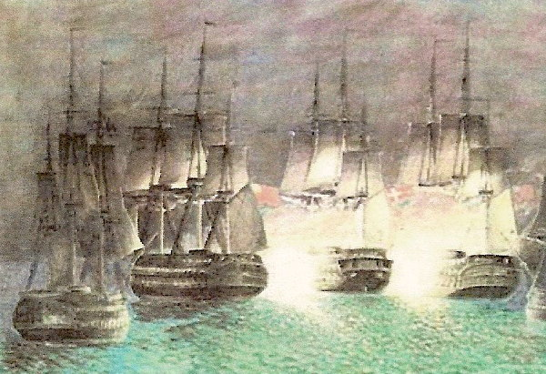
Linieskibet Prinds Christian Frederik (midten) i kamp med linieskibet Stately (højre) og Nassau (venstre) med fregatten Quebeck (agter for Nassau, altså yderst til venstre).
Prinds Christian Frederik stod så hård på grund, at englænderne dagen derpå opgav at få det fri, hvorfor de i stedet satte ild på det, og linieskibet sprang i luften, hvorved Danmark mistede sit eneste tilbageværende og operative linieskib.

Beslaglæggelse af flåde- og søkrigsmateriel
Udleveringen af orlogsflåden omfattede imidlertid ikke ”kun” militære skibe og fartøjer. Englænderne beslaglagde også store mængder flåde- og krigsmateriel - endda i så betydelige mængder, at de konfiskerede 92 større og mindre handelsskibe for i disse at fragte det beslaglagte materiel hjem til England.
Beslaglæggelsen af de mange handelsskibe tjente dog flere formål. Tabet af handelsskibene udgjorde et betydeligt tab både for skibenes ejere og redere, men udgjorde også et alvorligt tab for staten i mistede handelsindtægter. Englændernes konfiskation af de mange større eller mindre handelsskibe forhindrede også den dansk-norske flåde i at anvende disse i krigsøjemed, når englænderne var afsejlet. Man bør i den forbindelse huske, at datidens handelsskibe ikke adskilte sig synderligt fra datidens krigsskibe, og at det dengang var almindeligt at armere handelsskibe. Den vigtigste og største forskel på orlogsflådens og handelsflådens skibe og fartøjer bestod som oftest i, at orlogsflådens skibe var konstrueret til at kunne føre væsentlig flere kanoner. Selv mindre civile skibe eller fartøjer med få eller ingen armering kunne relativt hurtigt udrustes med en eller flere kanoner. Antallet og størrelsen på kanonerne afhang dog både af, hvad flåden havde til rådighed på udrustningstidspunktet, hvilket ofte varierede betragtelig, men også af det enkelte skib eller fartøjs funktion, størrelse og konstruktion, da disse var afgørende for hvor mange, og hvor store kanoner det enkelte fartøj havde plads til og kunne bære. Den akutte og pressede situationen - uden orlogsflåde - kunne altså i nogen grad afhjælpes med armering af civile skibe og fartøjer. Armeringen af civile skibe og fartøjer samt nye flådeenheder skulle dog hurtigt vise sig at være et større problem samt forblive det krigen ud. Årsagen var, at der blandt det flåde- og krigsmateriel, som englænderne førte bort, bl.a. var betydelige mængder skyts, affutager, krudt osv.
Orlogsflådens beholdning af kanoner blev med flådens ran formindsket fra 3442 til 1042 stk. Allerede ved årets slutning (1807) kunne man dog opgøre den samlede skytsbeholdning til 2057 stk., altså en vis forøgelse, hvilket imidlertid langtfra var nok til at udruste de tilbageværende skibe samt nybygninger, da fordelingen af den tilbageværende kaliber ikke var i trit med det fremtidige behov. En del af det tilbageværende skyts var gammelt og bestod af småkalibrede kanoner beregnet til bl.a. større krigsskibe, som man efter flådens ran ikke længere rådede over, hvorfor man under krigen 1807-14 i stedet for ofte måtte armere fartøjerne anderledes, end tiltænkt i flådens armeringsreglement. At en del af det danske skyts bestod af gamle kanoner, heriblandt såkaldte finbankere, hul - og fladbundere, bl.a. af svensk oprindelse og erobret under Store nordiske Krig, var dog ikke nogen ubetinget ulempe. Kanonernes alder og type gjorde nemlig, at englænderne ikke regnede dem for noget særligt, hvorfor de blev efterladt. En disposition englænderne formentlig havde angret, havde de forudset, at danskerne i mangel på bedre, under krigen 1807-14 tog de aldrende kanoner i anvendelse. På trods af efterladt ældre skyts og skytsbeholdningen steg med et par hundrede kanoner under krigen - særligt krigens to første år - nående højdepunktet i 1811, manglede man endnu i 1811 hele 388 pjecer for at kunne armere samtlige flådens skibe og fartøjer.
Skyts var imidlertid langt fra det eneste orlogsflåden manglede. Man manglede i hele krigen varighed også et større antal affutager, og umiddelbart før krigsafslutningen savnedes næsten hele 300 affutager, hvilket udgjorde omkring 20% af flådens behov. Affutagemanglen regnedes dog ikke i samme omfang som manglen på skyts for et alvorligt problem. Årsagen var, at affutager ikke regnedes for et ”kritisk materiel”, altså materiel der var bekosteligt, langvarigt samt vanskeligt at anskaffe.
Et endnu større problem var manglen på krudt. Englænderne havde konfiskeret næsten hele flådens krudtbeholdning. Et kritisk materiel der spillede en afgørende rolle for flådens kampkraft. Præcis hvor meget krudt man manglede under krigen kan umiddelbart være vanskeligt at vurdere, da man ikke kender flådens totale behov. Der findes imidlertid talmateriale der kan give en ide om, hvor meget krudt man manglede. Det fremgår eksempelvis, at man i november 1813 manglede 9998 centner krudt, hvilket vil sige næsten 1 million pd., og sammenlignes dette med, at man i 1816 kun havde en krudtbeholdning på 273340 pd. - et tal der næppe har været højere i 1814 – så har flåden i 1813 formentlig kun ligget inde med omkring 25% af den million pd., man havde til rådighed i år 1800 eller 50% af den million pd., man havde til rådighed i 1808. Manglen på krudt var dog ikke eneste problem. Også kvaliteten udgjorde et problem. Et problem man ganske vist allerede før krigen var blevet opmærksom på, men man endnu ikke havde fuld overblik over og ikke fik løst inden krigsudbruddet. Under Englandskrigen/kanonbådskrigen 1807-14 blev det for alvor tydeligt, at det danske krudt var af ringere kvalitet end bl.a. det engelske. Mindre engelske kanoner kunne eksempelvis skyde ligeså langt som større danske kanoner. Det ringe krudt bevirkede man mistede både rækkevidde og gennemslagskraft. Et andet problem var, at den reglementerede krudtladning til de mindre haubitsere ofte ikke afgav nok kraft til at åbne og sprede kardæskerne, når man skød med sådanne. Problemerne blev til en vis grad tilskrevet, at krudtet lå og blev fugtigt i de nye åbne fartøjer, da krudtet ikke som i større orlogsskibe opbevaredes i lukkede krudtkamre beklædte med bly og kobber. Forklaringen holdt imidlertid ikke. I hvert fald havde de nye danske orlogsbrigger med reglementerede krudtmagasiner, udrustet med det såkaldte bedre danske krudt samme problemer. Forklaringen var formodentlig snarere, at krudtets kvalitet var dalende, og at det var vanskeligt at tilvejebringe i tilstrækkelige mængder, fordi det var svært at skaffe de nødvendige råmaterialer i ordentlig kvalitet, som krævedes til fremstillingen.
Manglen på søkrigsmateriel begrænsede sig imidlertid ikke ”kun” til større materiel som skibe, skyts, affutager og krudt. Englænderne synes med de mange skibe og fartøjer nemlig også at have ført en masse ammunition og håndvåben bort, hvorfor der den 8. dec. 1807 bl.a. blev givet ordre til Kronborg Geværfabrik om at levere 1000 geværer og 1000 pistoler inden foråret, og til Frederiksværk om at levere 1000 sabler, 1000 entrebiler, 2000 stk. 24 – pundige og 2000 stk. 18 – pundige kanonkugler også inden foråret 1808.
Uanset de forskellige mangler, så illustrere manglen tilsammen, at det langtfra ville blive nemt at udruste en ny orlogsflåde, især ikke hvis denne skulle bestå af større flådeenheder, eller hvis om der var tale om armering af civile som militære skibe og fartøjer. Mindre fartøjer altså være at foretrække ret udrustningsmæssigt, om end også deres udrustning ville være vanskelig.
Englænderne nøjedes ikke ”kun” med at konfiskere næsten hele den dansk-norske orlogsflåde og store dele af dens søkrigsmateriel, samt et større antal handelsskibe. De ødelagde også 3 linieskibe, der var under konstruktion på Holmen, samt betydelige mængder skibstømmer. England nøjedes med andre ord ikke med at få udleveret den dansk-norske orlogsflåde, men søgte med sine konfiskationer og ødelæggelser for en tid også at hindre Danmark-Norge i at bygge og udruste nye, især større flådeenheder, og dermed bygge en ny orlogsflåde. I hvert fald det, man indtil da havde anset for en almindelig/klassisk orlogsflåde.

EN NY OG ANDERLEDES FLÅDE

Skibstømmer
Udleveringen af hovedparten af orlogsflåden og betydelige dele af dens krigsmateriel må betragtes som betydelige forudsætninger for, at Danmark efterfølgende (1807-14) måtte udkæmpe en søkrig baseret på nyt søkrigsmateriel. Tabene forklarer dog ikke, hvorfor der ikke ”kun” blev tale om nyt, men også anderledes søkrigsmateriel i form af mindre armerede fartøjer.
Man kan med andre ord stille spørgsmålet: Hvorfor erstattede Danmark-Norge ikke de mistede skibe - altså opbyggede en ny traditionel orlogsflåde - så man i stedet for at udkæmpe en årelang kanonbådskrig, i stedet kunne have ført en alm. klassisk søkrig? Svaret er forholdsvis enkelt og umiddelbart. Forklaringen er, at det gjorde man ikke, fordi det allerede fra krigens begyndelse stod klart, at opbygningen af en ny orlogsflåde ville kræve endog meget store ressourcer, heriblandt betydelige mængder skibstømmer - særligt egetræ.
Præcist hvor stort et tab, orlogsflåden udlevering repræsenterede i skibstømmer, er forbundet med nogen usikkerhed, hvorfor der også florerer flere forskellige skøn. Lars Lindeberg anslår f.eks. tabet af flåden til at udgøre et tab på ca. 90.000 fuldvoksne egetræer. Søren Fodgaard mener derimod ”kun” at tabet af flåden udgjorde et tab på ca. 40.000 fuldvoksne egetræer. Hvorvidt tabet af orlogsflåden udgjorde et tab på enten 90.000 eller 40.000 er korrekt, er imidlertid ikke så vigtig, da der ifølge Fodgaard ikke fandtes 40.000 egetræer i de danske skove, hvorfor det selvsagt heller ikke kan have været en kapacitet på 90.000 egetræer, endsige et antal derimellem.
Uanset orlogsflådens tab opgjort i skibstømmer ville det blive endog meget svært at skaffe en tilsvarende mængde, særligt når man tager i betragtning, at man i årene op til krigen havde kæmpet en konstant kamp for at skaffe egnet skibstømmer. Man havde udregnet, at en årlig hugst på ca. 5.000 fuldvoksne egetræer ville være tilstrækkeligt til nybygninger og løbende vedligeholdelse af orlogsflåden. Problemet var, at det havde vist sig overordentlig vanskelig at fremskaffe selv et så forholdsvist beskedent antal træer. Det ville med andre ord, blive endog meget vanskeligt at fremskaffe 90.000 eller blot 40.000 træer.
Præcist hvor store mængder skibstømmer der ville være nødvendig til opbygningen af en ny orlogsflåde, er også forbundet med stor usikkerhed, da et sådant regnestykke afhænge af, hvor mange skibe og fartøjer man ville bygge samt størrelsen af disse. Det samme gør sig gældende, hvis man skal anslå, hvad en ny orlogsflåde ville koste at bygge og udruste. Men at der skulle anvendes betydelige ressourcer synes indiskutabelt, når man ser følgende tal. Der skulle anvendes et sted imellem 1.500 og 2.000 fuldvoksne egetræer plus bøg, fyr, elm mv. til blot et enkelt af datidens linieskib. Prisen på et linieskib beløb sig til omkring 200.000 rigsdaler, heraf gik ca. 100.000 til byggematerialerne og byggefasen og omkring 100.000 rigsdaler til skibets skyts. Det ville med andre ord kræve mindst 25.500 fuldvoksne egetræer og koste mindst 3.600.000 rigsdaler alene at erstatte de 18 udleverede linieskibe. At opbygge en orlogsflåde svarende til den mistede ville altså koste/kræve endog meget store ressourcer. Det være sig midler både i materiel og penge, der vel at mærke skulle findes samtidig med, at man befandt sig i krig med England og dets mægtige flåde. Ikke just de bedste odds. Især ikke når man betænker, at den engelske orlogsflåde i tiden efter krigsudbruddet opbragte over 400 dansk-norske handelsskibe. Handelsskibe - hvis fornemmeste opgave det var at skaffe vigtige handelsindtægter til Danmark-Norge. Handelsindtægter som i høj grad skulle betale for Danmark-Norges betydelige rustningsudgifter, heriblandt udgifterne til opbygningen af en ny orlogsflåde.
Orlogsflådens konstante mangel på egnet skibstømmer var som sagt ingen ny situation, og kong Frederik 5 (1746-1766) havde da også allerede i 1763 forsøgt at forbedre tilførslen af skibstømmer, ved bl.a. at ansætte tyskeren Johan George von Langen for igennem ham at indføre et såkaldt ”ordnet skovbrug” i kongens skove i Nordsjælland. Von Langens reformarbejde fik imidlertid kun kortvarig effekt, da det gik i stå efter hans død i 1776.
Ideen om ”ordnet skovbrug” genopstod dog efter Slaget på Reden den 2. april 1801, da dette gjorde det klart for enhver, at en fortsat dansk-norsk neutralitet krævede opretholdelsen af en stærk orlogsflåde. En betydelig og stærk orlogsflåde hvis opretholdelse kun ville være mulig, hvis man fremover baserede den på tømmer fra ordnede skovbrug, og ikke som tidligere udelukkende baserede den på tømmer fra selvgroede skove. Ordnede skovbrug ville i modsætning til selvgroede skove muliggøre produktion af store mængder ensartet tømmer. At dette var muligt skyldes, at man i ordnede skovbrug ”manipulerede” med naturen. Ved at manipulere, altså pleje, beskære, fastspænde og/eller bøje eksempelvis træernes toppe eller sideskud, kunne man nemlig få træerne til at vokse og krumme på ganske bestemte måder, hvilket gjorde det muligt at fremavle/skaffe det vigtige men sjældent forekommende krumtræ. Det vigtige krumtræ anvendtes især til spanter og knæ og bundstokke.
Manglen på egnet skibstømmer og indsigten i ordnet skovbrug bevirkede, at der i 1804 udarbejdedes en driftsplan for de Nordsjællandske statsskove. Driftsplanen foreskrev bl.a., at 1/3 af arealet skulle tilplantes med eg og 1/3 med gran. Vigtigst var dog den Fredskovsforordning der indførtes i 1805. Den første skovlov som fik varig betydning for skovdriften i Danmark, fordi den krævede, at alt hvad der var skov i 1805, skulle vedblive at være skov, samt at skoven skulle være indhegnet, og at der ikke måtte græsses eller slås høslæt. Endelig opfordrer fredskovsforordningen også til, at man plantede ny skov og indførte regelmæssige og regulerede skovhugster.
Hverken ny skovdrift eller nye love kunne dog afhjælpe den akutte manglen på egnet skibstømmer. Dertil var de danske skove simpelthen for få og små. Derfor måtte også hele ¾ af det nødvendige skibstømmer importeres. Egetræ importeredes hovedsageligt fra Polen, Pommern og Baltikum, mens lærk og fyr - velegnet til især master - importeredes primært fra Skandinavien, særligt Norge. At dele af det vigtige skibstømmer kunne skaffes indenfor dobbeltmonarkiets grænser var naturligvis en fordel, men denne bortfaldt med tabet af orlogsflåden og englændernes efterfølgende tilstedeværelse/blokade af farvandene mellem Danmark og Norge, hvilket besværliggjorde samhandelen mellem landene.
Manglen på specielt egetræ og andre egnede træsorter var som nævnt ikke noget nyt og heller ikke noget, der begrænsede sig til Danmark, men derimod udtryk for en generel tendens som følge af det forcerede skibsbyggeri, der var foregået under den ”florissante handelsperiode”. Det forcerede skibsbyggeri havde tyndet betydeligt ud i de europæiske skove - heriblandt særligt de danske, hvorfor priserne på skibstømmer steg voldsomt, hvilket fik tragiske følger i form af regulære skovrydninger, også kaldet ”skovslagtninger”.
Rydningerne af skovene var imidlertid langt fra tilstrækkeligt til at skaffe den manglede mængde træ, hvorfor man også allerede tre dage efter, at flåden i 1807 var ført bort, indførte forbud mod at udføre egetræ fra Danmark-Norge og en uge senere udstedte forbud mod al handel med: ”noget til skibstømmer tjeneligt egetræ, hvad enten det står på roden eller er skovet”. Situationen var desperate og førte endda til, at staten beslaglagde et stort antal private træer dog mod god betaling. En del - især velhavende danskere og nordmænd - valgte dog på eget initiativ at forære træ, penge og andet til flådens genrejsning. Det desperate forsøg på at redde, hvad reddes kunne, førte endda til så ekstreme tiltag som forbud mod brugen af egetræ til ligkister. Indførelsen af førnævnte love, tiltag og restriktioner, kunne imidlertid ikke løse, kun i mindre grad afhjælpe den akutte mangel på skibstømmer.
End ikke plantningen af store skove med hovedsagelig egetræer, heraf navnet ”flådeege” eller ”flådeskove”, men også plantning og eksperimenteren med andre træarter som f.eks. lærketræ kunne afhjælpe manglen på skibstømmer. Plantningen af de mange egetræer (ifølge Lindeberg = 90.000 stk.) påbegyndtes da også først i 1820erne og fortsatte de følgende 30-50 år. De nyplantede træer fik med andre ord ingen indflydelse på den igangværende krig og ville heller ikke have fået det, hvis træerne var blevet plantet under krigen. Det tager nemlig omkring 120 til 200 år, før eksempelvis egetræer regnes for fuldvoksne, og dermed opnår en størrelse, der gør dem egnede til skibstømmer, hvorfor de første af træerne også først stod klar i 1940erne, og andre først i disse år har opnået den rette alder og dermed den rette størrelse/dimension. De plantede egetræer ville dog end ikke i dag være anvendelige til særligt svære dele af skibskonstruktionen, da der til disse benyttes hele 500 år gammelt egetræ. Flådeskovene havde med andre ord mistet deres militære værdi længe inden de var egnede hertil.
De mange tiltag, love, restriktioner og nyplantninger var ment alvorligt og velment men også desperate træk, som på ingen måde umiddelbart kunne tilvejebringe det nødvendige skibstømmer, der var nødvendig for at bygge en ny orlogsflåde lig den mistede, hvorfor manglen på skibstømmer efter min opfattelse også må betragtes som en forudsætning for, at man i stedet for større krigsskibe valgte at fokusere på de mindre ”kanonbåde”.

Tidsfaktoren
Den store mangel på egnet skibstømmer og søkrigsmateriel var imidlertid ikke eneste hindring for opbygningen af en ny orlogsflåde. Også selve byggeprocessen ville tage lang tid, hvorfor man måtte påregne, at der ville gå adskillige år, inden en ny orlogsflåde kunne stå færdig og udrustet.
Præcis hvor lang tid, det ville tage at bygge en ny orlogsflåde, fremgår af den flådeplan, som blev udarbejdet og fremlagt i 1815. En flådeplan der omfattede bygningen af en ny orlogsflåde, dog ikke en tilsvarende den mistede, men derimod en, der var tilpasset Danmarks nye situation efter krigen. Det være sig: Norge afståelse, Danmarks anstrengte økonomi og manglen på egnet skibstømmer og andet materiel. Forhold der tilsammen resulterede i planlægningen og opbygningen af en ny men stærkt reduceret orlogsflåde bestående af ”kun” 6 orlogsskibe (linieskibe), 8 fregatter, 8 korvetter/brigger og 80 kanonbåde. En ny orlogsflåde som forventedes operativ indenfor en overskuelig tid.
En væsentlig mindre orlogsflåde end den man havde mistet i 1807, hvorfor Danmark efter krigen ikke længere regnedes for en sømagt med international indflydelse, hvad dog også skyldtes landets dårlig økonomi. Denne bevirkede nemlig at der en årrække hverken var råd til at bygge eller udruste nye større flådeenheder, hvorfor der i samme periode heller ikke var penge til sende danske krigsskibe ud på verdenshavene, men kun råd til at udruste vagtskibene i Storebælt og Øresund samt en enkelt fregat eller korvet/brig til gennemførsel af det årlige kadettogt i hjemlige farvande.
Først i 1826, altså 11 år efter vedtagelsen af den nye flådeplan, havde Danmark igen råd til at sende et krigsskib - nærmere betegnet det årlige kadetskib - korvetten Najaden på togt (øvelse) udenfor danske farvande (Atlanten). Der skulle i det hele taget gå en ”overskuelig tid” på 15 år, inden man i 1830 kunne søsætte den sidste af de 8 nye fregatter (Bellona), og første efter hele 25 år kunne man i 1840 søsætte det sidste af de 6 nye linieskib (Christian VIII). Først herefter blev der atter økonomi til at udruste flere af orlogsflådens skibe. Femogtyve år kan umiddelbart virker som endog meget lang tid, men var faktisk bemærkelsesværdig hurtigt, når man tager Danmarks ringe økonomi i betragtning, samt at det generelt tog flere år at bygge ”blot” et enkelt skib af fregatstørrelse. Et tidsperspektiv der i øvrigt ikke har ændret sig meget op til i dag, og det selvom krigsskibe ikke længere bygges af træ.
Tidsfaktoren må derfor efter min opfattelse også betragtes som en forudsætning for, at man i stedet for større krigsskibe valgte at fokusere på mindre ”kanonbåde”.

Nye orlogsskibe og nyt søkrigskoncept: Kanonbåde og kapere
At opbygge en ny dansk-norsk orlogsflåde bestående af større enheder, for med denne at tage kampen op mod den engelske Royal Navy, var altså ikke nogen umiddelbar løsning, da man i 1807 pludselig stod uden orlogsflåde.
Danmark måtte med andre ord hurtigst muligt i gang med genopbygningen af en orlogsflåde, men da det som nævnt stod klart for alle, at en alm. flåde ikke ville stå klar i umiddelbart fremtid, måtte man til at begynde med i stedet nøjes med at omdanne civile skibe/fartøjer til krigsbrug, bygge flådebatterier samt opbygge en helt ny og anderledes flåde, primært bestående af mindre armerede og forskellige rofartøjer. Et af de første tiltag var at armere førnævnte civile galejer samt fregatskibene Anne Jacobine, Prins Frederik og Samuel som var overladt flåden af Det østasiatiske Kompagni, hvilke dog alle forblev i Flådens Leje krigen ud. Et andet tiltag var den umiddelbare bygning af 2 flådebatterier (Peters-værftet ved Holmen) navngivet Flådebatteriet Nr. 4 og Nr.5, udlagt henholdsvis på Grunden syd for Møen og ved Vordingborg.
Manglende skibstømmer og andet søkrigsmateriel, udrustningen af civile fartøjer samt bygningen af mindre flådefartøjer betød dog ikke, at man fuldstændig opgav tanken om større flådeenheder - snarer tværtimod. Der blev allerede fra begyndelsen af krigen gjort bestræbelser på at bygge og udruste større enheder, men det var som nævnt en bekostelig og langvarig proces. Et skibsbyggeri som før krigen var besværligt og krævende, men som under krigen blev endog MEGET vanskeligt, hvilket også var årsagen til, at der kun blev bygget 13 større flådefartøjer under krigen. Det være sig: 7 brigger, 2 linieskib og 4 fregatter, hvoraf kun en af fregatterne udrustedes under krigen. Der var tale om briggerne Samsø og Als (bygget på Holmen) og briggerne Kiel og Langeland (bygget i Kiel) anno 1808. Briggerne Samsø og Als fik dog ikke større indflydelse på krigsførelsen i danske farvande, da de i 1809 sendtes til norske farvande, for bl.a. at beskytte de danske og norske skibe, som sejlede mellem Norge og Nørrejylland.
I løbet af 1809 byggedes endnu en brig, hvilken er dog usikkert. Der er muligvis tale om Briggen Tønning. Da denne brig ikke figurerer blandt de brigger, der udleveredes eller undslap udlevering, hvorfor jeg formoder, der er tale om en nybygning. Det fremgår i modsætning til de øvrige brigger, ikke hvornår Briggen Tønning blev bygget. Briggen Tønning beordredes imidlertid allerede solgt den 8. jan. 1812, fordi den ikke længere var værd at reparere, hvilket umiddelbart virker besynderligt, hvis der var tale om en kun 3 år gammel brig. Med mindre altså - at briggen Tønning var bygget for hurtigt og dårligt, hvilket ikke var ualmindeligt under det forcerede skibsbyggeri, som fandt sted efter 1807. Det kan dog ikke udelukkes, at det var en anden og ikke briggen Tønning der byggedes i 1809, hvorfor Tønning kan have været væsentlig ældre, da den blev solgt i 1812.
I løbet af 1810 forøgedes orlogsflåden med linieskibet Phønix, bygget af tømret fra de 3 linieskibe, englænderne havde væltet af stablen, og det i dokken ødelagte linieskib Ditmarsken. Phønix byggedes efter tegningerne af det udleverede Linieskib Sejren, dog påtænkt armeret med 58 moderne kanoner i stedet for 64 ældre. Linieskibet Phønix fik dog ingen betydning for krigens videre forløb, da det ikke udrustedes under krigen og i det hele taget aldrig blev udrustet, inden det blev ophugget i 1843. At Phønix under krigen ikke udrustedes skyldtes, at det ikke lykkedes at fremskaffe størsteparten af skibets skyts, hvilket i øvrigt også var tilfældet med Danmark - det andet linieskib - der byggedes under krigen.
I løbet af 1810 forøgedes flåden også med Briggerne Lolland, Falster og Kiel. Sidstnævnte som før omtalt bygget i Kiel anno 1808-9 men først udrustet i 1811. Heller ikke Briggen Lolland fik større betydning for krigen i de danske farvande, da også denne efter kongens befaling den 2. feb. 1811 sendtes til Norge.
Ifølge C. F. Wandel byggedes der under krigen 4 fregatter, men det er umiddelbart min opfattelse, at der kun byggedes 3 fregatter, hvilket i øvrigt også stemmer overens med navnene på de 3 fregatter, som Wandel selv nævner blev tilført flåden under krigen. De 3 fregatter var alle projekteret som 36-kanoners fregatter. Den første Fregat Najaden løb først af stablen den 26. okt. 1811. Fregatten Najaden var som nævnt den eneste af de 3 byggede fregatter, som det lykkedes at skaffe fuld udrustning. Særligt det at fremskaffe fregattens skyts var en kraftanstrengelse. Najaden førte som nævnt 36 kanoner, 26 stk. 18 – pundige kanoner på batteridækket, 4 stk. 6 – pundige kanoner og 6 stk. 18 – pundige kanonader på dækket. Fregatten Najaden fik dog ligesom størsteparten af de nybyggede krigsskibe ingen større betydning for krigsførelsen i de danske farvande, da også den beordredes til Norge, hvortil den imidlertid først ankom efter at den flere gange havde måttet vende om, fordi den flere gange i det nordlige Kattegat havde mødt flere engelske orlogsskibe. Mødet var ingen tilfældighed, da Najadens opsendelse til Norge var velkendt af englænderne, hvorfor de trods den strenge vinter i Norge allerede den 27. feb. 1812, havde krigsskibe krydsende i norske farvande, bl.a. udfor Christianssand, hvor der var så mange engelske krydsere, at man fra byen den 31. april 1812, talte 10 linieskibe, fregatter og brigger. Betydelige engelske flådestyrker, der kun skyldes Najaden og englændernes ønske om at opbringe eller sænke denne, hvilket lykkedes, da Najaden den 6. juli 1812 blev sænket i Lyngør Havn (Norge), af det engelske linieskib Dictator (68 kanoner) og briggen Calypso (18 kanoner). Najaden havde sammen med briggerne Lolland, Samsø og Kiel søgt tilflugt i Lyngør Havn, fordi man var af den fejlagtige opfattelse, at et engelsk linieskib ikke ville kunne passere gennem den flere mil lange og smalle passage mellem havet og havnen. De 3 dansk-norske briggerne slap fra kampen med mindre skader.
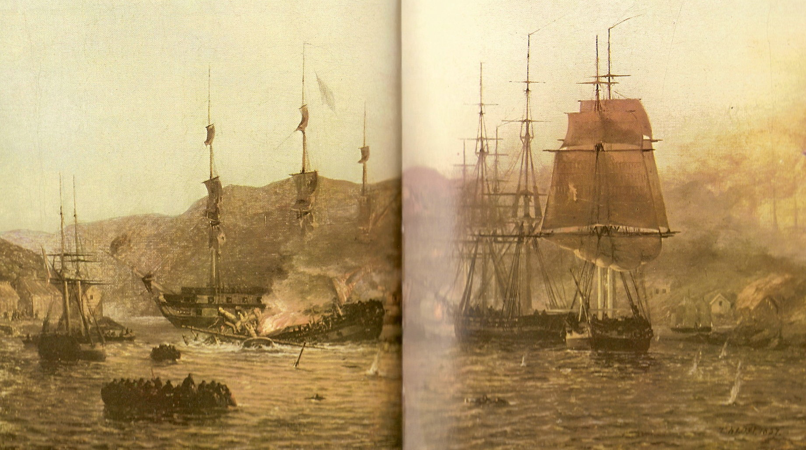
Najaden går brændende til bunds i Lyngør havn, flankeret af briggerne Lolland, Samsø og Kiel. Bagved den synkende fregat anes det engelske linieskib Dictator.
I 1812 forøgedes den danske orlogsflåde med 2 skibe. Fregatten Venus, der løb af stablen den 26. september og briggen Bornholm (bygget i Svendborg) der tilgik i november.
I 1813 blev orlogsflåden forøget med den tredje - og efter min vurdering - sidste fregat bygget under krigen. Det var tale om fregatten Minerva, søsat den 13. okt. 1813. Hverken fregatterne Minerva eller Venus blev som nævnt udrustet under krigen, måske fordi man fra dansk side frygtede, at de skulle risikere samme skæbne som Najaden, men skyldes formentlig også, at man manglede midler og materiel til deres udrustning. Man bør huske på, at når et orlogsskib løb af stablen var der ikke var tale om søsætning af et færdigbygget og færdigudrustet krigsskib. Ved en søsætning var der kun tale om søsætningen af et ufærdigt og tomt skibsskrog uden eksempelvis ballast, master, rigning, sejl, kanoner, krudt, kugler og håndvåben samt andre forsyninger og udrustning. Materiel som det tog tid at fremskaffe endsige at installere ombord. Materiel og forsyninger der var nødvendige for, at et krigsskib og skibe i almindelighed kunne stå til søs og forblive der i længere tid. Udrustning og materiel som var forbundet med betydelige udgifter, som det under krigen var endnu sværere at finansiere end før krigen, hvorfor færdigudrustningen af de store fregatter, må formodes at have taget længer tid end før krigen.
Armeringen af civile fartøjer og nybyggede orlogsskibe fore fandtes som det fremgår ikke i større antal og i kampklar stand, hvorfor den dansk-norske søkrigsstrategi ikke umiddelbart kunne baseres på sådanne enheder. Men kæmpes mod englænderne - det skulle der og det snarest muligt - så der måtte i stedet tages et andet og meget anderledes søkrigskoncept i anvendelse. Dette koncept kom hovedsageligt til at basere sig på følgende to typer fartøjer:
KANONBÅDE – Opbygning af en dansk – norsk flådestyrke bestående af mindre rofartøjer med mulighed for at rejse mast og føre sejl og armeret med primært enten et eller to stk. svær skyts placeret (en) i hver ende af fartøjet.
KAPERSKIBE – Private handelsskibe, til hvis ejer/reder der kunne udstedes et såkaldt kaperbrev. Et kaperbrev gav ret til at bestykke et civilt skib/fartøj og til at angribe og opbringe fjendtlige og neutrale handelsfartøjer. Altså en form for legaliseret sørøveri, der var godkendt af kronprinsen og Admiraliteten, men baseredes på civilpersoners initiativ og virkelyst.
Min fokus er som bekendt på forudsætningerne for kanonbådskrigen og de kanonbåde som udkæmpede denne samt forudsætningerne for at disse måtte og kunne operere ud fra Fladstrand. Derfor vil jeg heller ikke beskæftige mig med kaperne og deres virke. Når det er sagt vil jeg alligevel benytte lejligheden til kort at omtale kaperne, fordi disse udgjorde et ikke uvæsentlig element i den søkrig som udspillede sig i perioden 1807–14, og til tider kæmpede sammen med kanonbådene, bl.a. dem stationeret ved Fladstrand. Adskillige kapere udrustedes i det nordjyske. Det være sig: Thisted, Nibe, Aalborg, Løkken, Hjørring, Skagen, Sæby, Læsø og Fladstrand. Flere kapere havde, allerede før der stationeredes kanonbåde ved Faldstrand, base ved denne lokalitet.
Med tiden var det naturligvis tanken, at søkrigskonceptet baseret på mindre såkaldte kanonbåde og kapere skulle støttes og suppleres af større flådeenheder, efterhånden som de stod til rådighed. Men der ville også som bekendt gå en rum tid, før sådanne ville være til rådighed i større tal, hvorfor kaperne og kanonbådene indtil videre måtte klare sig alene, og som de nu bedst kunne.

KANONBÅDS DEFINITION OG UDVIKLINGSHISTORIE
Forudsætningen for, at Danmark (og Norge) i perioden 1807-14 kunne udkæmpe en anden og anderledes søkrigsførelse end den, man hidtil havde anvendt, skyldtes som nævnt den mistede orlogsflåde, og at denne ikke uden videre lod sig erstatte, samt at de tilbageværende orlogsskibe og fartøjer ikke fandtes i et antal, så disse for alvor kunne udfordre den engelske flådetilstedeværelse i danske farvande. Disse forudsætninger forklarer imidlertid ikke - i hvert fald ikke direkte, hvorfor det blev netop de såkaldte ”kanonbåde”, der under søkrigen 1807-14 i vid udstrækning kom til at udgøre den danske orlogsflåde.
Jeg vil derfor i det følgende hovedafsnit i brede træk give læseren indsigt i kanonbådenes udvikling samt baggrunden for denne, hvilket efter min opfattelse sammen med fornævnte aspekter udgør forudsætningen for, at Danmark valgte at udkæmpe en kanonbådskrig.
Først vil jeg dog dvæle lidt ved betegnelsen: Kanonbåd. Læseren vil sikkert have bemærket, at jeg flere gange tidligere har skrevet kanonbåd eller kanonbåde i situationstegn. Årsagen er, at betegnelsen ”kanonbåd” ikke dækker over nogen entydig bådtype, idet betegnelsen igennem tiden er blevet anvendt i forbindelse med adskillige, mindre og armerede fartøjstyper, der i deres samtid kaldtes noget andet, men som siden er blevet kaldt og kendt under fællesbetegnelsen: Kanonbåd.
En af forudsætningerne for, at Danmark i perioden 1807-14 valgte at føre en alternativ søkrig primært baseret på kanonbåde, skyldtes ikke mindst, at man ikke skulle til at udvikle en sådan fartøjstype - i hvert fald ikke fra bunden af. Kanonbåde, altså mindre, lette og armerede rofartøjer, var nemlig ikke nogen dansk nyskabelse - opfundet på grund af omstændighederne i 1807. Sådanne fartøjer fandtes både i orlogsflåden før, under og efter Englandskrigene. De sidste kanonbåde udgik først af flådens tal i 1881. Kanonbådene havde dog i dansk – norsk regi deres største udbredelse under Englandskrigen 1807 - 14.

Galej
Mindre armerede fartøjerne kaldtes i tidsrummet 1570 til 1780erne ikke for kanonbåde, men gik under betegnelsen galej. Denne type fartøj var kendetegnet ved at være fladbundede fartøjer af varierende størrelse, der trods muligheden for at føre hjælpesejl var udprægede rofartøjer. Galejerne var på grund af deres ringe dybdegang velegnede - særligt i smalle sunde, fjorde og især skærgårde, hvorfor disse også opnåede en vis udbredelse i bl.a. Norge og Sverige.
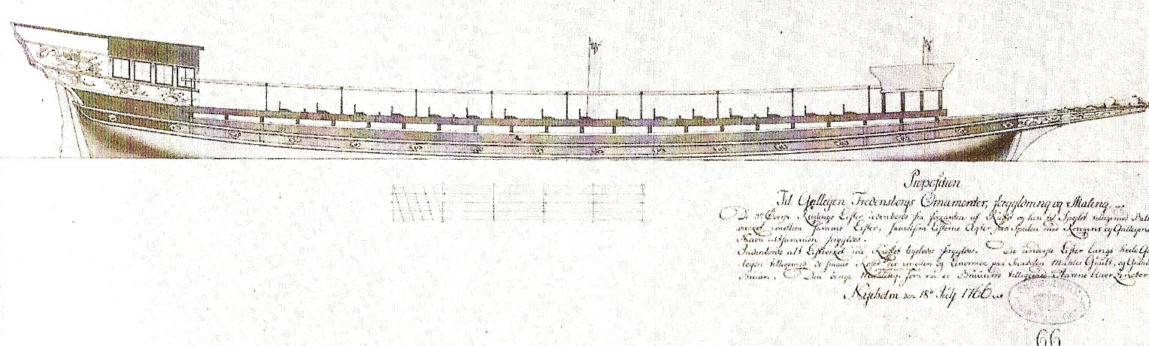
Galej – denne med 32 årer.
Særligt Sverige byggede i løbet af 1700tallet et større antal galejer som modtræk mod den hastigt voksende russiske flåde. Også fra dansk side kunne man se fordelene ved de fladbundede galejer, hvorfor man planlagde anlæggelsen af et galejværft ved Nivå i Danmark. Galejværftet blev dog opgivet, fordi galejernes mange årer krævede store besætninger, hvilket også betød flere officerer. Anvendelsen af galejer ville altså omfatte en betydelig udvidelse af søofficerskorpset. Denne udvidelse ville være forbundet med betydelige udgifter. Yderligere udgifter til orlogsflåden - som man i Danmark ikke var villige eller havde råd til at betale, hvorfor galejerne aldrig fik den store udbredelse i den danske flåde og i de danske farvande.
Ved slutningen af 1700-tallet var galejtypen ved at være forældet og havde samtidig fået rygte for at være både dårlig og farlig konstrueret. Det betød imidlertid ikke, at man opgav ideen om mindre kanonfartøjer. Skibsbyggere fra både Danmark og Sverige begyndte tværtimod i løbet af 1780erne at gøre sig tanker om, hvorledes sådanne nye fartøjer kunne anvendes og burde konstrueres, hvilket blev startskuddet på et mangeårigt udviklingsarbejde, der både var præget af fremskridt men også uenighed, rivalisering og problemer samt deciderede tilbageskridt. Udviklingsarbejdet fortsatte - trods modgang og stagnationsperioder - indtil man i 1881 gik bort fra mindre, lette og svært armerede kanonfartøjer.

Stibolt kontra Gerner
Udviklingen af nye og bedre kanonfartøjer begyndte for alvor i Danmark - Norge i 1784, da skibskonstruktør Ernst Wilhelm Stibolt søgte at konstruere et kanonfartøj ved at ombygge en ældre såkaldt skærbåd af norsk konstruktion, således at den kunne armeres med en svær kanon i stævnen. (Den almindelige armering for denne type skærbåd havde indtil da kun været nogle enkelte mindre kanoner - kaldet falkonetter - monteret langs rælingen).
Stibolts fartøj stod imidlertid ikke færdigt, da Henrik Gerner - en af Stibolts kollegaer og rivaler - i 1785 skrev til Admiralitets- og Kommissariat-kollegiet og opfordrede til, at man byggede nye og bedre kanonfartøjer, bestykket med svært skyts. Gerner begrundede sin opfordring med, at disse dels kunne anvendes til at gøre landgang på fjendtlige kyster, hvor kanonfartøjernes skyts ville være i stand til at bortjage fjendtlige tropper fra stranden, samtidig med at kanonfartøjerne kunne benyttes til at befordre landtropper samt beskyde kystbatterier eller mindre kystfæstninger og være mindre sårbare overfor større, sidebevæbnede skibe. Skulle fartøjerne anvendes til amfibieoperationer og operere tæt ved kysterne, måtte de dog have ringe dybdegang, hvilket ville medføre dårlige sejlegenskaber, som igen betød, at sådanne fartøjer ikke ville kunne samarbejde med den traditionelle højsøflåde, da kanonbådene ville forsinke denne. Dette var imidlertid en ulempe, Gerner mente, man måtte leve med, da han vurderede, at det ikke lod sig gøre at forene principperne: Ringe dybdegang og gode sejlegenskaber - uden at gå for meget på kompromis med enten det ene eller det andet, hvorfor man risikerede at ende med en dårlig mellemting. Med hensyn til armeringen anbefalede Gerner, at de skulle udrustes med to kanoner. Den ene skulle anbringes i stævnen (forenden), mens den anden skulle anbringes agter for at kunne forsvare retræten. Med Gerners skrivelse fulgte også en skitse af, hvordan han forestillede sig, at et sådant fartøj skulle tage sig ud. Af denne fremgår det, at Gerner forestillede sig et fartøj førende 2 stk. 12 pds. kanoner og med 16 par årer - kaldet Canoneer Chalouppe.
Gerners forslag havde dog kun karakter af generelle overvejelser og foreløbige skitser, hvorfor forslaget henlagdes. Gerners overvejelser inspirerede imidlertid Stibolt, som kun to måneder senere indsendte et gennemarbejdet og komplet sæt konstruktionstegninger til en anden og større skærbåd, end den han havde påbegyndt året før. Stibolts forslag og tegninger blev godkendt. Stibolts forslag var i nogen udstrækning baseret på de principper, som Gerner havde skitseret, men adskilte sig dog væsentligt ved, at Stibolt ønskede at bygge et fartøj, der både havde ringe dybdegang og gode sejlegenskaber. Stibolts forslag adskilte sig også væsentligt ved den måde, hvorpå han ønskede at anbringe fartøjets bevæbning. Stibolt ønskede at anbringe hovedarmeringen, dvs. 2 stk. 18 pds. kanoner, i fartøjets stævn. Dette førte til nogen uenighed og diskussion mellem Stibolt og den øvrige konstruktionskommission, der var enig med Gerner i, at der burde anbringes en sværere armering agter, således at fartøjet under tilbagetrækning kunne skyde bagud. Stibolt var af en anden opfattelse, fordi han i modsætning til Gerner mente, at fartøjerne primært skulle anvendes som stationsskibe på Københavns Rhed, hvorfor han også vurderede, at fartøjernes udsatte agterende kunne dækkes af flådens øvrige fartøjer og skibe. Stibolts opfattelse, forslag og argumentation skyldtes de indtryk, han havde fået under sin studierejse til Frankrig, hvor han havde oplevet, at man primært anvendte kanonbåde til eskortefartøjer for kysttrafikken og som forsvarsfartøjer, hvis rolle det var at bortjage bombarderfartøjer ved havneindløb. Til trods for uenigheden mellem Stibolt og dele af konstruktions-kommissionen endte det med, at Stibolt fik frie hænder med hensyn til konstruktionen af skærbådene. Normalt var konstruktionskommissionen enerådende hvad angik skibskonstruktioner, men Stibolt korresponderede med geheimeråd Rosenkrantz, hvorfor det formodes, at Stibolt havde hans støtte og derfor kunne tilsidesætte konstruktionskommissionen. Første Stiboltske skærbåd prøvesejledes i 1788, og i de følgende år byggedes i alt 10 af disse Odense-klassen skærbåde. (Den først byggede Stiboltske skærbåde fik navnet Odense og blev senere typebetegnet som kanonchalup).
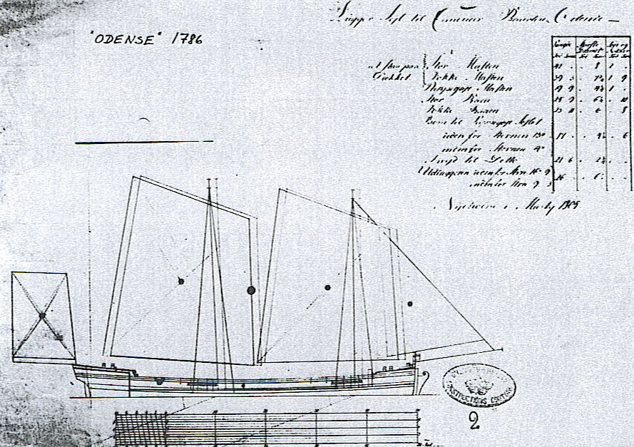Skærbåden Odense. Sejlføring – Luggersejl, som taklet anno 1805.

Svenske - chapmannske kanonbåde
Stibolts skærbåde viste sig under testsejladser i 1786 og 1788 at have både rimelige roegenskaber og sejlegenskaber. Men allerede under den korte krig mod Sverige i 1788 stod det klart, at de rofartøjer, som flåden benyttet, ikke længere kunne måle sig med de svenske kanonfartøjer. Både de ældre galejer og de nye Stiboltske skærbåde manglede den manøvreevne og hurtighed, som de svenske fartøjer var i besiddelse af. Manglende hurtighed og manøvreevne var imidlertid ikke eneste problem ved de Stiboltske kanonfartøjer. Det viste sig hurtigt, at skærbådenes armering var placeret så uhensigtsmæssigt i stævnen, at man ved skydning let kom til at sætte eget bovspryd i brand, da det grove lærred fra karduserne dannede gløder. En tendens der formentlig også var årsag til, at ikke mindre end 8 ud af 10 skærbåde under slaget på Rheden den 2. april 1801 - eneste tidspunkt skærbådene kom i kamp - var udsat for ild i fokken. At de Stiboltske skærbåde/kanonfartøjer både manglede hurtighed og manøvredygtighed overfor svenske kanonbåde, må have været en bitter pille at sluge for Stibolt og hans støtter. Specielt når man tager i betragtning, at skibsbygger F. Chapmann havde konstrueret de første svenske kanonbåde tilbage i 1772 - altså hele 15 år før Stibolt påbegyndte bygningen af sine fartøjer. Ligesom det også må have været ydmygende, at Chapmanns kanonbåde i vid udstrækning var baseret på samme grundprincipper, som dem Gerner havde skitseret. Chapmann var nemlig enig med Gerner i, at det var umuligt at konstruere et mindre og let fartøj med ringe dybdegang, som både havde gode ro - og sejlegenskaber, uden at gå på kompromis med enten det ene eller det andet. De kanonfartøjer, Chapmann konstruerede, var derfor også udelukkende konstrueret som rofartøjer af overordentlig let konstruktion og uden dæk, da Chapmann ikke forestillede sig, at de skulle huse mandskabet i længere tid af gangen. Dermed opnåedes en vægtbesparelse, som gjorde det muligt at reducere fartøjernes dimensioner, hvorved fartøjerne opnåede større hurtighed og bedre manøvredygtighed.

Stationering af kanonbåde ved danske kyster
Erfaringerne fra krigen mod svenskerne i 1788 blev taget til efterretning, hvorfor der i 1790 bl.a. nedsattes en kommission, der skulle undersøge mulighederne for et bedre forsvar af bl.a. Danmark kyster.
Kommissionens konklusioner kom i høj grad til at bære præg af forestilling om, at hovedfjenden – ligesom tidligere - også fremover ville være Sverige. Derfor er det heller ikke overraskende, at kommissionen bl.a. indstillede, at der konstrueredes nye lette kanonfartøjer, og disse anbefaledes placeret på udvalgte stationer langs den danske kyst, hvorfra de skulle dæmme op for et svensk angreb - bl.a. langs en nordlig angrebslinie gennem Kattegat. Kommissionen vurderede, at man bedst ville kunne forsvare en nordlig angrebslinie fra Hals, da en roflotille i Limfjordsmundingen ville udgøre både en trussel mod de overfor liggende svenske kyster samt kunne foretage et angreb i flanken på en svensk flåde, der sejlede igennem Kattegat. Kommissionen håbede, en sådan trussel ville tvinge svenskerne til at stationere- og dermed binde fartøjer og tropper til de svenske kyster, hvilket i tilfælde af krig ville aflaste det dansk - norske forsvar andetsteds. Der synes at være første gang, man overvejede stationering af kanonbåde langs de nord - og nørrejyske kyster.
Stationeringen af lette kanonfartøjer på steder med forskelligt vejr og farvande nødvendiggjorde dog hensynet til sådanne forhold, når man skulle sammensætte, hvilke fartøjer der skulle stationeres ved flotillerne. Farvandene omkring Hals havde nemlig ikke den fjerneste lighed med de forhold, der gjorde sig gældende i bl.a. den svenske skærgård. Kommissionen forestillede sig derfor også, at man på disse steder stationerede en række forskellige fartøjer. Det være sig både: Fladbundede og tungt bevæbnede skiøtpramme, der kunne beherske lave grunde, svenske rofartøjer evt. ville søge tilflugt ved, og sødygtige brigger, der skulle hindre angreb mod kanonbådenes sårbare stævn og hæk. Antallet af fartøjer og skibe skulle ifølge kommissionen afhænge af den svenske flådes størrelse.

Stibolt kontra Halkier
På baggrund af kommissionens betænkning besluttedes det at bygge nogle prøvefartøjer. Stibolt tog endnu engang udfordringen op og udarbejde et sæt tegninger til en såkaldt Kanoneerbåd. Tegningerne godkendtes i 1791, og samme år påbegyndte man bygningen af fartøjet, der blev navngivet Staværn. Stibolt havde imidlertid ikke lært lektien endnu. I hvert fald adskilte hans nye fartøj sig ikke væsentligt fra hans tidligere skærbåde. Placeringen af skytset var dog ændret, så kanonbåden nu havde en kanon i hver ende.
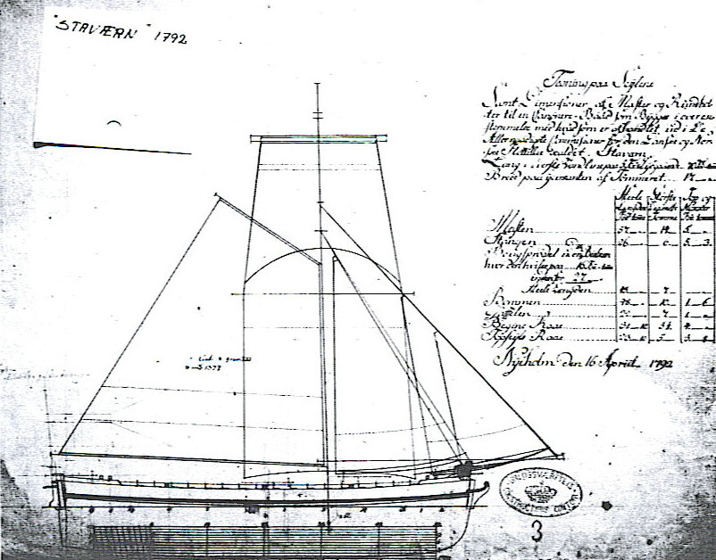
Kanoneerbåden Staværn. Sejlføring - kuttertakkelage, anno 1792.
Nu begyndte imidlertid også andre skibsbyggere at komme med input. Heriblandt skibsbygmester Halkier der i 1791 på eget initiativ sendte et forslag til kommissionen indeholdende både tegninger og beskrivelser af svenske kanonbåde. Fartøjer - Halkier havde stiftet bekendtskab med under rejse i Sverige. Disse kanonbåde mente Halkier også kunne anvendes ved danske kyster, hvorfor han tilbød at bygge sådanne til flåden. På trods af kritik fra kommissionen, hvor bl.a. Stibolt havde sæde, fik Halkier tilladelse til at bygge to fartøjer efter svensk forbillede. Halkiers to fartøjer adskilte sig hovedsagelig fra Stibolts ved at være konstrueret uden dæk.
I 1792 blev der afholdt en sejlprøve. I denne deltog en af Stibolts ældre skærbåde (Odense) og en af hans nye kanoneerbåde (Staværn) samt Halkiers kanoneerbåd (Wardøehuus). Sejlprøven blev en triumf for Stibolt. Begge hans fartøjer viste sig at være bedre end Halkiers - både i forhold til roning og sejlads. Resultaterne af sejlprøven fik til følge, at Halkiers fartøjstype blev opgivet, og da man allerede havde 10 skærbåde af Odense-klassen, fandt man det ikke nødvendigt at bygge flere fartøjer af Staværn-klassen, da denne kun havde vist sig en smule bedre end skærbådene. Det værste ved sejlprøvens entydige resultat var dog, at den bevirkede, at udviklingen af kanonfartøjer gik i stå og først blev genoptaget som følge af krigen mod England i 1801.

Svensk inspiration
Krigen i 1801 illustrerede med al tydelighed, hvor truet og forsvarsløs Danmark og dets kyststrækninger var forhold til England - en betydelig større flådemagt end Sverige. I 1802 nedsattes derfor også endnu en kommission. Denne koncentrerede sig i første omgang mest om forsvaret af den norske kyst, men dens betænkninger fik også konsekvenser for de kanonbåde, der efterfølgende blev bygget i Danmark. Kommissionen anbefalede for første gang, at man gik bort fra at bygge fartøjer, som både havde gode sejl- og roegenskaber (Stibolts princip). Kommissionen anbefalede i stedet, at man kopierede de åbne svenske kanonchalupper og –joller, som Chapmann havde udviklet i 1770erne, da disse var konstruerede til den svenske skærgård, hvorfor de også var velegnede til at operere under lignende forhold i den norske skærgård.

Larsen kontra Dahlmann
Hermed var tidligere skepsis og modstand overfor kanonbåde med ringe sejlevner men gode roegenskaber endelig brudt, og man bestilte kort tid efter et sæt tegninger på en kanonchalup og en kanonjolle hos L. Larsen. Han fik stort set fri hænder angående fartøjernes konstruktion men pålagdes dog af konstruktionskommissionen nogle enkelte og ufravigelige krav. Konstruktionskommissionen lagde vægt på, at der konstrueredes fartøjer med gode roegenskaber, men dog begge skulle kunne føre sejl. Derudover krævede kommissionen, at fartøjerne armeredes med hhv. 2 og 1 stk. 24 pds. kanon samt, at de ikke måtte stikke dybere, end de kunne sejle over Revshalen med fuld udrustning. På grundlag af disse retningslinier tegnede og konstruerede Larsen og hans kompagnon Eskildsen i løbet af vinteren og foråret 1804 - 05 en kanonjolle og en kanonchalup.
Samtidig fik også en svensk løjtnant - ved navn Dahlmann - tilladelse til at bygge kanonfartøjer. De Dahlmannske fartøjer var inspireret af de svenske kanonfartøjer, som han gennem tidligere tjeneste i den svenske flåde havde fået et indgående kendskab til. I hovedtræk var de Larsenske og Dahlmannske kanonchalupper forholdsvis ens af konstruktion. Begge typer kanonchalupper var åbne, lette rofartøjer og armeret med 2 stk. 24 pd. Kanoner - en for og en agter. For ikke at belaste fartøjet unødvendigt kunne kanonerne hales ned i midten af bunden af fartøjet (kulen), når de ikke anvendtes. Hverken de Larsenske eller de Dahlmannske kanonchalupper var bygget med faste master men var konstrueret således, at man kunne rejse lette master, og på denne måde muliggøre almindelig sejlads, hvilket højnede fartøjernes anvendelsesmuligheder betragteligt. Langs siderne i begge typer kanonchalupper indrettedes der rum til eksempelvis ammunition, redskaber og mandskabets udrustning. De Larsenske og Dahlmannske kanonjoller var ligeledes næsten ens konstrueret. Begge typer kanonjoller var åbne fartøjer med en kanon placeret i agterstævnen. For ikke at ødelægge kanonjollernes balance valgte begge skibsbyggere den løsning at forlænge stævnen med en lukket ponton, der støttede kanonens vægt.
Uagtet denne og muligvis andre undtagelser - så synes der blandt forskere i dag ikke at være tvivl om de to kanonbådes generelle udseende. Se nedenstående illustration:
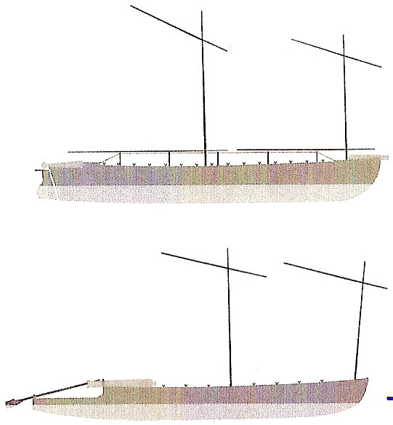
Øverst den større kanonchalup med rejste master og kanon i forstævn og agterstævn. Nederst den mindre kanonjolle med rejste master, samt lukket ponton og kanon i agterstævnen.
De Larsenske og Dahlmannske kanonjoller var ligesom chalupperne konstrueret således, at man hurtigt og under sejlads kunne rejse master. Efter færdiggørelsen af de Larsenske og Dahlmannske fartøjer blev der i 1805 foretaget en række prøvesejladser, hvorunder man sammenlignede de Larsenske og Dahlmannske kanonchalupper og en af Stibolts skærbåde (Odense), som ved denne lejlighed blev typebetegnet som kanonchalup. Ved samme lejlighed sammenlignedes også de Larsenske og Dahlmannske kanonjoller. På grundlag af prøvesejladserne konkluderedes det, at den Dahlmannske kanonjolle (Nr.5) var den bedst egnede til at indgå i roflotiller, da denne kunne roes næsten lige så hurtigt som de større kanonchalupper. Den Dahlmannske kanonjolle havde til gengæld ikke gode sejlegenskaber. Det havde den Larsenske kanonjolle (Nr.1) derimod. Samme resultat gjorde sig gældende vedr. kanonchalupperne. De Larsenske havde klart bedre sejlegenskaber end de Dahlmannske, mens de Dahlmannske var bedre rofartøjer. Den Stiboltske skærbåd viste sig at være det af de testede fartøjer, som klart havde de bedste sejlegenskaber. Til gengæld havde den Stiboltske skærbåd så dårlige roegenskaber, at denne type ikke kunne anbefales at indgå i roflotiller. På baggrund af disse prøvesejladser kom man også frem til, at man fremover burde placere kanonerne som i de Larsenske kanonchalupper, da denne gjorde det muligt at betjene skytset og rejse/lægge masterne, uden at roerne generedes. Kommissionens overordnede konklusion og anbefaling blev, at man fremover skulle anvende de efter svensk model konstruerede kanonchalupper og –joller i den norske skærgård, hvor deres gode roegenskaber ville komme til sin ret, og hvor deres ringe sejlegenskaber ikke ville være så afgørende som ved de åbne dansk kyster, hvor det i stedet anbefaledes, at man anvendte de mere sødygtige Larsenske kanonchalupper.

Nyeste svenske design
De Larsenske kanonchalupper viste sig imidlertid langtfra at være så gode fartøjer, som man havde håbet. Det stod hurtigt klart, at der var problemer med fartøjernes grundlæggende konstruktion. De Larsenske kanonchalupper viste sig nemlig at have tendens til kølbrydning. En skade der opstod som følge af det tunge skyts, som var placeret i enderne af fartøjerne. Man forsøgte at afhjælpe problemet ved at styrke fartøjerne med langskibs forbindinger, men dette viste sig ikke at være tilstrækkeligt. I 1805 modtog man imidlertid tegninger af de nyeste svenske kanonchalupper. Tegningerne viste, at kanonchalupperne stort set var identiske i udseende og konstruktion med de kanonchalupper, som man tidligere havde konstrueret efter svensk model og efterfølgende sendt til Norge. Eneste afgørende forskel i forhold til de Larsenske var, at de nye svenske var en smule bredere og længere. Denne lille forøgelse af fartøjets dimensioner medførte, at de svenske kanonchalupper var konstrueret med flere spanter, hvilket forøgede konstruktionens styrke. Stillet overfor problemet med de Larsenske, og det samtidig viste sig, at de nye svenske kanonchalupperne ikke var væsentlig dyrere, besluttedes det, at man i fremtiden i stedet skulle bygge chalupper efter nyeste svenske konstruktion, hvorfor de mange kanonchalupper, der byggedes under Englandskrigen 1807 – 14, stort set også var identiske med de nyeste svenske - konstrueret af svenskeren Frederik Henrik Chapman.
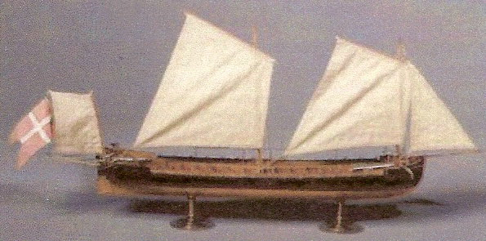
Model af dansk kanonchalup fra Englandskrigen 1807-14. Taklet med Luggersejl, som de fleste kanonchalupper i perioden 1808-09.
Denne nye type kanonchalup sattes i produktion i Danmark i løbet af efteråret 1806, men man nåede kun at bygge 14 stk. kanonchalupper, inden den engelske flåde ankom til Øresund og omringede København. Den efterfølgende udlevering af orlogsflåden var som nævnt ensbetydende med udlevering af de nye kanonchalupper - dog kun 13 stk., da 1 stk. (Stubbekøbing) sprængtes, da kanonchalupperne den 31. august 1807 støttede de danske livjægeres udfald i Classens Have.

Masseproduktion (antal) og organisering
Tabet af hovedparten af kanonchalupperne betød dog som allerede nævnt langtfra enden for denne type kanonfartøj og dens mindre slægtning kanonjollen. Tabet af orlogsflåden, manglen på skibstømmer, den lange produktionstid for nye flådeenheder og den herskende krigstilstand, var ensbetydende med en fornyet og større interesse for både kanonchaluppen og kanonjollen. Årsagen var fartøjstypernes ringe størrelse og enkle konstruktion, hvilket gjorde det muligt at sætte dem i hurtig produktion og at producere dem i et betydeligt antal.
Den øjeblikkelige krigstilstand og akutte mangel på krigsfartøjer betød, at bygningen af kanonfartøjerne ikke - som tidligere - udelukkende kom til at foregå på Holmen, men også iværksattes på værfter i provinsen, som af søofficerer vurderedes egnede og at have den rette kapacitet, hvilket også var årsagen til, at der allerede den 25/10 - 1807 adskillige stedet var fartøjer under bygning, bl.a. 12 stk. kanonchalupper på Langeland samt 28 kanonchalupper og 4 morterchalupper i Slesvig - Holsten. Under Englandskrigen 1807-14 byggedes i alt 58 kanonchalupper på værfter udenfor København. Selvom bygningen foregik mange forskellige stedet tyder alt på, at der var tale om en ensartet produktion, hvilket fremgår af, at fartøjerne baseredes på tegninger tilsendt fra Holmen og foregik under regelmæssige tilsyn af Holmens skibsbyggere. Efter oprydningen på Holmen sattes der som nævnt også gang i bygningen af nye fartøjer her. Holmen modtog bl.a. ordre på 36 kanonchalupper, 12 morterchalupper, 3 kragefartøjer, som alle skulle være færdige til udrustning i marts måned det følgende år (marts 1808). Kragefartøjerne forrettede tjeneste sammen med kanonbådene og tjente som sted/fartøj for tilberedning af maden til kanonbådenes mandskab.
At der ikke var tale om fuldstændig urealistisk ønsketænkning, når man påregnede, at disse nybygninger skulle være klar til udrustning i marts, fremgår af, at man inden april 1808 havde bygget hele 24 kanonchalupper og en morterchalup, hvilket illustrere, at kanonbådene var hurtige at masseproducere - i hvert fald i forhold til større orlogs- fartøjer og skibe. Der var tale om: Kanonchalupperne A1 – A6 søsat den 14/2, A7 og A8 søsat den 18/2, A9 og A10 søsat den 1/3 samt søsætningen af de 10 første kanonchalupper af serien B og de 4 første af serien C, samt morterchaluppen Nr. 1, alle bygget på Holmen. At kanonchalupperne blev navngivet og nummereredes således skyldtes, at man i 1807-08 besluttede at bygge og inddele kanonchalupperne i 10 serier fra A til H med 12 i hver, eksempelvis betegnet A3 eller E7. Alle kanonbådene betegnedes som udgangspunkt med numre men kunne samtidig også navngives, når der var anledning til at mindes giveren, enten denne var en person, en institution osv., eller man ønskede at sende et bestemt budskab. F. eks. samlede flådens løjtnanter penge ind til bygningen af en kanonjolle, som efterfølgende tildeltes Nr. 5 og navnet Sejr og Død. At kanonchalupperne byggedes og inddeltes i serier/divisioner med 12 kanonchalupper skyldtes, at man organiserede dem således: 2 kanonchalupper skulle optræde sammen og udgøre en peleton. 2 peletoner udgjorde en division og 3 divisioner udgjorde en bataljon.
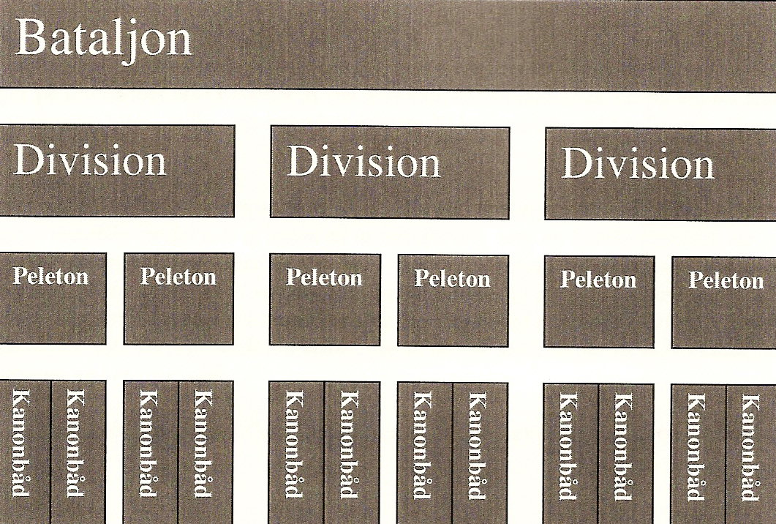Organisering af kanonbåde.
At man helst så, at 2 kanonbåde optrådte sammen, skyldtes både fartøjernes begrænsede størrelse, hvorfor man vurderede, at de havde større chance for succes, hvis de opererede parvis, men også at man ved at lade dem optræde parvis kunne nøjes med at lade det ene af fartøjerne kommandere af en fastansat officer, mens det andet kunne kommanderes af en såkaldt månedsløjtnant. Betegnelsen ”måneds” anvendtes undertiden i forbindelse med en officers rang. Denne var nødvendig for, at ikke fastansatte søofficerer midlertidigt kunne opnå den rang, der krævedes for at have kommando over et dansk fartøj eller skib med dansk besætning. Udnævnelsen af månedsløjtnanter skyldtes manglen på søofficerer. Efterhånden som de mange nye kanonbåde sattes i vandet, blev det nødvendigt at udnævne månedsløjtnanter som fartøjschefer for disse. Det faste officerskorps kunne ikke afgive det store og nødvendige antal, hvorfor man inden udgangen af 1808 i Danmark - Norge havde over 200 månedsløjtnanter i tjeneste. Månedsløjtnanter, der på grund af handelsflådens pressede situation som følge af den engelske flådes flådeblokade i dansk - norske farvande, kunne rekrutteres blandt handelsflådens mange ledige kaptajner og styrmand. I Danmark var der i 1812 hele 97 tjenestegørende månedsløjtnanter, hvilket også indikere bygningen af et betydeligt antal nye kanonbåde.
At kanonbådene hurtigt masseproduceredes fremgår dog ikke kun af de fartøjer, som byggedes inden april 1808, men også af at der i løbet af vinteren 1807 og det følgende forår påbegyndtes ikke færre end 13 kanonjoller og 97 kanonchalupper rundt omkring i Danmark. Et stort antal i forhold til at der ”kun” færdigbyggedes 24-25 kanonbåde inden april 1808. Forklaringen er, at de første 24-25 alle byggedes i København, og at bygningen gik langsommere i provinsen.
At der - især på dette tidspunkt - byggedes væsentlig flere chalupper end joller skyldes den akutte mangel på større flådeenheder og det forhold, at chalupperne havde bedre sejlegenskaber, hvorfor de var mere anvendelige end de mindre sødygtige kanonjoller. Den hastige opbygning af en kanonbådsflåde betød imidlertid, at specielt de først konstruerede fartøjer og deres materiel ikke altid var af bedste kvalitet, hvorfor de til tider sprang læk og/ eller bevirkede, at kanonerne sprængtes, hvilket medførte både forlis og dræbte.
En forudsætning for, at det i løbet af relativt få måneder lykkedes at bygge et anseligt antal kanonbåde, skyldtes en stor folkelig opbakning, der bl.a. kom til udtryk ved, at mange både af høj og lav social status frivilligt indsamlede og/eller donerede betydelige pengebeløb samt skibsbygningsmateriel i form af ege, bøge og elmetræ. At man hurtigt kom i gang med produktionen af kanonbåde skyldtes også, at flere byer og privatpersoner skænkede fuldt udrustede kanonbåde, samt at adskillige af hærens regimenter skænkede betydelige pengesummer. Det samme gjorde flere håndværkerlau. At der var tale om betydelige donationer, fremgår bl.a. af at 43 ud af de 58 kanonchalupper, der byggedes udenfor København, skyldtes private eller indsamlede midler.
Præcist hvor mange kanonbåde, der byggedes under krigen - altså perioden fra november 1807 til januar 1814, er forbundet med nogen usikkerhed. Tallene varierer i hvert fald. Lars Lindeberg mener, der byggedes i alt 165 kanonchalupper (heraf 8 morterchalupper) og 80 kanonjoller. Hans C. Bjerg og Ole L. Frantzen er på nær 1 stk. enige med Lindeberg i antallet af chalupper, som de angiver til 166 stk. Bjerg og Frantzen mener dog i modsætning til Lindeberg, at der ”kun” byggedes 66 kanonjoller. Hvad der ligger til grund for forskernes forskellige skøn, fremgår imidlertid ikke af deres værker. Samme gør sig gældende hos C. F. Wandel, som er af en helt tredje opfattelse. Ifølge ham blev der under krigen kun bygget: 116 kanonchalupper, 16 morterchalupper, 20 kanonjoller og 6 kanonchalupper med brandraketter i Danmark. Altså nogle væsentligt andre og mindre tal end dem Lindeberg, Bjerg og Frantzen operere med. Det vigtigste i denne sammenhæng er dog ikke det eksakte antal men derimod det forhold, at der blandt forskerne synes at herske bred enighed om, at der konstrueredes et større og betydeligt antal kanonchalupper og kanonjoller.
Uanset antallet synes store dele af kanonchalupperne at være bygget indenfor krigens første år, nærmere betegnet vinteren 1807 og foråret 1808. C. F. Wandel gør i hvert fald opmærksom på, at der det følgende år (1809) kun søsattes 8 kanonbåde. 6 kanonchalupper og 2 kanonjoller - henholdsvis 5 fra Holmen og 3 fra Svendborg. Altså en væsentlig mindre tilgang af kanonbåde sammenlignet med det foregående år, hvilket jeg formoder, i vid udstrækning skyldtes, at det allerede i løbet af krigens først år, var lykkedes at fremskaffe størsteparten af det ønskede antal kanonchalupper. Denne opfattelse synes også bekræftet af, at flåden af kanonbåde kun blev forøget med 9 kanonchalupper og 4 kanonjoller i 1810. Ikke nogen større forøgelse af kanonbådsflåden, da det må formodes, at nogle af nybygningerne byggedes som erstatning for fartøjer, der må være gået tabt som følge af havarier og krigshandlinger.

Kanonbådenes besætning, armering og dimensioner
Selvom der - som nævnt - hersker udbredt enighed om kanonbådenes generelle udseende, så kan det på trods af førnævnte oplysninger og illustrationer være svært at danne sig et detaljeret billede af deres konstruktion. Jeg vil i dette afsnit forsøge at råde bod på dette men samtidig også anskueliggøre, hvorfor netop det ikke er nogen helt let opgave.
Førnævnte forskere er i vid udstrækning enige om, at der fandtes to typer kanonbåde, som kort opsummeret var armeret med henholdsvis 2 stk. (kanonchalup) eller 1 stk. (kanonjolle) svært skyts og konstrueret således, at årerne udgjorde den primære fremdrivningskraft, men at der også kunne rejses to mindre master, hvis vejrforholdene tillod det. Herefter hører enigheden til gengæld også op.
Lindeberg mener, at kanonchalupperne havde en besætning på 64 mand, 30 årer (8 m lange og hver betjent af 2 mand) og 2 stk. 24 eller 18 pds. kanoner - en i hver ende. Bjerg og Frantzen er enige hvad angår det primære skyts, men er i stedet af den opfattelse, at kanonchalupperne havde en besætning på 79 mand og 38 årer. Wandel er enig i, at kanonchalupperne var armeret med 2 stk. kanoner – en i stævnen og en agter. (Han anvender ikke udtrykket kanonchalup, men kalder blot disse for kanonbåde.) Wandel nævner ikke 18 pds. kanoner men skriver slet og ret, at kanonchalupperne armeredes med 2 stk. 24 – pundige kanoner. Wandel er af den opfattelse, at kanonchalupperne havde 30 årer og en besætning på 60 mand. Altså en helt anden størrelse besætning, men dog samme antal årer som Lindberg. For at gøre forvirringen total viser Orlogsmuseets hjemmeside en kanonchalup med en besætning på 76 mand. 70 mand til at ro plus kanonbesætning og fartøjschef. Altså et tal der næsten men ikke helt når op på de 79 mand, som Bjerg og Frantzen mener udgjorde besætningen på en kanonchalup.
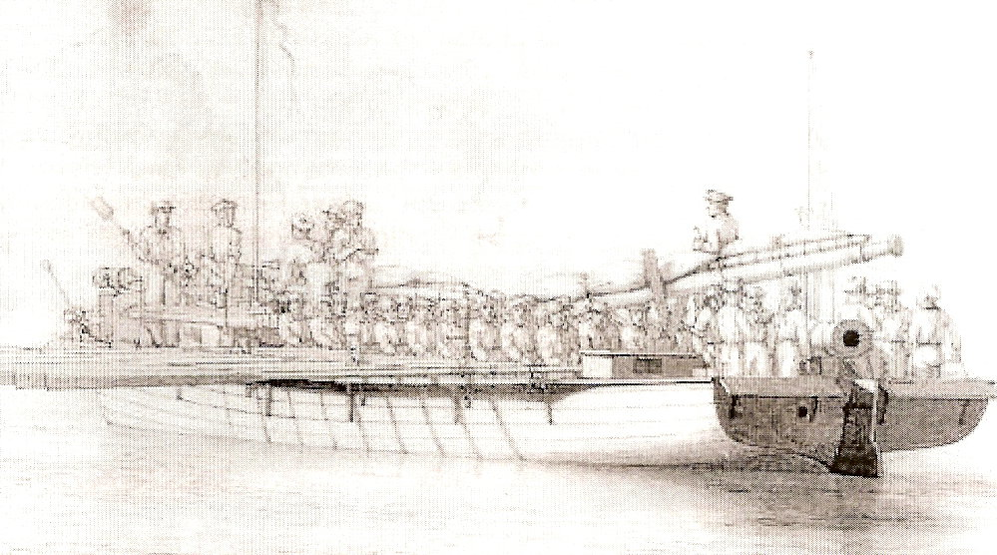Kanonchalup med besætning på 76 mand. Skitse af C. W. Eckersberg.
Antallet af årer afhang naturligvis af kanonbådenes dimensioner - altså længde, bredde og dybdegang. Desværre er det kun Wandel, der bidrager med et sådant talmateriale. Bjerg og Frantzen nævner ganske vist, at kanonchalupper havde en længde på 21 m, men intet om bredde og dybdegang. Kanonchalupperne havde ifølge Wandel en længde på 60 fod (18,60 m), en brede på 15 fod og 7 tommer (4,83 m), en dybdegang på 5 fod (1,55 m) agter samt en dybdegang på 4 fod og 6 tommer (1,40 m) ved forstævnen. Man synes heller ikke at være enige om kanonchaluppernes længde.
Hvad der ligger til grund for forskernes/forfatternes varierende opfattelser, og hvor stor betydning man bør tillægge disse forskelle, er dog spørgsmålet. Det fremgår nemlig ikke, om Lindeberg, Bjerg, Frantzen og Wandel er af den opfattelse, at der kun fandtes én størrelse/type kanonchalup, eller om der opereredes med flere, hvorfor de også havde forskellig størrelse, besætning og antal årer. Tanken om bygning af forskellige chalupper under krigen virker - efter min vurdering - ikke videre sandsynlig, da der som nævnt var tale om masseproduktion, hvilket ikke indikerer mange typer og størrelser, men derimod hurtig bygning af mange ens fartøjer. Det virker heller ikke troligt, at værfterne landet over skulle have bygget forskellige kanonchalupper, da de alle blev bygget efter tegninger udarbejdet på Holmen og under opsyn af Holmens bådebyggere og altså var under nogen grad af central kontrol. Eneste undtagelse synes at være, hvis der fra Holmen toges initiativ til kanonchalupper af forskellig størrelse, hvilket ikke umiddelbart kan afvises, men der er ikke fundet konkrete indikationer herpå. Personlig hælder jeg umiddelbart mere til den forklaring, at man under krigen langt fra altid rådede over så meget mandskab, at man kunne bemande kanonchalupperne med normerede og komplette besætninger, hvorfor der i diverse kilder kan figurerer forskellige tal. En anden forklaring kan også være, at andre fartøjer, der var placeret ved roflotillerne, enten i samtiden eller eftertiden ukorrekt er blevet karakteriseret som kanonbåde.
Hvad angår kanonchaluppernes sekundære skyts - primært bestående af 4 pundige haubitsere påmonteret rælingerne - hersker der bred enighed om, at kanonchalupperne udrustedes med sådanne. Det er imidlertid straks sværere at få overblik over, hvor mange haubitsere kanonchalupperne armeredes med. Lindeberg er af den opfattelse, at kanonchalupperne skulle udrustes med 2 stk. 4 pds. haubitsere. Denne opfattelse tilslutter Bjerg og Frantzen sig også. Helt så enkelt forholder det sig imidlertid ikke, hvis man skal tro Wandel. Ifølge ham udrustedes kanonchalupperne ikke fra begyndelse med haubitsere. Først efter, at det under adskillige træfninger havde vist sig uheldigt, at disse ingen sideskyts havde, gav Holmen den 6/6 – 1809 ordre til så hurtigt som muligt at foranstalte, at alle kanonchalupper forsynedes med 2 stk. 4 pds. haubitsere.
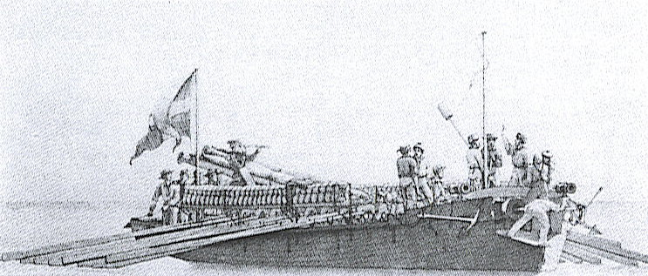
Kanonjolle med lagte master, lukket ponton og et stk. 18 eller 24 pds. kanon flankeret med to stk. 4 pds. metalhaubitsere i forstævnen, tegnet af C. W. Eckersberg.
Den sekundære bevæbning synes dog stadig at være utilstrækkelig. Det besluttedes i hvert fald ved kgl. resolution den 13/10 – 1810, at alle kanonchalupper nu skulle udrustes med 4 stk. 4 pds. haubitsere.
I forbindelse med resolutionen den 13/10 – 1810 besluttedes det også, at alle kanonchalupper fremover skulle udrustes med 20 geværer, 30 pistoler, 10 entrebiler, 15 til 20 halvpikke og 1 sabel til hvert besætningsmedlem. Hvordan kanonchalupperne indtil da havde været udrustet fremgår ikke, og det fremgår heller ikke, hvordan de mindre kanonjoller skulle udrustes.
Førnævnte resolutioner synes udelukkende møntet på kanonchalupper, hvorfor det er usikkert, om kanonjollerne udrustedes med haubitsere og i så fald i hvilket antal. Lindeberg er af den opfattelse, at kanonjollerne kun udrustedes med 1 stk. 4 pds. haubitser. Hverken Wandel, Bjerg eller Frantzen nævner, at kanonjoller skulle have haft nogen sekundær bestykning i form af 4 pds. metalhaubitsere. Vedrørende kanonjollens hovedarmering hersker der til gengæld enighed om, at kanonjollen kun udrustedes med en svær kanon anbragt agter. Der synes i det hele taget at herske væsentlig mere enighed om kanonjollens udseende end om kanonchaluppens. Lindeberg, Wandel, Bjerg og Frantzen er nemlig enige om, at kanonjollerne havde en besætning på 24 mand, 18 årer og en længde på ca. 12 m. Wandel opgiver kanonjollens nøjagtige mål til en længde på 36 fod og 5 tommer (11,49 m), en brede på 9 fod og 8 tommer (3,00 m), og en dybdegang på 3 fod og 2 tommer (0,98 m).
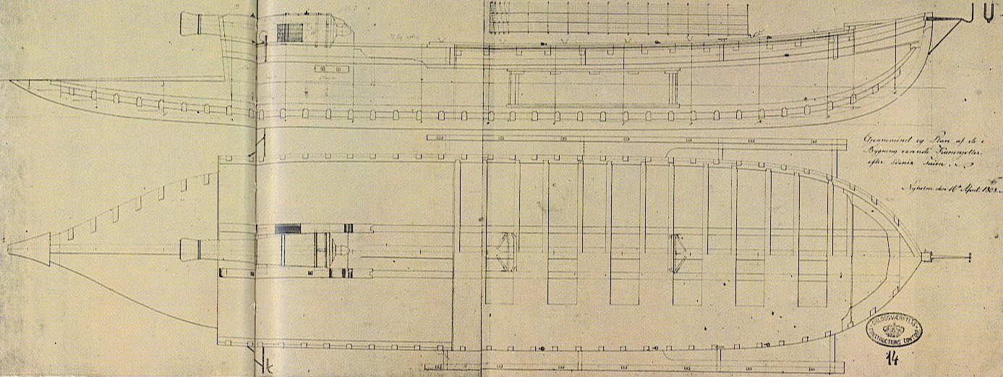
Konstruktionstegning af kanonjolle. Visende bl.a. kanonens placering og den lukkede ponton agter.

Kanonbådstaktik
Som nævnt i det foregående hovedafsnit havde Danmark – Norge med udleveringen af sine orlogsskibe for en tid ikke blot mistet sine største og mest slagkraftige krigsskibe, men var med skibene også blevet frarøvet den taktiske måde, hvorpå man siden 1600-tallet traditionelt havde udkæmpet søslag. Orlogsskibene lod sig ikke bare sådan lige erstatte, hvorfor man - som tidligere nævnt - var tvunget til at benytte sig af et anderledes søkrigskoncept baseret på mindre armerede ro – og sejlfartøjer. Et søkrigskoncept der med andre ord var baseret på - om ikke ukendte fartøjstyper så i hvert fald nyudviklede fartøjer, som man for det første ikke havde ret mange af og for det andet stort set ikke havde anvendt før - i hvert fald ikke i større omfang - og ikke på den måde, som de nu skulle anvendes. I 1807 var der endnu ikke udviklet en egentlig kanonbådstaktik. Taktiske doktriner i relation til kanonbåde udvikledes først under krigen på baggrund af kanonbådenes praktiske erfaringer som følge af træfninger med engelske krigsskibe. Første spæde forsøg på udviklingen af en sådan taktik fostredes i 1808, hvor kontraadmiral Otto Lütken udarbejdede et mindre værk kaldet: ”Nogle tanker om brugen af kanonchalupper”. Lütken var i 1808 opmærksom på en række forhold, som kan betegnes som succeskriterier og risikovurderinger i forbindelse med indsættelsen af kanonbåde. Han var f. eks. opmærksom på den fare, det var for en kanonbåd at vende stævnen mod fjenden, fordi man på denne måde risikerede at få alle skud ind langskibs. Omvendt udgjorde man et meget lille mål, hvis man nærmede sig fjenden således. Ligeledes var han opmærksom på, at succeskriteriet for kanonchalupperne var identisk med ingen eller svag vind, rolig sø, svag strøm, og at de ikke kom for tæt på fjenden. Kom kanonbådene for tæt på fjenden, ville denne kunne beskyde dem med musketild, skrå og kardæsker, hvilket ville være katastrofalt, da mandskabet i de åbne kanonbåde var meget udsatte. Af samme årsag var Lütken også af den generelle opfattelse, at kanonbådene ikke burde foretage entringsforsøg mod orlogsskibe, med mindre særlige omstændigheder talte derfor. Han anbefalede i stedet, at kanonbådene angreb fjenden i stævnen, hvor skibene var svagest armeret. Angreb mod stævnen blev især anbefalet, hvis der var tale om overfald på et skib, som lå for anker. Den optimale position i forbindelse med angreb på et skib for anker var at placere en roflotille foran og agter for tværs på en skudafstand af 600 m. For uset at komme ind på denne skudafstand og dermed overrumple modstanderen, anbefaledes det, at kanonbådene iværksatte deres angreb i mørke, tåge eller under andet usigtbart vejr.
Angreb på krigsskibe under sejl regnedes for langt vanskeligere, og det anbefaledes endnu engang, at kanonbådene kun angreb, hvis der var stille vejr, eller hvis vinden kom fra luvart mod det fjendtlige skib. Angreb man fra luvart, ville fjendens kanoner ikke kunne nå kanonbådene, der til gengæld ville kunne beskyde modstanderen. Målet var ligesom under artilleriduellen mellem større skibe at forsøge at beskadige og ødelægge dele af f. eks. fjendens rigning for på den måde at forringe hans fart og manøvreevne. Hvad angik skydningen, anbefalede admiral Lütken, at denne foregik på så kort afstand, som man skønnede muligt, for som han gav udtryk for: ”Bliver slaget end derved varmere, så bliver det også kortere”.
Præcis hvilken skudafstand, der var den mest effektive for kanonbådene, fremgår af teoretiske beregninger udarbejdet under krigen. Beregningerne angiver sandsynligheden i procent for med en kanon ombord på en kanonbåd at træffe et større orlogsskib - og omvendt. Beregningerne er foretaget udfra de forudsætninger, at der var tale om angreb foretaget i stille vejr og vinkelret på fjenden. Af disse teoretiske beregninger fremgår det, at det generelt ikke kunne betale sig at åbne ild på afstande over 1000 m, og det uanset om der var tale om linieskibe, fregatter eller kanonbåde. Jo større afstand des mere unøjagtig skydning. På f. eks en afstand af 1946 m var der kun 3 % chance for at ramme et 80 – kanoners linieskib, 1 % for at ramme en 40 – kanoners fregat, og kun 0,05 % chance for at ramme en kanonbåd. Sænkes afstanden til f. eks 1004 m, var der 25 % chance for at ramme et 80 – kanoners linieskib, 16 % for at ramme en 40 – kanoners fregat, og 1 % chance for at ramme en kanonbåd. Træfsikkerheden afhang dog ikke kun af skudafstanden men også af målets størrelse, hvilket i udpræget grad var årsagen til, at det var så svært at ramme en kanonbåd. Først inde på en afstand på 596 m var der 100 % chance for at ramme et 80 – kanoners linieskib, 66 % for at ramme en 40 – kanoners fregat, og 14 % chance for at ramme en kanonbåd. Dette illustrerer udmærket, hvorfor man fra dansk side tilstræbte at komme ind på en skudafstand af ca. 600 m.
Tager man linieskibenes og fregatternes sårbarhed i betragtning er det også muligt at foretage en beregning af, hvor mange rofartøjer, der skulle være til stede for en jævnbyrdig kamp. Det være beregninger foretaget på grundlag af en kamp, som fandt sted i stille vejr og foregik vinkelret på et linieskib eller en fregat, der dermed havde fordelen af at kunne afgive sin bredside mod kanonbådene, hvorved en kanonbåd ville lide tre gange så meget som et større sidebevæbnet fartøj. Resultatet ændrede sig, hvis kanonbådene i stedet for et vinkelret angreb foretog et angreb forfra og bagfra i en vinkel på 45 grader. Fra denne vinkel havde kanonbådene den fordel at kunne beskyde orlogsskibene på langs, og det uden at disse kunne ramme kanonbådene, da det ikke lod sig gøre at dreje skibenes kanoner så meget. Af sådanne beregninger fremgår det, at 16 kanonbåde var jævnbyrdige med et linieskib, og 13 kanonbåde var jævnbyrdige med en fregat, når der var tale om et angreb foretaget på en skudafstand af 596 m og vinkelret på skibene. Af beregningerne fremgår det imidlertid også, at foretog kanonbådene et angreb på samme afstand men kommende forfra og bagfra i en vinkel på 45 grader i forhold til skibet, så opnåede man ikke blot jævnbyrdighed med langt færre kanonbåde, men også en decideret overlegenhed hvad angik skyts, da skibene som nævnt ikke kunne dreje deres bredsidekanoner meget, og som også nævnt kun havde få kanoner placeret agter og i stævnen. Et kanonbådsangreb foretaget på en skudafstand af 596 m og kommende forfra og bagfra i en vinkel på 45 grader betød nemlig helt konkret, at 1,2 kanonbåd nu var jævnbyrdig med et linieskib, og 2 kanonbåde var jævnbyrdige med en fregat. Årsagen til, at en fregat var jævnbyrdig med 2 kanonbåde, mens et større linieskib var med kun 1,2 kanonbåd, må efter min opfattelse skyldes, at en fregat var et mindre mål og derfor også var vanskeligere at ramme især i en vinkel på 45 grader. At beregningerne viste, at få kanonbåde kunne opnå jævnbyrdighed, ja endda artillerimæssig overlegenhed med langt større orlogsskibe, blot kanonbådene angreb på en skudafstand af 596 m og kom forfra og bagfra i en vinkel på 45 grader betød, at denne taktik efterfølgende blev tilstræbt i forbindelse med indsættelsen af kanonbåde. Nu er teoretiske beregninger angående kamphandlinger imidlertid en ting. Faktisk kamphandlinger ofte en anden. Det skulle i hvert fald under krigen vise sig, at kanonbådene i virkeligheden havde sværere ved at bekæmpe store orlogsskibe, end man umiddelbart kunne få indtryk af på baggrund af beregningerne.

HOVEDAFSNIT 2:

FLADSTRAND ROFLOTILLE
Følgende hovedafsnit vil udgøre et case-studie fokuserende på den og eller de regionale/lokale forudsætninger, som lå til grund for, at kanonbådene måtte og kunne opererende ud fra Fladstrand. Det skal dog ses som en umiddelbar fortsættelse af første hovedafsnit. Da de forudsætninger som i et større og nationalt kontekst lå til grund for, at Danmark i perioden 1807-14 måtte og kunne udkæmpe en søkrig - hovedsagelig baseret på kanonbåde – indirekte også må anses som overordnede forudsætninger for, at kanonbådene kom til at operere fra Fladstrand.

Kanonbådenes udvikling ved Fladstrand
En grundlæggende forudsætning for at kunne operere fra Fladstrand var selvsagt, at kanonbådene var egnede hertil, hvilket - i hvert fald - i nogen grad skulle vise sig ikke at være tilfældet.
Årsagen var den næsten totale mangel på større flådeenheder, som betød, at kanonbådene kom til virke under ganske andre forhold end dem, man oprindelig havde regnet med fra konstruktørernes side. De mindre og lette kanonfartøjer var oprindelig tænkt som et supplement til orlogsflåden. Efter tabet af denne var man imidlertid tvunget til revurderer denne tankegang. Situationen gjorde det nu nødvendigt, ikke kun at stationere kanonfartøjerne ved åbne kyststrækninger langt fra flådes hovedbase i København, men også at benytte dem til konvojering af kysttrafikken. Opgaver som de spinkle og lette svensk inspirerede kanonfartøjer oprindelig hverken var tiltænkt og, hvad der var værre, derfor heller ikke var konstrueret til.
De svensk inspirerede kanonfartøjer var - som tidligere nævnt - velegnede til at operere i den svenske og norske skærgård og i de danske bælter omkring øerne. Men efter at man den 23. september 1808 ved Fladstrand havde stationeret de to første kanonbåde (kanonjolle Nr. 12 og 13) og i november efterfulgt af kutteren Lykkelig, viste det sig hurtigt forbundet med nogle vanskeligheder at anvende disse i farvandene ved de nordjyske kyster, da der her ofte var tale om anderledes barske vejrforhold. Skulle kanonbådene kunne operere ud fra Fladstrand, var det med andre ord en forudsætning, at man fik afhjulpet de værste mangler. F. eks. viste det sig nødvendigt at finde frem til en anden og bedre sejlføring end det oprindelige sprydsejl.
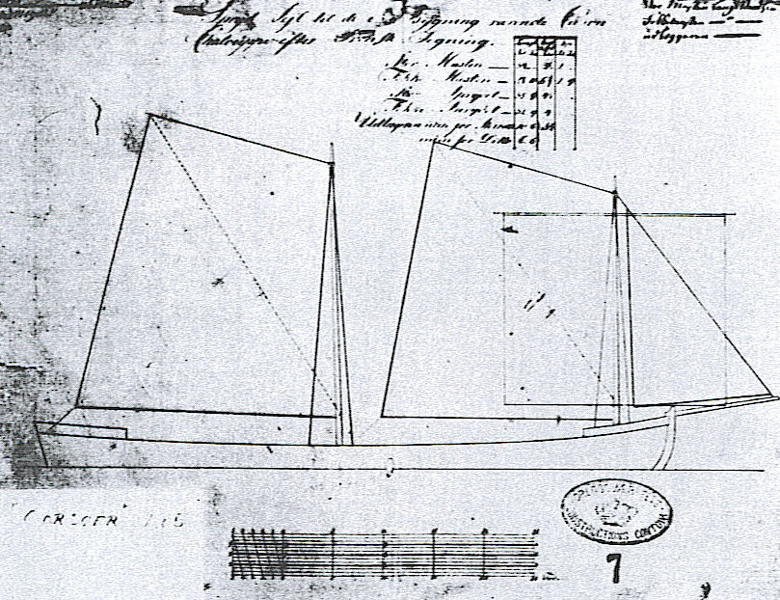
Sejltegning: Sprydsejl, således som kanonchalupperne var taklet inden krigen (Corsøer).
Efter gentagende prøvesejladser besluttedes det at udruste de fartøjer, der var stationerede ved Fladstrand med såkaldte Luggersejl og Topsejl. Denne sejlføring fortsatte man med krigen ud.
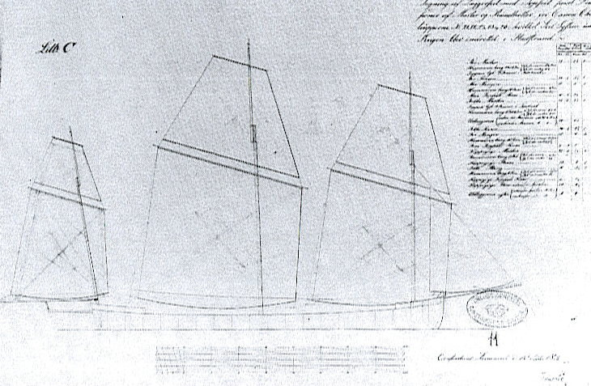
Sejltegning fra 1826: Kanonchalup udrustet med Luggersejl med Topsejl, som kanonchalupperne ved Fladstrand under Englandskrigen.
Den 29. maj 1809 godkendtes også indførelsen af et vandtæt skot mellem jollen og tidligere nævnte ponton samt indførelsen af løse luger ved mandskabets siddepladser, hvilke ville yde mandskabet mere læ, når det var nødvendigt at forblive på havet i længere tid - f.eks. i dårligt vejr. Disse modificeringer skete efter indstilling af premierløjtnant Peder Mandrup Tuxen, som var Fladstrand Roflotilles og Nørrejyske Roflotilles første chef med hovedbase i Fladstrand.
De nyeste danske kanonbåde var ligesom deres svenske forbillede konstrueret uden dæk, både fordi skibsbyggerne ikke havde forestillet sig, at kanonbådene og deres mandskab skulle tilbringe lang tid af gangen til søs, men også fordi man havde undladt dækkene for på denne måde at minimere fartøjernes vægt. Sådanne tiltag var fornuftige, så længe kanonbådene kun skulle indsættes i kortere tid og i relativt rolige farvande. Nu var problemet blot, at nogle af kanonbådene skulle operere i bl.a. det nordlige Kattegat og Skagerrak, der ofte var alt andet end rolige farvande. Modifikationer af eksisterende kanonbåde var med andre ord en forudsætning for at kunne operere succesfuldt ud fra Fladstrand.
Premierløjtnant Tuxen indskrænkede sig imidlertid ikke til kun at modificere de for hånden værende kanonbåde, men forsøgte samtidig også af andre veje at skaffe flere og mere sødygtige fartøjer til Fladstrand. Tuxen søgte bl.a. om tilladelse til at få engelske kanonbåde stationeret ved Fladstrand. Det drejede sig i første omgang om to kanonbåde. En var i februar 1809 drevet i land ved Skagen, og en havde man erobret i Storebælt i 1808. I første omgang lykkedes det kun Tuxen at få tilladelse til at beholde den ved Skagen ilanddrevne kanonbåd, kaldet Prise Nr. 2. Senere på året (1809) tildeltes Fladstrand de fleste af de kanonbåde, man havde erobret fra englænderne. Hvor mange kanonbåde, der var tale om, fremgår ikke. Tuxens interesse for engelske kanonbåde skyldtes, at de engelske i modsætning til danske kanonbåde alle var forsynede med dæk og førte en sejlføring kaldet kuttertakkelage, hvilket medførte, at mandskabet var bedre beskyttet, og at de var bedre sejlende og langt mere sødygtig end de danske kanonchalupper. Til gengæld havde de engelske kanonbåde mindre gode roegenskaber end de danske kanonchalupper, hvilket dog betød mindre i farvande ud for Fladstrand, hvor vejrforholdene ofte ikke indbød til roning.
At Tuxen allerede fra begyndelsen af 1809 udviste interesse for fartøjer med fast dæk er tankevækkende. Specielt når man tænker på, at nogle af de første dansk designede kanonbåde havde været forsynet med dæk, heriblandt de førnævnte skærbåde konstrueret af Stibolt. Fartøjer som havde både fast dæk og gode sejlegenskaber, men som i sidste ende kasseredes, fordi disse havde for dårlige roegenskaber. Behovet for og udviklingen af kanonbåde ved Fladstrand gik med andre ord i en anden retning, eller skulle man sige modsat retning i forhold til behovet og udviklingen af kanonbåde i det øvrige Danmark.
Tuxen fandt de engelske kanonbåde så anvendelige, at han, efter at have mistet en af dem i kamp, og de øvrige var blevet kastet på land som følge af en storm i 1810, udarbejdede en tegning af den bedst sejlende (Prise Nr. 1) og indsendte den til konstruktionskommissionen i håbet om, at denne ville godkende bygningen af lignende kanonbåde. Tuxens indstilling fik imidlertid ikke konstruktionskommissionens godkendelse, da indførelsen af de engelske kanonbåde krævede en armering bestående af så korte kanoner, at man mente, at de ikke umiddelbart kunne skaffes til den danske flåde. Afslaget betød dog ikke, at man opgav tanken om et kanonfartøj med fast dæk, især ikke efter at englænderne i juli 1811 tilbageerobrede 3 af kanonbådene. Tabet bevirkede, at en skibskonstruktør ved navn Pihl, blev pålagt at udarbejde tegninger til et lignende fartøj dog med flere årer end de engelske kanonbåde og med skyts af almindelig dansk type. I februar 1812 godkendtes Pihls tegninger og bygningen af kanonbåden sattes straks i gang. Da fartøjet - kaldet Prøven - senere samme sommer stod færdigt, sendtes det til Fladstrand for at undergå søprøver. Prøvesejladserne forløb imidlertid alt andet end tilfredsstillende. Kanonbåden viste sig ganske som ventet at have ringere roegenskaber end kanonchalupperne, men kanonbåden viste sig skuffende nok også at have væsentlig ringere sejlegenskaber, end man havde forventet, hvorfor det besluttedes, at denne type fartøj ikke var egnet til danske farvande.
De skuffende søprøver af den engelsk inspirerede kanonbåd bevirkede, at man fra centralt hold opgav tanken om at konstruere og indføre en kanonbåd med fast dæk. Tanken om kanonbåde med dæk levede dog videre ved de stationer, hvor fartøjerne ofte var udsat for at skulle forblive på søen over længere tid og under barske vejrforhold. Det drejede sig bl.a. om Den glückstadske Ekvipage, som var stationeret langs den jyske - og holstenske vestkyst. Tankerne udmøntede sig bl.a. i, at kaptajn Mossin, chefen for Den glückstadske Ekvipage, udviklede og indrettede de dertilhørende kanonchalupper med et løst dæk (kaldet Mossinske dæk), der skabte mere læ for mandskabet. Efterfølgende sammenligninger viste, at kanonchalupperne udstyret med løse dæk var ligeså anvendelige som dem uden dæk, hvorfor kollegiet gav tilladelse til at indrette fartøjer, som var stationeret på åben strand på denne måde. Hvorvidt denne tilladelse fik indflydelse på indretningen af de ved Fladstrand stationerede kanonbåde er usikkert, da flådens ledelse ikke ønskede at give tilladelse til en generel indførelse af det ”Mossinske dæk”, fordi man frygtede, at lugernes afmontering ville forlænge den tid, det tog at gøre fartøjet klar til kamp. Besætningerne på kanonbådene ved Fladstrand må altså formodes at have måtte leve med det fysiske ubehag, som var forbundet med åbne dæk.

Bemanding ved Fladstrand flotille
Premierløjtnant P. M. Tuxens indstillinger og forsøg på at modificere de fladstrandske kanonbåde skal netop ses i lyset af, at de svensk inspirerede kanonbåde - som nævnt - nu skulle operere i barskere farvande, end dem de oprindelig var konstrueret til, og i manglen på større flådeenheder også skulle konvojere handelsskibene. Det betød, at kanonbådenes mandskab ofte blev nød til at tilbringe og overnatte flere døgn til søs uden mulighed for at få tørt tøj eller varm forplejning og - som nævnt - i fartøjer uden dæk. Forhold der uundgåelig måtte medføre, at dele af mandskabet pådrog sig lungebetændelse eller anden sygdom, hvilket var medvirkende til, at flotillen ved Fladstrand led af underbemanding. Denne underbemanding kom til at udgøre et permanent problem krigen igennem, hvilket bl.a. fremgår af adskillige indberetninger til admiralitetet fra Nørrejyske Roflotilles øverstkommanderende. Premierløjtnant George Fog (10/5-1780 - 28/12-1817) indberetter den 2. oktober 1811 til den øverstkommanderende i Jylland - generalmajor Telleguist, at Fladstrand Roflotille hele året, dagligt har haft flere end 50 syge, hvorfor han kun havde kunnet bemandet 6 ud af 8 kanonjoller med fuld besætning. Fogh manglede altså to besætninger a´ 24 mand. Fog beskriver i samme forbindelse også, hvorledes han for at kunne bemande en syvende kanonjolle har måttet tage mandskabet fra flotillens øvrige 6 kanonjoller og 4 kanonchalupper. Selvom det på denne måde lykkedes at få endnu en kanonjolle i søen, var fremgangsmåden ikke optimal, da den bevirkede, at fartøjer, der ellers ville have haft fuld besætning, nu manglede mandskab ved årerne, hvorved fartøjernes roegenskaber nedsattes og dermed også deres kampkraft. At der til stadighed fandtes et betydeligt antal syge blandt mandskabet fremgår også af den statusrapport, som premierløjtnant Jørgen Conrad de Falsen (19/8-1785 – 23/8-1849) sendte til admiralitetet den 30. marts 1812. Af denne fremgår det, at flotillen skulle råde over 579 mand, for at kunne bemande flotillens franske båd (muligvis en engelsk prise), 8 kanonbåde, 2 rekognosceringsbåde og 2 proviantbåde. Men som det også fremgår af Falsens statusrapport, havde flotillen reelt kun 487 på skibskost - altså i aktiv tjeneste. Falsen manglede med andre ord hele 92 mand. Med det betydelige og konstante antal syge og deraf følgende underbemanding kan det ikke undre, at Nørrejyske Roflotilles skiftende chefer måtte anvende ikke så lidt af deres tid på at rykke admiralitetet for mere mandskab. Kanonbådsmandskabet var ofte udkommanderet fra 3. jyske Infanteriregiments 3. Bataljon i Aalborg. Mandskabet var altså ikke alle sømænd bekendt med livet og strabadserne til søs.
At Nørrejyske Roflotille til stadighed sloges med et alvorligt sygdoms- og underbemandingsproblem kommer imidlertid ikke kun til udtryk ved de skiftende chefers forsøg på at forbedre kanonbådene, men også ved deres forsøg på at forbedre mandskabets leveforhold, når de var i land. En af måderne, hvorpå man kunne højne leveforholdene, var at forsyne mandskabet med styrkende drikke, dvs. stærkt øl, når de opholdt sig i land. Man skulle tro, at det var relativ ukompliceret at forsyne mandskabet med f. eks. øl af en vis kvalitet, men som det fremgår af følgende skrivelse, var det langt fra tilfældet. Den 7. august 1811 sendte premierløjtnant Fog en skrivelse til justitsråd Smith - chef for Søetatens Kommissariatkontor. Af skrivelsen fremgår det, at Fog efter sin overtagelse af Nørrejyske Roflotille, havde gennemgået, og på nær øllet kunnet godkende flotillens provisioner. Øllet var ifølge Fog anvendelig til at slukke mandskabets tørst, men han fandt det dog for svagt til at virke styrkende. Fog forsøgte derfor at overtale Mads Bang - den lokale købmand, som leverede flotillens provisioner, til fremover at levere noget stærkere øl. Købmand Bang lod sig dog ikke uden videre overtale og pressede prisen op ved at påstå, at det ikke var muligt at levere stærkere øl til den hidtidige betaling. Hvorvidt det forholdt sig som Bang påstod vides ikke med sikkerhed, da det hverken af Fogs indberetning eller andet kildematerialet fremgår, hvilke varer og hvilke mængder Bang anvendte til brygning, hvorfor man heller ikke kender udgifterne. Man kan ikke umiddelbart afvise Bangs argumentation på grund af førnævnte manglende oplysninger, men man kan heller ikke afvise Bang som en professionel handelsmand, som forstod at udnytte situationen. Uanset hvordan det forholdt sig, så fremgår det, at Fog bøjede sig og betalte Bang en pris på 8 skilling pr. potte af det fra indeværende måned leverede øl. Præcis hvor stor en prisstigning, der var tale om, er dog uvist, da det heller ikke fremgår, hvad den hidtidige købspris var. Men mandskabet fik da i det mindste deres øl. Om det så var mere styrkende må også stå hen i det uvisse.
Det er i det hele taget ikke meget, man ved om kanonbådenes mandskab, især ikke om deres liv og leveforhold, når de opholdt sig i land. Fra kort og andet kildemateriale ved vi dog, at mandskabet indkvarteredes nær havnen i en ny kaserne, som påbegyndtes efteråret 1808, altså nært sammenfaldene med de første kanonbådes ankomst til Fladstrand. Hvor hurtigt kasernen har kunnet taget i anvendelse - altså stå færdig, og om mandskabet indtil da har været indkvarteret andet steds f. eks. privat, vides ikke.

En episode ved Fladstrand under englandskrigen
April 1808 udspillede der sig en episode ved Fladstrand, som i høj grad, fik direkte og afgørende betydning for beslutningen om at stationere kanonbåde ved Fladstrand, hvorfor episoden efter min opfattelse også må betragtes som en afgørende forudsætning.
En episode som i øvrigt også anskueliggør, hvorfor man først fra september 1808 stationere kanonbåde ved Fladstrand. Man kunne umiddelbart tro, at årsagen var, at man først i september 1808 havde opbygget en tilstrækkelig kanonbåds kapacitet til, at man kunne sende nogen til Fladstrand. Det var dog på ingen måde tilfældet. For man havde som nævnt allerede ved årsskiftet 1807-08 opbygget en betydelig flådestyrke af både kanonjoller og kanonchalupper. Forklaringen er, at Admiraliteten i årene 1807-08 hovedsageligt fokuserede på invasionsforsvaret af Sjælland og København, hvorfor hovedparten af kanonbådene også indsattes i farvandene omkring Sjælland, især Storebælt og Øresund, hvor man vurderede, at kanonbådene bedst ville kunne genere den engelske østersøhandel mest muligt.
At Admiraliteten fra september 1808 og krigen ud valgte at stationere kanonbåde ved Fladstrand, skyldtes som førnævnt en episode der fandt sted ved Fladstrand den 26. april 1808. En episode, eller skulle man sige, et engelsk angreb, hvorunder det lykkedes mandskabet fra 3 fregatter og 1 brig at ro ind og kapre 10 af de 12 kornskibe som lå til ankers ved Fladstrand Fæstning, hvor kornskibene havde søgt beskyttelse undervejs til Norge. Det endda til trods for, at man fra dansk side vidste besked med de engelske krigsskibes tilstedeværelse i farvandet udfor Fladstrand, hvilket bl.a. fremgår af, at Interimskommandanten ved Fladstrand, Oberstløjtnant Johan Gottlieb Penick, allerede den 21. april, i en rapport til generalkommandoen havde udtrykt bekymring for, at de engelske skibe muligvis kunne have til hensigt, at opbringe de på Reden opankrede 12 kornskibe.
Kapringen af kornskibene lykkedes dog ikke, fordi Interimskommandant Penicks intet foretog sig udover at udtrykke sin bekymring. Interimskommandant foretog sig i samråd med premierløjtnant C.H. Henne, og lade kornskibene lægge ind til Boenshage syd for Kastellet, så tæt ved land som muligt, hvilket ville sige ca. 400 - 500 alen (252 - 315 m.) fra land. Årsagen var, at Skansen på øen Deget, endnu ikke var blevet armeret, hvorfor og Penick og Henne frygtede, at de 12 kornskibe lå for udsatte på Reden og troede, at de ville være bedre beskyttede i bassinet syd for fæstningen. Kommandant og Oberstløjtnant Penick lod også et bevægeligt batteri på 2 stk. 4 pundige kanoner flytte ud på Boenshage, hvorfra batteriets skydning ville kunne krydse skydning fra Kastellet. Derudover sendte Penick også en underofficer og 8 mand ombord på det yderste af kornskibene, med ordre om at skyde på alt der nærmede sig.
Uanset de gode intentioner og tiltage, så hjalp det som sagt lige lidt, da englænderne natten til den 26. april 1808, i barkasser med årerne omviklet med tøj indsmurt i fedt, lydløst kom roede sydfra langs Bangsbostrand. Den lydløse fremfærd sydfra og en meget mørke nat, betød, at man hverken fra Kastellet, batteriet og kornskibene så eller hørte noget, før de engelske søfolk til stor overraskelse pludselig entrede kornskibene, der blev derfor heller ikke tale om megen modstand, hvorfor underofficeren og de 8 mand ombord på det yderste kornskib heller ikke så anden udvej end at flygte i land og lade kornskibene i stikken. Først da nogen af de flygtende fik alarmeret batteriet på Boenshage, åbnede dette og efterfølgende også Kastellet ild. Kornskibene beliggenhed gjorde uheldigvis, at Kastellet kun kunne skyde med en 24 pundige og to 12 pundige kanoner, hvis effekt i øvrigt var tvivlsom på grund af mørket, hvorfor man ikke kunne se nedslagene og korrigere skydningen. At kornskibenes placering kun tillod Kastellet at anvende 3 kanoner og deraf kun en af større kaliber, må karakteriseres som en alvorlig fejl, specielt i betragtning i, at Kommandant Penick og Premierløjtnant Henne selv havde valgt skibenes placering (ankerplads). Flere kanoner, havde dog næppe gjort nogen synderlig forskel, da man i mørket, som sagt ikke kunne se hvor man skød. Angrebet var i øvrigt også hurtigt overstået, da strømmen var i englændernes favør, hvorfor de blot behøvede kappe ankertovet og lade kornskibene løbe ud til havs. At det ”kun” lykkedes englænderne at kapre 10 og ikke samtlige 12 kornskibe, skyldtes udelukkende, at de to resterende kornskibe på grund af forskelligt havari ikke kunne sejle.
Selvom episoden i sig selv var hurtigt overstået, så fik den et efterspil og en række konsekvenser. Interimskommandant Penick blev af en Overkrigskommission - nedsat i Fladstrand - til at undersøge Penicks dispositioner i forbindelse med episoden, fundet skyldig i ”efterladen i opfyldelsen af sine embedspligter som kommandant” og anbefalet afskediget, hvilket også skete og en ny kommandant ansattes. Kongens valg faldt på oberstløjtnant Ferdinand Zuber, i hvilken person man fik en både dygtig og energisk kommandant, som omgående tog fat på at udbedre de mangler, fæstningen havde vist sig at have i forbindelse med ”episoden”. At flådens ledelse især efter episoden havde endog meget stor fokus på Fladstrand, fremgår bl.a. af oberst Zuber fik stillet 100.000 Rdl. til rådighed til udbedringen af Fladstrand Fæstning. Af de arbejder som iværksatte kan bl.a. nævnes udrustningen af Skansen på Deget, hvilket gjorde Fladstrand Red sikre som tilflugtssted og forhindrede en gentagelsen af episoden, og anlæggelsen af et større og permanent batteri, kaldet Søndre Batteri/Skanse, til støtte for Kastellets svage sydlige side, hvoraf man endnu finder rester i den nuværende Skansegade. Den vigtigste konsekvens af episoden i relation til pågældende speciale var dog admiralitetens beslutning om at stationere kanonbåde ved Fladstrand, hvortil de første ankom september 1808. Men ikke nok med det, admiraliteten besluttede også at have kanonbåde stationeret ved Fladstrand resten af krigen, og gjorde Fladstrand til ikke blot base for Fladstrand Roflotille men også til hovedbase for Nørrejyske Roflotille - der udover Fladstrand Roflotille også omfattede kommandoen over kanonbåde ved Samsø, Hals, Grenå, Udbyhøj og Århus. Episoden må derfor efter min opfattelse også betragtes som en forudsætning for kanonbådenes stationering og efterfølgende virke fra Fladstrand.
Det vil efter min vurdering dog være for letkøbt udelukkende at tilskrive episoden som eneste forudsætning for stationeringen af kanonbåde ved Fladstrand. Admiralitetens reaktion på episoden i form af betragtelige investeringer i Fladstrand Fæstning og stationering af kanonbåde, indikere mere end blot almindelig bekymring over tabet af nogle skibe. Ikke at forklejne tabet af 10 kornskibe. Et alvorligt tab, men trods alt ingen katastrofe. Nej, der ligger andre forudsætninger bag admiralitetens reaktion på episoden.
At episoden efterfulgtes af betragtelige investeringer i Fladstrand Fæstning og stationeringen af kanonbåde skal ses som udtryk for admiralitetens bekymring over, at de ældre fæstningsværker havde vist sig ikke at være så stærke som man havde troet, og derfor ønskede at styrke forsvaret af Fladstrand mest muligt.

Fladstrand naturhavn
Forudsætningerne for admiralitetens bekymring og tiltag ovenpå episoden, og dermed også forudsætninger for kanonbådenes stationering ved Fladstrand, skyldes ikke byen Fladstrand som i forhold til vendsysselske købstæder som Skagen og Hjørring, i 1807 endnu ikke var mere en mindre fiskerby og handelsplads, med et beskedent indbyggertal, på mellem 489 personer (Anno 1760) og 600 personer (Anno 1820). En mindre fisker, handels- og landsby, der havde sin oprindelse i nogle få og spredte huse med tilknytning til hovedgårdene Bangsbo og Knivholt.
Nej, admiralitetens bekymring, interesse og tiltag skyldes en erkendelse af vigtigheden af havneforholdenes ved Fladstrand. Med havneforhold mener jeg ikke et egentligt havneanlæg, da første sådanne, Pramme – og bådehavn, også kaldet; ”Det mindre fladstrandske Havanlæg” først påbegyndtes i 1806 og først stod færdig i 1810.
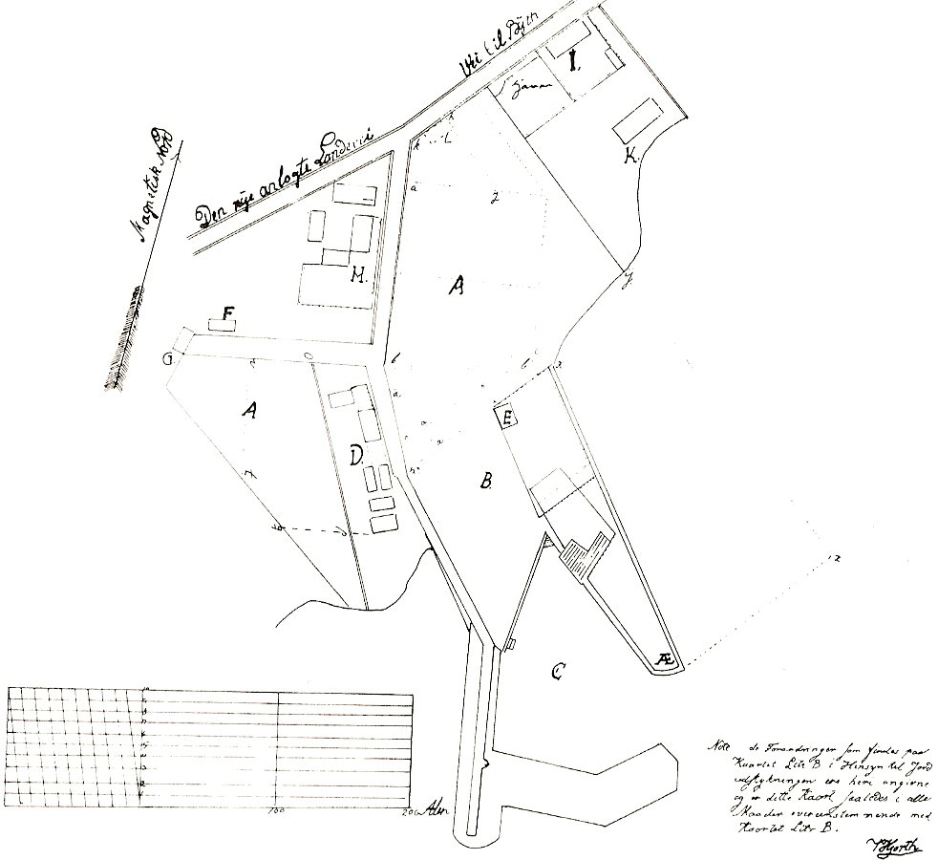
Det mindre fladstrandske Havneanlæg anno 1813, visende bl.a. kasernen for den under englandskrigen stationerede roflotille (D), Havnepladsen (B), Havnen (C) og premierløjtnant C.H. Hennes gård.
Med havneforhold tænker jeg i stedet på Fladstrands gode naturhavn, der i nord strakte sig fra, det der kaldes Frydenstrandspynten, til Boenshage i syd. En naturhavn der egentlig bestod af to havnebassiner. Et nordligt imellem Frydenstrandspynten og landtangen Reesnis, der strakte sig ud i havet mod sydøst, samt et sydligt imellem Stenrevet Syd (revet umiddelbart syd for Reesnis) og Boenshage, kaldet Dammen. Bassinerne var begge velegnede som naturhavn, men det sydligst var dog at foretrække, da dette var et par fod dybere, og bunden mere stenfri. Naturhavnens samlede areal var beliggende udenfor kystlinien, hvilket normalt var ensbetydende med, at en sådan havn lå ubeskyttet for vind og vejr, men det var dog ikke tilfældet ved Fladstrand, da denne fra nord til syd lå beskyttet indenfor øgruppen Hirsholmene. Det samlede havnebassin og Reden udfor blev derfor også generelt anset for at være en udmærket ankerplads. Hvilket i Fladstrands tilfælde var ensbetydende med en naturhavn, hvor selv større skibe med en dybdegang på op til 3 – 4 m. kunne sejle ind og ligge beskyttet i dårligt vejr, mens man ventede på gunstig vind, samt provianterede og ind – og udskibede varer. Fladstrand naturhavn var dog ikke ”kun” i stand til at tage større skibe med betydelig dybdegang, men også mange af dem, hvilket bl.a. fremgår af Monsieur Seidelins øjenvidneberetning (kommandantens medhjælper) marts 1790, hvoraf det fremgår, at der lå over 90 skibe opankret i havnen og på Reden.

Forsyningen af Norge
Admiralitetets interesse for naturhavnen og bekymring efter ”episoden” skyldtes dog ikke kun, at der ved Fladstrand var tale om en god og rummelig læhavn, men også Danmarks nordligste havn, i hvert fald af betydelig størrelse. Da hverken havneanlæggene i Skagen, Hirtshals og Hanstholm eksisterede i 15, 16-tallet, endsige under englandskrigen 1807 – 1814. Havneanlægget i Skagen stod først færdig i 1907. Havnen i Hirtshals først i 1930 og anlægget i Hanstholm først endelig i 1967. De nærmeste egentlige havneanlæg i Nord – og Nørrejylland fandtes i begyndelsen af 1800-tallet kun i Limfjorden og Randers fjord. Vigtigheden af en god og rummelig havn i det nordjyske, skyldtes især en stigende handel på Norge, samt den faktor, at farvandet rundt Skagen var et af de mest besejlede farvande i Europa, fordi dette tjente, og stadigvæk tjener, som adgang til Østersøen og landene omkring denne. Et stærkt befærdet farvand, som ofte er plaget af voldsomme vinde fra vest til nord, hvorfor det var af stor betydning for skibsfarten, at man så nær så muligt, havde en beskyttet havn. Naturhavnen var på grund af sin geografiske placering en forudsætninger for opretholdelsen af forbindelsen og handlen med Norge. Efter krigsudbruddet i 1807 blev det især af største vigtighed at sikre forsyningen, især fødevareforsyningen af Norge. Specielt kornforsyningen af det ”søndenfjeldske” Norge, altså den sydlige del af landet, var af største vigtighed, da Norge ikke var selvforsynende med korn og måtte importere en fjerdedel af sit forbrug af korn. Når det fra dansk side ”kun” var nødvendigt at forsyne den sydlige del af Norge med korn, så skyldtes det, at den nordlige del af landet blev forsynet fra den russiske havneby Arkhangelsk, hvorfra det i gennem krigen, lykkedes at opretholde en rimelig konstant kornforsyning.
Hvor vigtig netop naturhavnen ved Fladstrand var for kornforsyningen illustreres ved, at premierløjtnant Claus Hartvig Henne straks efter krigens udbrud 1807 – som blot 31årig - udnævntes til bl.a. ”Overbestyrer af Paketfarten fra Jylland til Norge”. En stilling skulle varetage fra Fladstrand. Henne varetog stillingen indtil den 29. juli 1813, hvor han på grund af sygdom måtte overdrage posten til den daværende chef for Nørrejyske Roflotille, premierløjtnant Jørgen Conrad de Falsen. Stillingen som ”Overbestyrer af Paketfarten fra Jylland til Norge” omfattede organisering af provideringsskibe (kornskibe) og postskibe ved Fladstrand, hvor de afventede en gunstig lejlighed til i konvojer at afsejle mod Norge. Grundet opretholdelsen af den vigtige handel og forbindelse med Norge - Norges livslinie – var stillingen som ”Overbestyrer af Paketfarten fra Jylland til Norge” en af de mest ansvarsfulde poster i Danmark under Englandskrigen, hvorfor tildelingen af denne stilling vidner om stor dygtighed.
Den gode naturhavn og dens placering i forhold til Norge og forsvaret af havnen er efter min opfattelse 3 forudsætningerne for, at admiralitetet fra september 1808 valgte at stationere kanonbåde ved Fladstrand, og havde kanonbåde til at operere derfra resten af krigen.

Fladstrand Fæstning
Naturhavnen udgjorde med andre ord et vigtigt nordjysk handels- og militær støttepunkt som det var værd at forsvare. Derfor må det også være kommet som, om ikke et chok, så i hvert fald som en overraskelse for admiralitetet, at fæstningsværkerne ved Fladstrand ikke kunne forsvare havnen. Undredes admiralitetet, så er det umiddelbart ikke noget at sige dertil. Der var trods alt ikke tale om nogen mindre fæstning. Der var tværtimod tale om 3 større, men selvstændige fæstningsværker ved Fladstrand. Nemlig Nordre Skanse, Fladstrand Fæstning (Hornværket og Kastellet) og Deget Skanse. Alle ganske vist ældre fæstningsværker, men omfattende restaureret siden 1801.
Nordre Skanse var som navnet også indikere det nordligste fæstningsværk, og en klassisk firkantet skanse anlagt af Greve og oberstløjtnant Melchior von Hatzfeldt, en af General Wallensteins underanfører under de tyske kejsertroppers besættelsen af Jylland 1627-28, formentlig anlagt på grund af stedets strategiske handelsmæssige betydning. Skansen omdøbtes dog ved kongelig resolution den 13. august 1802 til Moltkes Skanse, som tak for Generalmajor Adam Ludvig Moltkes store indsats i forbindelse med kystforsvarsvæsenet og kystbatteriernes anlæggelse i Nørrejylland.
Fladstrand Fæstning anlagdes og udbyggedes af flere omgange. Første del anlagdes 1675. Der var tale om anlæggelsen af Søndre Skanse på Reesnis, altså landtangen der adskilte naturhavnens nordlige og sydlige bassin og strakte sig ud i havet mod sydøst. Efter Skånske Krig, nærmere betegnet perioden 1686 til 1690, skete der dog en større ombygning af Sønder Skanse. Hele Reesnis blev i denne forbindelse befæstet som et Hornværk, og på stenrevet syd for anlagdes Kastellet Fladstrand omfattende bl.a. et svært kampestenstårn, det såkaldte Krudttårn. For at skabe forbindelse mellem Hornværket og Kastellet anlagdes en 150 alen lang stendæmning (en alen lig med ca. 63 cm.), altså en ca. 94 m. lang forbindelsesvej, der kunne afbrydes ved to let afkastelige træbroer.
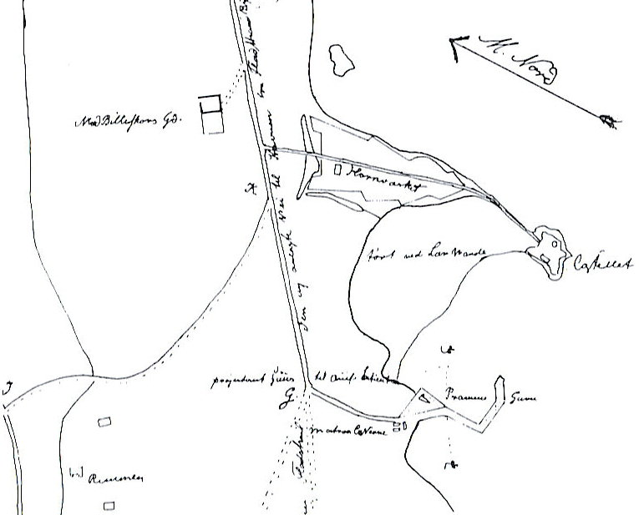Udsnit af kort over Fladstrand 1809, viser den påbegyndte Prammehavn, Hornværket og Kastellet.
Deget Skanse anlagdes i 1712 under Store nordiske Krig, og omfattede en skanse placeret på – og opkaldt efter - en mindre holm/ø kaldet Deget. En mindre holm og skanse, der lå et stykke udenfor både havn og red, men hvis skyts i koordination med Hornværkets og Kastellets skyts kunne bestryge hele havnen og havneindløbet.
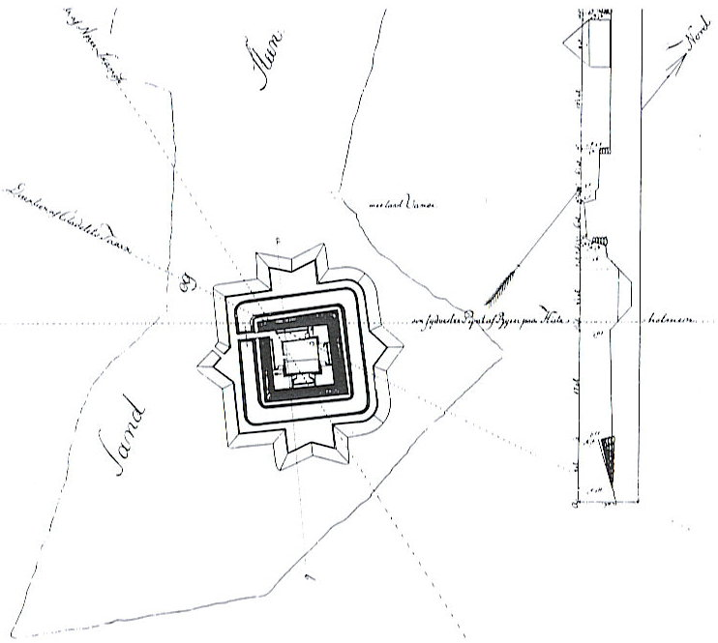
Kort fra 1809, visende skansen på holmen/øen Deget.
Tilsammen var fæstningsværkerne Nordre/Moltkes Skanse, Hornværket, Kastellet og Deget Skansen (den 7. marts 1801) normeret med 15 kanoner og 2 haubitsere, nærmere betegnet 4 stk. 24 pds, 4 stk. 12 pds og 7 stk. ældre 10 pds og 8 pds kanoner og 2 stk. 10 pds haubitser.
Der var med andre ord tale om større og betydelige fæstningsværker med en betydelig ild – og slagkraft, hvilket dog som nævnt var nok til at afværge det engelske angreb på kornskibene den 26. april 1808. Fæstningsværkernes manglende evne til at opfylde deres funktion og berettigelse pågældende september dag er efter min opfattelse også en forudsætning for, at admiralitetet efterfølgende valgte at styrke havnens forsvar med indsættelsen af kanonbåde.

KONKLUSION
Sammenfatning og konklusion af, hvilke forudsætninger der lå til grund for, at Danmark i perioden 1807-14 måtte og kunne udkæmpe en søkrig - hovedsagelig baseret på ”kanonbåde” - bl.a. opererende ud fra Fladstrand.
En grundlæggende forudsætning for, at Danmark i perioden 1807-14 måtte udkæmpe en søkrig var det engelske præventive overraskelsesangreb, terrorbombardement af København og følgerne af udlevering af den dansk-norske orlogsflåde. Englændernes mål med angrebet var dog opfyldt med orlogsflåden udlevering, hvorfor krigen kunne være endt herefter. Forudsætningen for, at krigen fortsatte, var danskernes ønske om revanche og hævnfølelse ovenpå det man regnede som et æreløst overgreb, hvorfor man søgte en alliance med Napoleon Englands mangeårige fjende. Forudsætningen for, at krigen udviklede sig til hovedsagelig en søkrig, var englændernes manglende interesse for dansk landterritorium og betydelige engelske handelsinteresser i Østersøen, hvorfor englænderne - da krigen fortsatte – også holdt flådestyrker i dansk farvande. Tabet af orlogsflåden var en delvis forudsætning for, at krigen fra dansk side primært måtte udkæmpes med andre midler, men forklarer ikke i sig selv skiftet til kanonbåde. Danmark havde trods alt ikke hele orlogsflåden. Enkelte større krigsskibe og en række mindre fartøjer havde på forskellig måde undgået udlevering, og man kunne jo også bygge og udruste nye enheder. Forudsætningen for at kanonbådene alligevel kom til at spille en afgørende rolle skyldtes følgende: Der var undsluppet for få og små flådeenheder til for alvor at kunne udfordre de engelske flådestyrker og ændre på magtbalancen i de danske farvande. De få større flådeenheder som var undsluppet udlevering blev ubønhørligt jagtet og sat ud af spillet af overlegne engelske flådestyrker, hvorfor de ikke fik større betydning. Den samme skæbne overgik hovedparten af de få større flådeenheder, som byggedes og udrustedes under krigen. Det var også forbundet med store vanskeligheder at udruste flådeenheder, fordi englænderne i forbindelse med orlogsflådens udlevering også havde konfiskeret store dele af flådens søkrigsmateriel. Det samme gjorde sig gældende i forbindelse med armeringen af civile skibe og fartøjer, der yderligere besværliggjordes af at englænderne også havde konfiskeret et større antal handelsskibe, for med disse at hjemføre det konfiskerede søkrigsmateriel. Bygningen af nye større flådeenheder lod sig heller ikke lige gøre, da englænderne også havde ødelagt lagrene af skibstømmer og de igangværende nybygninger. Skibstømmer var i øvrigt i forvejen en mangelvare der ikke umiddelbart lod sig fremskaffe i tilstrækkelig mængde. Erhvervelsen af en klassisk højsøflåde lig den mistede var også forbundet med betydelige økonomiske omkostninger, som det ville blive endog meget svært at fremskaffe, især som følge af krigens i forvejen betydelige rustningsudgifter. Mindre, lette og armerede rofartøjer, kaldet kanonbåde kunne være et alternativ, hvis man havde dem i betydeligt antal, hvilket ikke var tilfældet for Danmark ved krigsudbruddet. Da man hidtil kun havde anset dem som et supplement til orlogsflåden. Man var dog bekendt med udviklingen af denne type fartøjer fra bl.a. Sverige, hvorfor man i årene op til 1807 også gjorde sig visse strategiske overvejelser, og efter bl.a. svensk forbillede lod sig inspirere til at eksperimenteret med diverse kanonbådskonstruktioner. Et udviklingsarbejde, der trods både modgang, uenighed, rivalisering og stagnationsperioder, i 1806 endte med konstruktionen af en større Kanonchalup og en mindre Kanonjolle. Begge typer var lette og mindre fartøjer, hvorfor de i 1807 blev sat i masseproduktion.
Forudsætningerne for, at kanonbådene måtte og kunne opererende ud fra Fladstrand skyldtes følgende: For at kunne operere ud fra Fladstrand var det også en forudsætning, at kanonbådene var egnede til opgaven, hvilket ikke fuldt ud var tilfældet. Kanonbådene var ikke velegnede til de barske og omskiftelige nordjyske farvande, da kanonbådene var konstrueret til anderledes rolige farvande, hvorfor man ved Fladstrand også søgte at forbedre kanonbådene, fordi de barske vejrforhold udsatte de åbne kanonbådes besætninger for stor gene - i form af vand og kulde - under de time lange sejladser og konvojeringer, hvilket medførte udbredt sygdom og deraf følgende konstant mandskabsmangel. En mandskabs-mangel man forgæves forsøgte at afhjælpe krigen igennem. Forudsætningerne for, at kanonbådene måtte og kunne opererende ud fra Fladstrand forudsatte også en central beslutning om at stationere kanonbåde ved Fladstrand, hvilket flådens ledelse dog ikke havde nogen planer om ved krigens begyndelse. Dette ændre sig imidlertid som følge af, at der ved Fladstrand lå en velegnet naturhavn, der også var nærmeste danske havn i forhold til Norge. Ved naturhavnen fandtes også betydelige fæstningsværker, hvorfor havnen udgjorde et kærkomment støttepunkt og tilflugtssted for handelsskibe på vej til Norge. Naturhavnens vigtighed skyldtes, at Norge ikke var selvforsynende og derfor stærkt afhængig af danske fødevareforsyninger, især korn. De omfattende men også ældre fæstningsværker ved Fladstrand kunne dog ikke forhindre englænderne i at erobre 10 kornskibe som lå til anker i naturhavnen, hvilket bl.a. førte til, at det i sep. 1808 besluttedes at sende de første kanonbåde til Fladstrand, for at konvojere de civile handelsskibe og bekæmpe de engelske flådestyrker i farvandene omkring Skagen. Naturhavnen, forsyningen af Norge samt fæstningsværkernes utilstrækkelighed var med andre ord forudsætninger for kanonbådenes stationering og virke ud fra Fladstrand resten af krigen.

English summary
A sum up of the conditions why Denmark during the years 1807 - 1814 had to and were able to fight a maritime war – mainly based on “gunboats” – among other things operating from Fladstrand (a small village where the town Frederikshavn is now situated).
A basic background that Denmark during this period had to fight a maritime war was the English pre-emptive surprise attack, the terrorist bombing of Copenhagen and the results of the delivering of the Danish-Norwegian naval force. The English purpose of the attack had been completely filled up with the delivery of the warships, and the war might be ended there!
The reason why the war continued was the Danes’ wishes to pay back together with a feeling of revenge for what the looked on as a dishonourable attack. Therefore they tried to find an alliance with Napoleon in France, who was an old enemy of England.
The reason why the war mostly developed into a maritime war was the English’ missing interest in Danish land territory and English business interests in the Baltic, for which reason the English – when the war continued – kept naval forces in Danish waters.
The loss of the warships was an argument that the war from the Danish side had to be fought with other means, but it isn’t enough to declare the change to gunboats. Denmark had not lost the whole navy, a few big warships and some smaller vessels had in various ways escaped a delivery. Besides one could build and arm new units.
What was the reason why the gunboats were able to play such an important part:
Too few and too small warships had escaped to be able to challenge the English naval forces and to alter the balance of power. The few naval units which had escaped were inexorable chased and eliminated by the superior English naval forces, so they got no importance.
The greatest part of the ships, which were built and armed during the war suffered the same fate.
In fact it wasn’t easy to build and arm naval units, because the English together with the delivery of the warships had confiscated a great part of the navy’s material for maritime war. It was the same thing with the arming of civil ships and vessels, and it was further complicated because the English had confiscated a great number of merchant ships to take the confiscated material for maritime war home to England. The building of bigger naval units was impossible, as the English had destroyed the stores of ships timber and the ongoing new ships, too. Timber for building ships was already difficult to get hold of, as it was in short supply.
The acquisition of a classic naval force like the one we had lost would in that way be connected with great expenses, difficult to pay as a consequence of the expenses we already had because of the war.
Smaller, light and armed rowing boats, named gunboats might be an alternative if they could be find in a large number. This wasn’t the case for Denmark, when the war broke out, because we at that time only had seen them as a supplement for the naval force. In Sweden they had already construc-ted these ships/boats, and in Denmark we considered during the years up to 1807 to make experien-ces with different types of these gun boats. I was a development work which was met with bad luck, disagreement, competition and periods with stagnation, but in the 1806 it ended with the construc-tion of a bigger gun barge and a smaller gun vessel. Both were in 1807 set to mass production.
The boats had to be able to operate from Fladstrand, but the leaders of the navy had no intention of that at the beginning of the war. Later they changed minds, as they saw that Fladstrand was a good natural harbour, and into the bargain it was the Danish harbour nearest to Norway. Close to the natural harbour there were important fortifications, too, and therefore the harbour was a wel-come strongpoint and stronghold for merchant ships on their way to Norway, who wasn’t self-sufficient with corn and depended heavily on the Danish supplies of corn.
The fortifications at Fladstrand were good but of an earlier date, and they were not able to prevent the English in capturing 10 merchant ships with corn anchored in the natural harbour. So it was decided in September 1808 to send the first gunboats to Fladstrand to convoy the civil merchant ships and to fight the English navy forces in the waters around Skagen. In fact it was the natural harbour, the supplies for Norway and the bad fortifications which were the condition of the deploying and operating of the gunboats out of Fladstrand.
To be able to operate from Fladstrand it was a condition too that the gunboats were fitted for the purpose, and this was not quite the case. The gunboats were not well qualified to the rough and changeable waters around the northern part of Jutland, because they were constructed to more calm waters. They tried to improve the construction of the gunboats, as the rough weather condition in the open gunboats exposed the crew to water and cold during the hour-long sailings and convoying.
A lot of them got sick and it was very difficult to hire people to the job, even if they tried hard during the whole war.

Litteraturliste
Andersen, H. Søby; ”En lus mellem to negle”
Dansk-norsk neutralitetspolitik 1801-07
Baskerville og tryk hos Norayana Press. Odense Universitetsforlag 1991.

Christensen, Jens Ole; ”Fladstrand – fæstning og by 1675-1818”
Speciale 1988
Uniprint, Aalborg universitet. Historiestudiet. Aalborg universitet 1988.

Bjerg, Hans Chr.; ”Flådens ran 1807”, s. 11-31
Marinehistorisk tidsskrift, årg.15, nr.2, 1982
Marinehistorisk selskab: Orlogsmuseets venner. København 1982.

Bjørn, Claus; ”Fra reaktion til grundlov, 1800-1850”
Gyldendals og Politikkens Danmarkshistorie, bind 10, 2.udg.,1.oplag
Nørhaven Bogtrykkeri A/S, Viborg. Nordisk Forlag A/S, København 2002.

Feldbæk, Ole; ”Den lange fred, 1700-1800”
Gyldendals og Politikkens Danmarkshistorie, bind 9, 2.udg.,1.oplag
Nørhaven Bogtrykkeri A/S, Viborg. Nordisk Forlag A/S, København 2002.

Feldbæk, Ole; ”Dansk søfarts historie – storhandelens tid 1720-1814”
Dansk søfarts historie, bind 3
Clemenstrykkeriet, Århus. Nordisk Forlag A/S, København 1997.

Fodgaard, Søren; ”Ranet af flåden – og starten på skovbruget”, s. 468-470
Skoven, årg.39, nr.10, 2007
Litotryk Svendborg A/S. Dansk skovforening, Frederiksberg 2007.

Frantzen, Ole L.
& Eriksen, Egon; ”Dansk artilleri i napoleonstiden – forudsætninger og udvikling 1760-1814”
Tøjhusmuseets skrifter II
Winds Bogtrykkeri Aps., Haderslev. Tøjhusmuseet, København 1988.

Frantzen, Ole L.; ”Truslen fra Øst: Dansk-norsk flådepolitik 1769-1807”
Marinehistoriske selskab, skrift nr. 16
Skive folkeblads trykkeri. København 1980.

Frantzen, Ole L.; ”Danmark i krig”
Politikkens Forlag, 2005.

Funch, D.H.; ”Dansk marine – ordbog”
Tryk: S. L. Møllers Bogtryk, Skovlunde
Udgivet: Høst og Søns Forlag, København 1976.

Jensen, Ole Lisberg; ”Fregatten Jyllands aktive år”, s. 93-195
Fregatten Jylland - Fra orlogsværft til museumsdok.
Red.; Askgaard, Finn
Næstved Tidende`s Bogtrykkeri. Forlaget Devantier, Næstved 1996.

Jungersen, Kay; ”Danmarks søkrigshistorie”
Udgivet ved søofficersskolens foranstaltning
Centraltrykkeriet. København 1945.

Nørregaard-Knudsen, A; ”En episode i Fladstrand under englænderkrigen”, s. 1-19
Vendsysselske Årbog, 1953
Expres – Trykkeriet. Historisk samfund for Hjørring amt. Hjørring 1953.

Nørregaard-Knudsen, A; ”Fladstrands første havn”, s. 1-33
Vendsysselske Årbog, 1949
Expres – Trykkeriet. Historisk samfund for Hjørring amt. Hjørring 1949.
Knudsen, Knud; ”Nordjylland under Englandskrigene 1807-1814”, s. 11-13
Styggekrumpen, årg.11, nr.1, 2006
Uniprint, Aalborg universitet. Historiestudiet. Aalborg universitet 2006.

Martensen-Larsen, F.; “Brød til Norge” - Krigen mod England 1807-14 og Norges forsyning med
Brødkorn fra Nordjylland.
Poul Kristensen Grafisk Virksomhed og Forlag, Herning 1987.

Larsen, Jan H.; “Søvejen til Fladstrand”, s. 15-40
Bangsbo Årbog, 2006
Bangsbo Museum og Arkiv. Frederikshavn 2006.

Lindeberg, Lars; ”De så det ske, ENGLANDSKRIGENE 1801-1814”
Andelstrykkeriet i Odense. Lademann Forlagsaktieselskab. København 1974.

Lütken, O.
& Eiden, O.; ”Vor sømagts Historie”
Det nordiske forlag. Christiania – København

Pedersen, Hans Munk
& Jensen, Verner; ”Nørrejyske Roflotille”
Bangsbo Årbog, 1993
Bangsbo Museum og Arkiv. Frederikshavn 1993.

Starcke, Asbjørn; ”Jernhatten”
Turistforeningen for Ebeltoft/Mols, 2004
One Way Tryk a/s - etryk.dk. Ebeltoft 2004

Teisen, Jørgen; ”Danmarks flåde - Fra bue til pil til missil”
Bogtrykkeriet, Skive. Bogan`s Forlag A/S. Skive 1984.

Thomsen, Birger; ”De dansk-norske kanonbåde 1780-1850”, s.56-83
Marinehistorisk Tidsskrift, årg.8, nr.3, sep.1975 Marinehistorisk selskab: Orlogsmuseets venner. København 1975.

Topsøe-Jensen, T.A.
& Marquard, Emil; ”Officerer i Den Dansk-Norske Søetat 1660-1814 og Den Danske Søetat
1814-1932”
H. Hagerup – København 1935.

Wandel, C.F.; ”Søkrigen i de dansk – norske farvande 1807-14,
- fra tabet af flåden til freden i Kiel”
Bianco Lunos Bogtrykkeri. Carlsberg-fonden. København 1915.

Internetadresser:
http://politikken.dk/boger/article372674.ece , s. 1-4 D. 28-11-2007.

http://www.orlogsmuseet.dk/krono222.htm , s. 1-5 D. 15-07-2008.

http://www.milhist.dk/englandskrigene/sj-odde/sjodde.html , s. 1-7 D. 10-07-2007.

http://www.navalhistory.dk/Danish/Historien/1801_1814/PCF_SjaellandsOdde1808.htm , s. 1-7 D. 21-07-2007.

http://www.orlogsmuseet.dk/tv222.htm , s. 1 af 1 D. 15-06-2007.

http://www.navalhistory.dk/danish/Historien/1814_1848/Flaaden1814_1848.htm , s. 1-4
D. 02-05-2008.

http://www.navalhistory.dk/Danish/soevaernsNyt/2007/0818_EndeligTilSoes.htm , s. 1-2
D. 20-05-2008.

http://www.orlogsmuseet.dk/udrustningsbillede.htm , s. 1 af 1 D. 15-06-2007.

 Lindeberg, Lars; ”De så det ske ENGLANDSKRIGENE 1801-14”., (1974) ill., s. 147
Bjørn; “Fra reaktion til grundlov 1800-1850”, s. 108 og Lindeberg; ”De så det ske, ENGLANDSKRIGENE 1801-1814”, s. 117 og 119
Nørregaard-Knudsen, A; ”En episode i Fladstrand”, s. 4 og Bjørn; “Fra reaktion til grundlov 1800-1850”, s. 110
Bjerg, Hans Chr.; ”Flådens ran 1807”, s. 13
Knudsen, Knud; ”Nordjylland under Englandskrigene 1807-1814”, s. 11
Først i 1818 tildelte Frederik VI, Fladstrand købstadsrettigheder og navnet Frederikshavn.
Thomsen, Birger ”De dansk-norske kanonbåde 1780-1850”, s. 57
Ibid., s. 61-62
Ibid,, s. 80
Wandel, C.F.; ”Søkrigen i de dansk – norske farvande 1807 – 14, - fra tabet af flåden til freden i Kiel”, s. Forord
Jensen, Verner & Pedersen, Hans Munk; ”Nørrejyske Roflotille”, s. 23
Jensen, Verner & Pedersen, Hans Munk; ”Nørrejyske Roflotille”, s. 23
Lindeberg, Lars; ”De så det ske, ENGLANDSKRIGENE 1801-1814”, s. 126
Frantzen, Ole L.; ”Dansk artilleri i napoleonstiden – forudsætninger og udvikling 1760-1814”, s. 354
http://www.orlogsmuseet.dk/krono222.htm , s. 5
Lindeberg, Lars; ”De så det ske, ENGLANDSKRIGENE 1801-1814”, s. 90
Frantzen, Ole Louis; ”Truslen fra Øst: dansk-norsk flådepolitik 1769-1807”, s. 106 og 109
http://www.orlogsmuseet.dk/krono222.htm , s. 2
Frantzen, Ole Louis; ”Truslen fra Øst: dansk-norsk flådepolitik 1769-1807”, s. 109
Frantzen; ”Truslen fra Øst: dansk-norsk flådepolitik 1769-1807”, s. 111 og Bjerg; ”Flådens ran 1807”, s. 29
Feldbæk, Ole; ”Den lange fred, Gyldendals og Politikkens danmarkshistorie bind 9”, s. 134
Bjerg, Hans Chr.; ”Flådens ran 1807”, s. 29
Feldbæk, Ole; ”Dansk søfarts historie – storhandelens tid 1720-1814”, s. 193
Bjørn, Claus; “Fra reaktion til grundlov”, s. 102 og 103
Feldbæk, Ole; ”Dansk søfarts historie – storhandelens tid 1720-1814”, s. 193
Lindeberg, Lars; ”De så det ske, ENGLANDSKRIGENE 1801-1814”, s. 7
Bjørn, Claus; “Fra reaktion til grundlov”, s. 101
Ibid., s. 100
Lindeberg, Lars; ”De så det ske, ENGLANDSKRIGENE 1801-1814”, s. 7
http://politikken.dk/boger/article372674.ece , s. 2
Lindeberg, Lars; ”De så det ske, ENGLANDSKRIGENE 1801-1814”, s. 90
Ibid., s. 91
Bjørn, Claus; “Fra reaktion til grundlov”, s. 107
Frantzen, Ole L.; ”Dansk artilleri i napoleonstiden – forudsætninger og udvikling 1760-1814”, s. 341
Bjørn, Claus; “Fra reaktion til grundlov”, s. 107
Lindeberg, Lars; ”De så det ske, ENGLANDSKRIGENE 1801-1814”, s. 7 og 8
Lindeberg, Lars; ”De så det ske, ENGLANDSKRIGENE 1801-1814”, s. 5, 7 og 8
Lindeberg, Lars; ”De så det ske, ENGLANDSKRIGENE 1801-1814”, s. 8
Ibid., s. 30
Bjørn, Claus; “Fra reaktion til grundlov, Gyldendals og Politikkens danmarkshistorie bind 10”, s. 104
Ibid., s. 107
Bjørn, Claus; “Fra reaktion til grundlov, Gyldendals og Politikkens danmarkshistorie bind 10”, s. 107
Lindeberg, Lars; ”De så det ske, ENGLANDSKRIGENE 1801-1814”, s. 116, 122, 129, 12 og 134
Bjerg, Hans Chr.; ”Flådens ran 1807”, s. 29.
Bjerg, Hans Chr.; ”Flådens ran 1807”, s. 26, 27 og 28
Wandel, C.F.; ”Søkrigen i de dansk – norske farvande 1807 – 14, - fra tabet af flåden til freden i Kiel”, s. 20 og 21
Wandel, C.F.; ”Søkrigen i de dansk – norske farvande 1807 – 14, - fra tabet af flåden til freden i Kiel”, s. 20
http://www.milhist.dk/englandskrigene/sj-odde/sjodde.html , s. 1
Wandel, C.F.; ”Søkrigen i de dansk – norske farvande 1807 – 14, - fra tabet af flåden til freden i Kiel”, s. 21
Lindeberg, Lars; ”De så det ske, ENGLANDSKRIGENE 1801-1814”, s. 134
Wandel, C.F.; ”Søkrigen i de dansk – norske farvande 1807 – 14, - fra tabet af flåden til freden i Kiel”, s. 21
Wandel, C.F.; ”Søkrigen i de dansk – norske farvande 1807 – 14, - fra tabet af flåden til freden i Kiel”, s. 58, 59 og 60
Wandel; ”Søkrigen i de dansk – norske farvande 1807 – 14, - fra tabet af flåden til freden i Kiel”, s. 86, 137 og Frantzen; ” Dansk artilleri i napoleonstiden – forudsætninger og udvikling 1760 – 1814”, s. 359
Wandel, C.F.; ”Søkrigen i de dansk – norske farvande 1807 – 14, - fra tabet af flåden til freden i Kiel”, s. 73
Martensen – Larsen, Florian; “Brød til Norge” , s. 26
http://www.navalhistory.dk/Danish/Historien/1801_1814/PCF_SjaellandsOdde1808.htm , s. 1 og 2
Wandel, C.F.; ”Søkrigen i de dansk – norske farvande 1807 – 14, - fra tabet af flåden til freden i Kiel”, s. 75
http://www.navalhistory.dk/Danish/Historien/1801_1814/PCF_SjaellandsOdde1808.htm , s. 4 og Wandel; ”Søkrigen i de dansk – norske farvande 1807 – 14, - fra tabet af flåden til freden i Kiel”, s. 73 og 74
http://www.navalhistory.dk/Danish/Historien/1801_1814/PCF_SjaellandsOdde1808.htm , s. 4
Bjerg, Hans Chr.; ”Flådens ran 1807”, s. 14 og Fodgaard, Søren; ”Ranet af flåden – og starten på skovbruget”, s. 469
Frantzen, Ole Louis; ”Dansk artilleri i napoleonstiden – forudsætning og udvikling”, s. 356,339, 340, 357, 356 og 375
Frantzen, Ole Louis; ”Dansk artilleri i napoleonstiden – forudsætning og udvikling”, s. 367 og 368
Wandel, C.F.; ”Søkrigen i de dansk – norske farvande 1807 – 14, - fra tabet af flåden til freden i Kiel”, s. 31
Bjerg, Hans Chr.; ”Flådens ran 1807”, s. 14
Lindeberg, Lars; ”De så det ske, ENGLANDSKRIGENE 1801-1814”, s. 138
Fodgaard, Søren; ”Ranet af flåden – og starten på skovbruget”, s. 470
Lindeberg, Lars; ”De så det ske, ENGLANDSKRIGENE 1801-1814”, s. 138
Fodgaard; ”Ranet af flåden – og starten på skovbruget”, s. 468 og http://www.orlogsmuseet.dk/tv222.htm , s. 1
Frantzen, Ole Louis; ”Truslen fra Øst: dansk-norsk flådepolitik 1769-1807”, s. 107
Fodgaard, Søren; ”Ranet af flåden – og starten på skovbruget”, s. 468 og 469
Fodgaard, Søren; ”Ranet af flåden – og starten på skovbruget”, s. 470
Lindeberg, Lars; ”De så det ske, ENGLANDSKRIGENE 1801-1814”, s. 138
Fodgaard, Søren; ”Ranet af flåden – og starten på skovbruget”, s. 469 og 468
http://www.orlogsmuseet.dk/tv222.htm , s. 1
Lindeberg, Lars; ”De så det ske, ENGLANDSKRIGENE 1801-1814”, s. 138
Fodgaard, Søren; ”Ranet af flåden – og starten på skovbruget, s. 470
Lindeberg, Lars; ”De så det ske, ENGLANDSKRIGENE 1801-1814”, s. 143 og 138
Lindeberg, s. 138 og Fodgaard, s. 470
Lindeberg, Lars; ”De så det ske, ENGLANDSKRIGENE 1801-1814”, s. 138
Jensen, Ole Lisberg; ”Fregatten Jylland - Fra orlogsværft til museumsdok”, s. 93
http://www.navalhistory.dk/danish/Historien/1814_1848/Flaaden1814_1848.htm , s. 1 og 2
Jensen, Ole Lisberg; ”Fregatten Jylland - Fra orlogsværft til museumsdok”, s. 94
http://www.navalhistory.dk/Danish/soevaernsNyt/2007/0818_EndeligTilSoes.htm , s. 1og 2
Wandel; ”Søkrigen i de dansk – norske farvande 1807 – 14, - fra tabet af flåden til freden i Kiel”, s. 2, 21, 86 og 31
Wandel; ”Søkrigen i de dansk – norske farvande 1807 – 14, - fra tabet af flåden til freden i Kiel”, s. 4, 135 og 211
Ibid., s. 214 og 379
Frantzen, Ole Louis; ”Dansk artilleri i napoleonstiden – forudsætninger og udvikling 1760 – 1814”, s. 359
Wandel, C.F.; ”Søkrigen i de dansk – norske farvande 1807 – 14, - fra tabet af flåden til freden i Kiel”, s. 283 og 30
Frantzen, Ole Louis; ”Dansk artilleri i napoleonstiden – forudsætninger og udvikling 1760 – 1814”, s. 359
Wandel; ”Søkrigen i de dansk – norske farvande 1807 – 14, - fra tabet af flåden til freden i Kiel”, s. 283, 316 og 360
Frantzen, Ole Louis; ”Dansk artilleri i napoleonstiden – forudsætninger og udvikling 1760 – 1814”, s. 359
Wandel; ”Søkrigen i de dansk – norske farvande 1807 – 14, - fra tabet af flåden til frede”, s. 360, 380,401,403 og 407
Lindeberg, Lars; ”De så det ske, ENGLANDSKRIGENE 1801-1814”, s. 150 og 151
Wandel, C.F.; ”Søkrigen i de dansk – norske farvande 1807 – 14, - fra tabet af flåden til freden i Kiel”, s. 401 og 469
http://www.navalhistory.dk/danish/Historien/1814_1848/Flaaden1814_1848.htm , s. 1
Jensen, Verner & Pedersen, Hans Munk; ”Nørrejyske Roflotille”, s. 24
http://www.orlogsmuseet.dk/udrustningsbillede.htm , s. 1
Jensen, Verner & Pedersen, Hans Munk; ”Nørrejyske Roflotille”, s. 24
Thomsen, Birger; ”De dansk-norske kanonbåde 1780-1850”, s. 57
Ibid., s. 80
http://www.orlogsmuseet.dk/krono222.htm , s. 2
Teisen, Jørgen; ”Fra bue til pil til missil”, s. 67
http://www.orlogsmuseet.dk/krono222.htm , s. 2
Thomsen, Birger; ”De dansk-norske kanonbåde 1780-1850”, s. 58 og 57
Ibid., s. 58
Thomsen, Birger; ”De dansk-norske kanonbåde 1780-1850”, s. 60 og 58
Ibid., s. 73
Thomsen, Birger; ”De dansk-norske kanonbåde 1780-1850”, s. 60 og 61
Thomsen, Birger; ”De dansk-norske kanonbåde 1780-1850”, s. 62
Ibid., s. 64
Thomsen, Birger; ”De dansk-norske kanonbåde 1780-1850”, s. 74
Ibid., s. 64
Thomsen, Birger; ”De dansk-norske kanonbåde 1780-1850”, s. 66
Thomsen, Birger; ”De dansk-norske kanonbåde 1780-1850”, s. 68
Bjerg, Hans Chr.; ”Danmark i krig”, s. 260
Thomsen, Birger; ”De dansk-norske kanonbåde 1780-1850”, s. 69 og 70
Thomsen, Birger; ”De dansk-norske kanonbåde 1780-1850”, s. 70
http://www.orlogsmuseet.dk/krono322.htm , s. 6
http://www.navalhistory.dk/danish/Historien/1801_1814/Africa_Falsterbo1808.htm , s. 1 og Thomsen; ”De dansk-norske kanonbåde 1780-1850”, s. 67
Thomsen, Birger; ”De dansk-norske kanonbåde 1780-1850”, s. 72
Wandel, C.F.; ”Søkrigen i de dansk – norske farvande 1807 – 14, - fra tabet af flåden til freden i Kiel”, s. 23 og 87
Bjerg, Hans Chr.; ”Danmark i krig”, s. 259
Lindeberg, Lars; ”De så det ske ENGLANDSKRIGENE 1801-14”, s. 142
Wandel, C.F.; ”Søkrigen i de dansk – norske farvande 1807 – 14, - fra tabet af flåden til freden i Kiel”, s. 24
Wandel; ”Søkrigen i de dansk – norske farvande 1807 – 14, - fra tabet af flåden til freden i Kiel”, s. 84, 109 og 85
Pedersen, Hans Munk; ”Roflotillen”, - foredrag på Aalborg universitet (overhead), s. 2
Wandel; ”Søkrigen i de dansk – norske farvande 1807 – 14, - fra tabet af flåden til freden i Kiel”, s. 84, 5 og 387
Thomsen, Birger; ”De dansk-norske kanonbåde 1780-1850”, s. 72
Wandel, C.F.; ”Søkrigen i de dansk – norske farvande 1807 – 14, - fra tabet af flåden til freden i Kiel”, s. 84
Lindeberg, Lars; ”De så det ske ENGLANDSKRIGENE 1801-14”, s. 142 og 143
Bjerg, Hans Chr.; ”Danmark i krig”, s. 259
Jensen, Verner & Pedersen, Hans Munk; ”Nørrejyske Roflotille”, s. 26
Bjerg, Hans Chr.; ”Danmark i krig”, s. 257
Wandel; ”Søkrigen i de dansk – norske farvande 1807 – 14, - fra tabet af flåden til freden i”, s. 4, 193, 214 og 283
Lindeberg, Lars; ”De så det ske ENGLANDSKRIGENE 1801-14”, s. 142
Bjerg, Hans Chr.; ”Danmark i krig”, s. 258
Wandel, C.F.; ”Søkrigen i de dansk – norske farvande 1807 – 14, - fra tabet af flåden til freden i Kiel”, s. 3
http://www.orlogsmuseet.dk/krono322.htm , s. 6
http://www.orlogsmuseet.dk/krono322.htm , s. 6
Bjerg, Hans Chr.; ”Danmark i krig”, s. 258
En Fod: 0,31 m. En Tomme: 2,6 cm.
Lindeberg, Lars; ”De så det ske ENGLANDSKRIGENE 1801-14”, s. 142
Wandel, C.F.; ”Søkrigen i de dansk – norske farvande 1807 – 14, - fra tabet af flåden til freden i Kiel”, s. 205
Jensen, Verner & Pedersen, Hans Munk; ”Nørrejyske Roflotille”, s. 27
Wandel, C.F.; ”Søkrigen i de dansk – norske farvande 1807 – 14, - fra tabet af flåden til freden i Kiel”, s. 315
Lindeberg, Lars; ”De så det ske ENGLANDSKRIGENE 1801-14”, s. 142
Bjerg, Hans Chr.; ”Danmark i krig”, s. 258
Wandel, C.F.; ”Søkrigen i de dansk – norske farvande 1807 – 14, - fra tabet af flåden til freden i Kiel”, s. 3
Lindeberg, Lars; ”De så det ske ENGLANDSKRIGENE 1801-14”, s. 142 og 143
Frantzen, Ole L.; ”Dansk artilleri i napoleonstiden – forudsætninger og udvikling 1760-1814”, s. 338
Ibid., s. 339
Frantzen, Ole L.; ”Dansk artilleri i napoleonstiden – forudsætninger og udvikling 1760-1814”, s. 339
Ibid., s. 340
Frantzen, Ole L.; ”Dansk artilleri i napoleonstiden – forudsætninger og udvikling 1760-1814”, s. 340
Jensen, Verner & Pedersen, Hans Munk; ”Nørrejyske Roflotille”, s. 27
Thomsen, Birger; ”De dansk-norske kanonbåde 1780-1850”, s. 65
Jensen, Verner & Pedersen, Hans Munk; ”Nørrejyske Roflotille”, s. 21
Nørregaard-Knudsen, A; ”Fladstrands første havn”, s. 32
Thomsen, Birger; ”De dansk-norske kanonbåde 1780-1850”, s. 74
Thomsen, Birger; ”De dansk-norske kanonbåde 1780-1850”, s. 74 og 76
Thomsen, Birger; ”De dansk-norske kanonbåde 1780-1850”, s. 76
Jensen, Verner & Pedersen, Hans Munk; ”Nørrejyske Roflotille”, s. 29
Jensen; ”Nørrejyske Roflotille”, s. 29 og Topsøe-Jensen; ”Officerer i Den Dansk-Norske Søetat 1660”, s. 384 og 385
Jensen, Verner & Pedersen, Hans Munk; ”Nørrejyske Roflotille”, s. 29
Jensen; ”Nørrejyske Roflotille”, s. 28 og Topsøe-Jensen; ”Officerer i Den Dansk-Norske Søetat..”, s. 351 og 355
Jensen, Verner & Pedersen, Hans Munk; ”Nørrejyske Roflotille”, s. 28, 29 og 30
Jensen, Verner & Pedersen, Hans Munk; ”Nørrejyske Roflotille”, s. 30
Nørregaard-Knudsen, A; ”En episode i Fladstrand”, s. 17. Kasernens placering, se kort s. ?
Nørregaard-Knudsen, A; ”En episode i Fladstrand”, s. 5
Nørregaard-Knudsen, A; ”En episode i Fladstrand”, s. 1, 4, 2, 5 og 6
Nørregaard-Knudsen, A; ”En episode i Fladstrand”, s. 6, 8, 9, 11 og 17
Jensen, Verner & Pedersen, Hans Munk; ”Nørrejyske Roflotille”, s. 27
Lokalhistorisk Forening, Frederikshavn; ”Fladstrand/Frederikshavn – Historisk Oversigt”, fra 1490 til 2000.
Larsen, Jan H.; “Søvejen til Fladstrand”, s. 15
Christiansen, Jens Ole.; ”Fladstrand fæstning og by”, s. 111
Jensen, Verner & Pedersen, Hans Munk; ”Nørrejyske Roflotille”, s. 32
Nørregaard-Knudsen, A; ”Fladstrands første havn”, s. 2
Larsen, Jan H.; “Søvejen til Fladstrand”, s. 18 og 21
Nørregaard-Knudsen, A; ”Fladstrands første havn”, s. 5
http://www.kulturarv.dk/kulturarv/industrisamfundet/kort/nordjylland/skagen-havn/in… , s. 4
http://www.northseatrail.org/show_single_article.php?article_id=2821&lang=uk , s. 1
Martensen-Larsen, Florian; ”Brød til Norge”, s. 29 og Nørregaard-Knudsen, A; ”Fladstrands første havn”, s. 1
Nørregaard-Knudsen, A; ”Fladstrands første havn”, s. 1
Martensen-Larsen, Florian; ”Brød til Norge”, s. 7 og 20
Nørregaard-Knudsen, A; ”Fladstrands første havn”, s. 26 og 25
Christensen, Jens Ole.; ”Fladstrand – fæstning og by”, s. 107 og 108
Nørregaard-Knudsen, A; ”Fladstrands første havn”, s. 3, 15 og 16
Frantzen; ”Dansk artilleri i Napoleonstiden – ”, s. 46 og Nørregaard-Knudsen, A; ”Fladstrands første havn”, s. 3
Nørregaard-Knudsen, A; ”Fladstrands første havn”, s. 3
Jensen, Verner & Pedersen, Hans Munk; ”Nørrejyske Roflotille”, s. 33
Frantzen, Ole L.; ”Dansk artilleri i Napoleonstiden – forudsætninger og udvikling 1760-1814”, s. 46
Jensen, Verner & Pedersen, Hans Munk; ”Nørrejyske Roflotille”, s. 35
Frantzen, Ole L.; ”Dansk artilleri i Napoleonstiden – forudsætninger og udvikling 1760-1814”, s. 46

